

2009中国城市绿色发展报告

第二届中国绿色发展高层论坛组委会
中绿时代科技发展中心
中国绿色画报
2009年11月13日
2009中国城市绿色发展报告

一．城市绿色发展的研究 3
（一）城市绿色发展的内涵 3
（二）中国城市传统发展模式存在的问题 4
1. 中国城市空气污染问题 4
2. 中国城市工业污染问题 4
3. 中国城市环境基础设施建设问题 5
（三）中国城市的绿色发展模式 6
（四）城市绿色发展的目标 7
（五）城市绿色发展评价的常用指标 8
二．中国城市绿色发展的评价方法 9
（一）中国城市绿色发展评价的原则 9
（二）中国城市绿色发展评价的指标体系和评价方法 10
1. 中国城市绿色发展评价体系的具体内容 10
2. 中国城市绿色发展评价的初评办法 10
2.1 空气质量 10
2.2 城市环境治理 10
2.3 水、能高效利用 11
2.4废物处理率 11
2.5城市绿化………………………………………………………………………12
2.6环境治理投资…………………………………………………………………12
2.7总评分计算及城市排名办法 12
2.8数据来源 12
3. 中国城市绿色发展评价的第二阶段评价办法 13
三．中国城市绿色发展进展 13
（一）中国城市空气质量绿色发展进展 13
（二）中国城市废物处理绿色发展进展 17
（三）中国城市环境治理进展 31
（四）中国城市环境治理投资进展 46
（五）中国城市资源高效利用进展 62
（六）中国城市绿地建设进展 72
（七）中国城市绿色发展评价 91
1. 中国直辖市绿色发展评价 92
2. 中国副省级市绿色发展评价 93
3. 中国地级市绿色发展评价 93
4. 中国县级市绿色发展评价 95
5. 中国县城绿色发展评价 96
6. 中国乡镇绿色发展评价 116

一．城市绿色发展的研究

（一）城市绿色发展的内涵
促进人与自然关系的协调、走绿色发展之路， 已经成为当今世界发展的新模式。胡鞍钢指出：所谓绿色发展之路，就是强调经济发展与保护环境的统一与协调，即更加积极的、以人为本的可持续发展之路。John Knott of Charleston认为绿色发展就是“回归一种结合新技术，对气候、地理、文化影响良好的发展方式”。显然，“绿色发展”要求既要改善能源资源的利用方式，还应保护和恢复自然生态系统与生态过程，实现人与自然的和谐共处和共同进化。
城市绿色发展的内涵首先是生态环境响应：不能对自然系统结构与过程造成破坏，还要通过绿色的发展设计实现城市自然生态环境的改善。其次是高效的资源利用效率。第三是城市居民可持续的消费行为。第四是城市生态环境良好、生态风险低，城市人与自然和谐。第五是人与人的和谐，城市社会平等不断进步。绿色发展模式是中国在城市发展中落实科学发展观、建设和谐社会的城市建设之路。
绿色发展中“绿色”的涵义与“可持续”、“可持续发展”是分不开的。1987年，挪威首相布伦特兰夫人代表“世界环境与保护委员会”在报告《我们共同的未来》中正式明确提出了可持续发展观，指出可持续发展是“在不危及后代人需求的前提下满足当代人的需求”。可持续发展观包涵着两个重要的原则，一个是一代人对下一代人所负有的责任，另一个是社会、经济、生态复合系统之间的相互依赖性。因此绿色发展的涵义包涵着多方面的内容：
- 社会、经济、环境复杂系统之间保持平衡；
- 世界能源具有有限性；
- 城市建设者、决策者、管理者、使用者之间的相互协作、共同承担；
- 维护人类代际平等；
- 尊重人类的同时也尊重自然；
- 将能源高效利用、弹性设计和可循环使用的材料相结合；
- 保护城市居民不受污染物危害。

（二）中国城市传统发展模式存在的问题
与世界其他城市一样，中国城市建成区在城市化影响下环境质量恶化，对能量和水的需求却随着城市人口的增长而不断上升。在城市空气污染、工业污染、基础设施建设等方面的问题仍然非常严峻。

1. 中国城市空气污染问题
在中国大多数城市地区，空气质量都是一个核心的环境问题。城市空气中的污染物，包括一样化碳、氮氧化物和硫氧化物、颗粒物及地面层臭氧都对人体造成不同程度的危害。大气污染对人群的许多疾病，特别是呼吸系统疾病、心血管疾病、免疫系统疾病、肿瘤的患病率和死亡率有重大的影响。2002年世界卫生组织估计，在世界范围内，城市空气污染造成每年约800 000人死亡。美国癌症协会研究发现，空气中的细颗粒物每升高10μg/m3，总死亡率、肺心病死亡率和肺癌死亡率的危险性分别增加4%、6%和8%（Health Effects Institute，2003）。空气污染全球化且日趋严重，使地球变暖、城市热岛效应加剧、酸雨蔓延，给人类带来了空前的危机(Zhang GC et al.， 2007; Gopikrishna I et al.， 2007)。治理空气污染物、减少空气污染已刻不容缓。
根据中国环境保护部发布的《2007年中国城市环境管理与综合整治年度报告》，中国城市空气质量总体有所改善，但部分城市污染仍较重。在监测的地级城市中，空气质量达到国家一级标准的城市占2.4%，二级标准的占58.1%，三级标准的占36.1%，劣于三级标准的占3.4%。地级及地级以上城市中，颗粒物年均浓度达到或优于二级标准的占72.0%，劣于三级标准的占2.2%。二氧化硫年均浓度达到或优于二级标准的占79.1%，超过三级标准的占1.2%。二氧化氮年均浓度均达到二级标准（其中86.9%的地级城市达到一级标准）。

2. 中国城市工业污染问题
根据中国环境保护部发布的《2007年中国城市环境管理与综合整治年度报告》，中国城市工业污染控制取得比较好的成效，除工业危险废物处置利用率和重点工业企业废水排放稳定达标率比上年略有下降外，工业固体废物处置利用率，重点工业企业的烟尘、二氧化硫和粉尘的排放稳定达标率均较上年有所提高。中国工业危险废物处置利用率平均为94.71%，比上年下降了1.01个百分点，有31个城市未按要求进行工业危险废物处置。在中国283个地级及地级以上城市中，工业危险废物未按要求进行处置的城市有14个。中国重点工业企业废水排放稳定达标率为89.33%，比上年下降了0.85 百分点；重点工业企业烟尘、二氧化硫、粉尘的平均排放稳定达标率分别为90.94%、90.73%、90.16%，分别比上年提高了1.26、1.96 和1.65个百分点。一些城市的工业污染控制水平依然比较低，工业污染控制任务十分艰巨。

3. 中国城市环境基础设施建设问题
根据中国环境保护部发布的《2007年中国城市环境管理与综合整治年度报告》，中国城市环境基础设施建设水平进一步提高，但中国仍有1/4 左右的城市环境基础设施严重滞后，城市建设问题突出。
2007 年，中国“城考”城市生活污水集中处理率平均为51.95%，比上年提高了9.40个百分点，其中，296个城市的城市生活污水集中处理率高于60%，比上年增加了36个，162个城市的城市生活污水未经二级处理且未达到排放标准，比上年减少了43个。在中国地级及地级以上城市中，城市生活污水未经二级处理且未达到排放标准的城市有46个。
2007年，中国“城考”城市生活垃圾无害化处理率平均为67.58%，比上年提高了8.10个百分点，其中，330个城市的城市生活垃圾无害化处理率不低于80%，比上年增加了11个。城市生活垃圾未按要求进行无害化处理的城市158个，比上年减少了34个。在中国地级及地级以上城市中，城市生活垃圾未按要求进行无害化处理的城市有38个。
2007 年，中国“城考”医疗危险废物集中处置率水平有了大幅度提高，中国医疗危险废物集中处置率平均为73.63%，医疗危险废物未按要求进行集中处置的城市155个，比上年减少了13个。其中地级城市医疗危险废物集中处置率77.24%，比上年提高了7.02个百分点。地级及地级以上城市中，有61个城市的医疗危险废物未按要求进行集中处置，比上年减少了17个。

随着城市人口不断增加，如何改善城市居民的生活质量、保护城市生态环境，需要着重解决城市环境污染、能源消耗及自然生态系统的绿色发展问题。

（三）中国城市的绿色发展模式
联合国计划开发署最近发表的《2002中国人类发展报告：绿色发展，必选之路》，首次提出在中国应当选择绿色发展之路，这是不同于长期以来实行的以“增长优先”的传统发展模式，这一模式的特点是“先污染、后治理”，被视为危险之路，导致生态环境问题日益严重，发展极不平衡，贫困人口深受其害。中国有可能不需要经过许多西方国家曾经经历的高消耗资源、高污染排放的过程，直接进入“绿色发展”阶段；也不必要等到达到较高收入时在来实施“绿色发展”战略（胡鞍钢，2008）。21世纪世界发展的核心是人类发展，人类发展的主题是绿色发展。
中国也不可能按照传统的发展模式实现现代化，也不可能重蹈西方发达国家的现代化模式，根据清华大学中国国情研究中心主任胡鞍钢指出：第一，欧美、日本等在发动工业化时，就积极参加了国际贸易，与世界市场相互联系起来，以战争和殖民方式积累原始工业资本，开拓国际市场，靠工业化和国际贸易两个轮子促使经济起飞；中国在经历了百年磨难之后开始对外开放时，国际市场早就分割完毕，以初级产品为主的贸易结构使之处于极其不利的地位；第二，中国发动工业化的时间晚，经济发展起点低，与工业化国家相比，生产技术和开发、利用资源能力差距甚大，虽有后发优势，但障碍重重；第三，中国人均资源占有量只及欧美国家的几分之一、甚至几十分之一，没有条件实现高消耗资源生产型、高消费生活型的物质高度现代化；第四，中国不可能像过去的工业化国家那样通过战争和资源掠夺实现资本原始积累，只能从中国的内部改革和发展之中寻找出路（胡鞍钢，2008）。
对如何实现绿色发展的模式，胡鞍钢认为：“中国的发展战略必然要不同于传统的现代化发展模式，而应采取符合中国国情的非传统现代化发展模式，其核心思想就是实行低度消耗资源的生产体系，适度消费的生活体系，使经济持续稳定增长、经济效益不断提高的经济体系，保证社会效益与社会公平的社会体系，不断创新、充分吸收新技术、新工艺、新方法的应用技术体系，促进与世界市场紧密联系的、更加开放的国际经济体系，合理开发利用资源、防止污染、保护生态平衡等。” （胡鞍钢，2008）

（四）城市绿色发展的目标
随着城市不断发展，城市生态环境的影响愈来愈重要，并将成为城市未来发展中的决定性要素而制约城市发展的质量和趋势。绿色城市建设的目标是通过追求城市整体综合功能最佳来满足人与自然健康发展的需要，达到资源能源清洁高效、自然环境健康宜人、基础设施完善舒适、社会环境和谐文明。
1990年，印度R.麦由尔博士在《绿色城市》一书中强调了绿色城市不仅注重生态平衡、自然保护，而且注重人类健康和文化发展，阐明了绿色城市的本质，认为绿色城市应该超越城市建设与自然环境相协调的层面，不仅强调生态平衡、保护自然，还强调人类健康和文化发展。因此他认为绿色城市应具备八个必备条件，也就是他提出的绿色城市的发展目标:
- 生物材料和文化资源以最和谐的关系相联系，生机勃勃、自养自立、生态平衡；
- 自然环境具有完全的生存能力，能量平衡，甚至输出剩余的能量产生价值；
- 自然资源得到保护，尽量消除或减少废物，对废弃物循环再生利用；
- 自然空间广阔，与人类同居共存的其他物种丰富多样；
- 维护人类健康，鼓励健康的生活方式；
- 各组成要素要按美学关系规划安排，聚居地优美而有韵律感
- 文化发展全面，充满欢乐与进步；
- 提供面向未来文明进程的人类生存地和新空间。
中国人大环境与资源保护委员会主任委员曲格平先生也曾提出了建设绿色城市的六条标准和九条途径。这6条标准是:①合理的规划布局;②完善的城市基础设施;③有效的控制污染，环境质量达到优良状态;④选择使用清洁能源;⑤城市有一定比例的绿化覆盖;⑥居民有强烈的环境意识。九条途径是:“①制定科学合理的城市规划;②推行以循环经济为核心的经济运行模式;③建设功能齐全的城市环境基础设施;④建立快捷便利和清洁的城市交通系统:⑤建立以清洁能源为主体的能源体系;⑥建设环境优美、服务配套和高品质环境质量的生态居住区;⑦开发和研制对环境有利的技术支撑体系;⑧完善可持续发展的法律体系;⑨提高全社会的环境保护意识和资源节约意识，倡导生态价值观和绿色消费观，公众特别是领导人树立牢固的可持续发展思想，在决策和消费时能够符合环境保护的要求。”这6条标准和9条途径不仅从环保和生态的角度为绿色城市指引了发展目标，也指出了绿色城市的建设途径，为中国绿色城市的发展提供重要的引导。

（五）城市绿色发展评价的常用指标
城市绿色发展措施的效果需要用一定的指标来加以评价，选择正确的评价指标不仅对于评价、鼓励绿色城市的发展成果具有重要作用，也对绿色发展水平较低的城市具有引导的作用。在条件允许的条件下，可以选用一些能更好地反映绿色发展的实用措施或城市绿色发展效果的指标进行评价，但是在统计数据有限的情况下则应根据实际情况以鼓励、引导城市往可持续发展方向前进的指标进行评价，才能达到评价的真正目的，起到积极的作用。以下是国内外常用的一些城市绿色发展的指标：
- 能源利用效率；
- 绿地率、绿化覆盖率、人均公共绿地面积；
- 污染治理状况；
- 废弃物循环利用状况；
- 环保投资；
- 空气质量；
- 公众满意度；
- 原料采集、生产和运输的距离；
- 机动车载人数量；
- 步行、公共交通、自行车出行鼓励引导政策；
- 城市步行、公共交通、自行车出行通道、设施建设；
- 污染排放源（如CFC冰箱）使用情况；
- 屋顶低反光材料与屋顶绿化的情况；
- 地面透水材料推广情况；
- 环境友好、能源高效的建筑材料使用情况；
- 建筑低耗能、低污染设计；
- 可再生能源利用情况；
- 耐干旱、乡土植物种类利用情况；
- 植物健康生长条件及环境要素的保障情况；
- 公园植物、遮荫植物和大茎材树木的保护情况；
- 自然生境和野生动物保护、改善情况；
- 光污染、噪声污染情况；
- 自然降水利用情况。

二．中国城市绿色发展的评价方法

（一）中国城市绿色发展评价的原则
城市绿色发展评价体系是一个复杂系统，主要用于评价城市的绿色发展水平，由于该评价体系必须能反映城市自然生境、生态环境的绿色发展水平，并鼓励城市为绿色发展作出努力，为整个城市的社会、经济的持续发展创造条件，因此城市绿色发展的评价体系，既要能体现绿色城市本身的发展现状，同时要结合中国城市的实际情况，为政府确定绿色城市的发展、规划及决策等提供科学依据。因此制定城市绿色发展评价体系应该考虑一下原则：
- 应该具有良好的可定量性和可操作性；
- 应该具有行为引导功能：通过指标指引城市绿色发展的途径；
- 既注重成效也鼓励各种尝试和努力；
- 既显示公平性又显示竞争性。
另外，本评价体系的指标强调以下内容：
- 改善空气质量；
- 减少废物和污染气体的排放；
- 改善能源和水的利用效率；
- 加强城市绿地建设；
- 加强政府对环境治理的力度；
- 鼓励公众参与。

（二）中国城市绿色发展评价的指标体系和评价方法

1. 中国城市绿色发展评价体系的具体内容
中国城市绿色发展评价体系的具体内容包括以下10项：
- 公众环境质量评价；
- 全年空气质量二级以上天数；
- 废物处理率；
- 高效用水、高效用能情况；
- 城市环境治理；
- 城市绿化率和人均公共绿地；
- 环境治理投资增长率；
- 群众性环境诉求事件发生数量；
- 当地政府对中央各项环保法规政策的落实纳入情况；
- 专家和组委会对整个城市的整体形象评价；

2. 中国城市绿色发展评价的初评办法
参评城市的初评得分由以上10项中的6个客观指标决定，各指标的定义参见“十一、五国家环境保护模范城市考核指标实施细则”及《中国城市统计年鉴》。具体指标及评分方法如下：

2.1 空气质量
全年空气质量二级以上天数指一年当中空气质量达到良或优的天数。

2.2 城市环境治理
城市环境治理情况主要考察3个子指标，包括工业废水排放达标率、工业二氧化硫处理率和工业烟尘处理率（即工业烟尘去除量/（工业烟尘去除量+工业烟尘排放量））
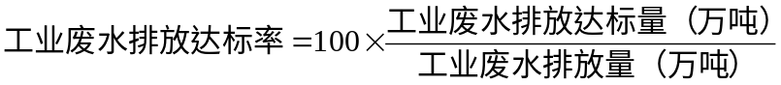
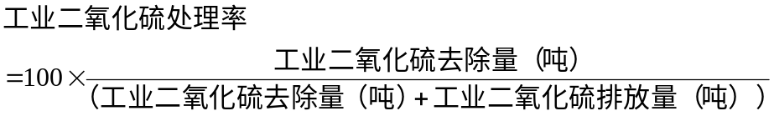
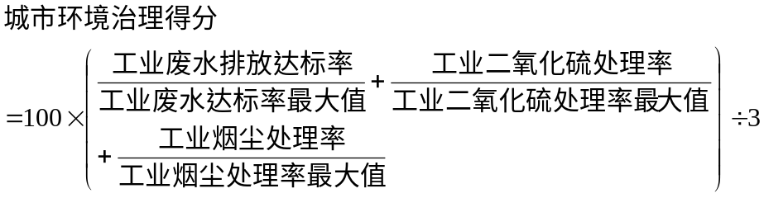

2.3 水、能高效利用
高效用水、高效用能情况考察2个指标，即单位GDP能耗和单位GDP水耗。
单位GDP 能耗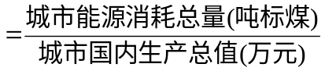
单位GDP 水耗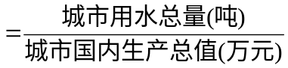

2.4废物处理率
城市废物处理率考察3个指标，即工业固体废物综合利用率、城镇生活污水集中处理率和生活垃圾无害化处理率。
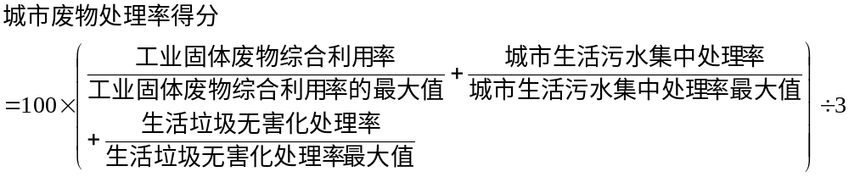
2.5 城市绿化
城市绿化考察2个指标，即城市绿地率和人均公共绿地面积。
2.6环境治理投资
环境治理投资增长率是当年相对于前一年的环境投资额增长比例，考察3个指标，即环境污染治理投资总额增长率、城市环境基础设施建设完成投资额增长率和三废综合利用产品产值增长率。

2.7总评分计算及城市排名办法
经过相关分析发现，城市绿化分值与其他各项指标的分值成显著相关关系；因此，可以以绿化分值为主，兼顾各指标分值的均分对各城市的总体表现进行排名。由于地级及以上城市的数据较为齐全，而地级以下城市只有绿化数据，所以两类城市采用不同的排名依据，其中地级及以上城市采用地级市组参考分，地级以下城市采用地级以下市组参考分，即绿化得分；两种评价依据不能混用，地级以上和地级以下城市之间相互比较时，采用总参考分。排名依据有以下几项（均值差分指减去均值后的得分）：
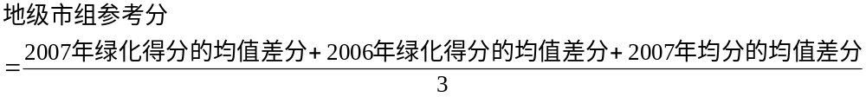地级以下市组参考分（即绿化参考分）＝2007绿化均值差分＋2006绿化均值差分×0.5＋2006绿化均值差分×0.25
总参考分＝地级市组参考分＋0.2×绿化参考分
2.8数据来源
本次中国城市绿色发展评价的数据来源于国家环境监测总站、《中国城市统计年鉴2006》、《中国城市统计年鉴2007》、《中国城市统计年鉴2008》、国家统计局、中国各省市统计年鉴、各省市政府公报。

3. 中国城市绿色发展评价的第二阶段评价办法
通过初评的参评城市，进入第二阶段的评选。主要的评选指标即为初评时未考察到的其他4项指标，包括公众环境质量评价、群众性环境诉求事件发生数量、当地政府对中央各项环保法规政策的落实纳入情况、专家和组委会对整个城市的整体形象评价。该阶段评选主要通过网络投票、专家评审会、群众参与等办法完成。

三．中国城市绿色发展进展

（一）中国城市空气质量绿色发展进展
对中国111个城市2005年至2006年及其中69个城市2007年的空气质量二级以上天数进行分析，结果显示空气质量二级以上天数的比例高的城市占大多数，并且逐年提高（图1）。其中二级以上天数占全年天数85%（中国环保模范城市标准）的城市比例逐年上升，从2005年占所有城市比例的52%上升到2006年的58%和2007年的78%。而二级以上天数占300天（中国园林城市标准）的城市比例同样逐年上升，由2005年的62%到2006年72%，到2007年上升到81%。
另外，根据空气质量二级以上天数比例相对于城市比例的上升趋势来看，二级以上天数的比例越高则城市比例也越高（图1），年间空气质量的变化态势较好。但是对每个城市的空气质量年间变化情况进行比较，则仍有部分城市的空气质量在年间降低（图2）。其中2006年空气质量二级以上天数比2005年有所降低的城市占26%，2007年空气质量二级以上天数比2006年降低的城市占33%，降低的幅度从25%至1%不等。但是降低幅度在5%以上的只有3-4个城市。而空气质量上升的城市在2006年占51%，在2007年占57%，上升幅度在35%-1%不等，其中上升幅度在5%以上的在2006年有19个城市（占17%的城市），在2007年有11个城市（占16%的城市）。
中国大部分城市的空气质量状况良好（表1）。在2007年检测的69个环保重点城市中67个城市空气质量二级以上天数达到85%或85%以上。其中70%以下的只有太原、北京和乌鲁木齐。
就具体城市分析，空气质量达到中国环保模范城市标准的城市占大多数（表1）。其中2005至2007年间空气质量二级以上天数3年平均在95%以上的城市有24个城市。另外2005年与2006年平均在95%以上（2007年却数据）的还有玉溪、芜湖、九江和常德。而三年间平均值达到85%以上的城市有19个。
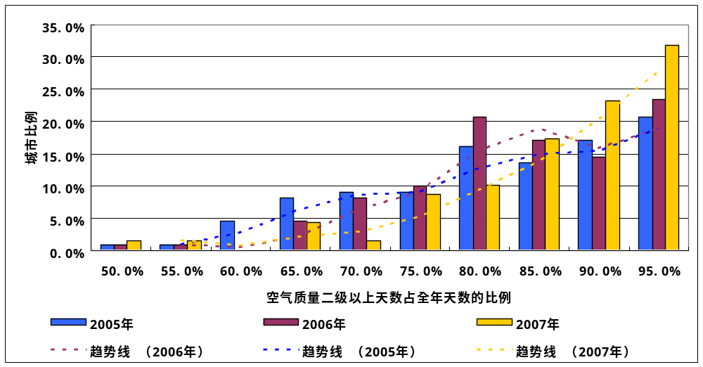
图 1 中国城市空气质量状况
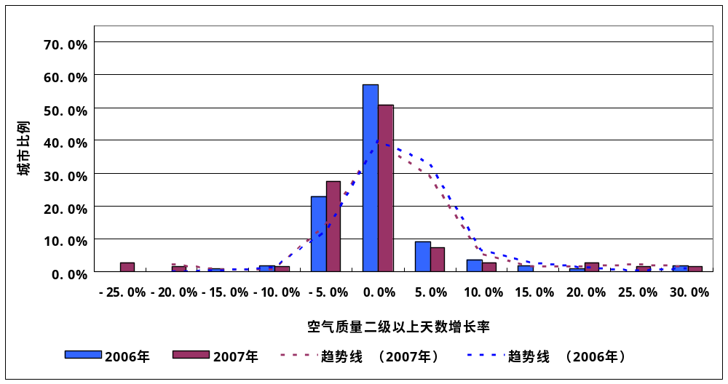
图2 中国城市空气质量年间变化情况

就年间空气质量变化的情况来看，2006年相比2005年空气质量二级以上天数上升幅度最高的城市是攀枝花市，二级以上天数上升了80天，达到308天，上升幅度是35%；其次是宜宾市，从239天上升到318天，上升幅度达到33%；再次是阳泉市，从225天上升到275天，上升幅度22%。另外上升幅度在10%以上的还有济南（17%）、平顶山（14%）、洛阳（14%）、长沙（14%）、张家界（14%）、本溪（11%）；上升幅度在5%以上的还有大同（9%）、临汾（8%）、渭南（8%）、吉林（8%）、重庆（7%）、长治（7%）、太原（7%）、泉州（7%）和铜川（6%）、开封（6%）。
另外，2007年相比2006年空气质量二级以上天数上升幅度最大的是泸州市，从2006年比2005年降低1%之后，2007年迅速上升了31%，达到346天；其次是兰州市，同样在2006年比2005年降低了14%之后，到2007年转而大幅上升，达到266天，上升了30个百分点，甚至比2005年还高出12%。另外2007年比2006年上升幅度在10%以上的城市还有大同市（25%）、平顶山市（23%）、重庆市（15%）和长治市（13%），这些城市在2005至2007三年间一直保持稳定上升的趋势。另外上升幅度在5%以上的还有赤峰市、齐齐哈尔市、成都和沈阳，前两个城市分别在下降6%后上升7%和在下降3%之后上升6%，而后两个城市则一直保持上升趋势。
2006年对比2005年空气质量降低幅度最大的是兰州市，达到14%。另外2006年空气质量降低幅度在5%以上的还有柳州和齐齐哈尔，这两个城市空气质量二级以上天数一直较高，都在300天以上，但是柳州市在2006年比2005年减少了24天，而齐齐哈尔则减少了19天，但是齐齐哈尔在2007年重新上升到了350天，比2005年仍高出1%（柳州市2007年数据缺）。
就2007年的空气质量进行分析，下降幅度最高的是合肥和太原。合肥市空气质量二级以上天数从2005年的329天及2006年的328天降到了2007年的245天，下降幅度达到了25%。而太原市从2005年245天上升到2006年261天之后，又迅速降低到196天。另外，下降幅度很高的城市还有开封市和北京市，分别下降了16%和10%。

表1 中国城市空气质量二级以上天数比例
年份 | 空气质量二级以上天数的比例 | 城市（以首字拼音为序）
2005年 | 0.51～0.6 | 大同市、临汾市
2005年 | 0.61～0.7 | 包头市、北京市、长沙市、金昌市、兰州市、攀枝花市、平顶山市、太原市、渭南市、乌鲁木齐市、湘潭市、阳泉市、宜宾市、岳阳市
2005年 | 0.71～0.8 | 鞍山市、本溪市、长治市、成都市、赤峰市、抚顺市、邯郸市、济南市、焦作市、开封市、泸州市、洛阳市、三门峡市、石家庄市、石嘴山市、铜川市、武汉市、西安市、延安市、重庆市
2005年 | 0.81～0.9 | 安阳市、宝鸡市、保定市、常州市、哈尔滨市、杭州市、合肥市、呼和浩特市、湖州市、吉林市、锦州市、连云港市、牡丹江市、南京市、南通市、宁波市、上海市、沈阳市、苏州市、唐山市、天津市、无锡市、西宁市、咸阳市、徐州市、扬州市、银川 市、张家界市、镇江市、郑州市、株洲 市、淄博市、遵义市
2005年 | 0.91～1 | 北海市、长春市、常德市、大连市、德阳市、福州市、广州市、贵阳市、桂林市、海口市、济宁市、荆州市、九江市、克拉玛依市、昆明市、拉萨市、柳州市、马鞍山市、绵阳市、南昌市、南充市、南宁 市、齐齐哈尔市、秦皇岛 市、青岛市、曲靖市、泉州市、日照市、汕头市、韶关市、绍兴市、深圳市、泰安市、潍坊市、温州市、芜湖市、厦门市、烟台市、宜昌市、玉溪市、枣庄市、湛江市、珠海市、自贡市
2006年 | 0.51～0.6 | 兰州市、临汾市
2006年 | 0.61～0.7 | 北京市、大同市、金昌市、乌鲁木齐市、岳阳市
2006年 | 0.71～0.8 | 鞍山市、包头市、长沙市、长治市、赤峰市、邯郸市、焦作市、泸州市、平顶山市、石家庄市、太原市、铜川市、渭南市、武汉市、西安市、西宁市、湘潭市、延安市、阳泉市、重庆市
2006年 | 0.81～0.9 | 安阳市、宝鸡市、保定市、本溪市、常州市、成都市、抚顺市、哈尔滨市、杭州市、合肥市、呼和浩特市、湖州市、济南市、锦州市、开封市、连云港市、柳州市、洛阳市、绵阳市、牡丹江市、南京市、南通市、宁波市、攀枝花市、齐齐哈尔市、三门峡市、上海市、沈阳市、苏州市、唐山市、天津市、咸阳市、徐州市、扬州市、宜宾市、宜昌市、银川 市、镇江市、郑州市、株洲 市、淄博市、遵义市
2006年 | 0.91～1 | 北海市、长春市、常德市、大连市、德阳市、福州市、广州市、贵阳市、桂林市、海口市、吉林市、济宁市、荆州市、九江市、克拉玛依市、昆明市、拉萨市、马鞍山市、南昌市、南充市、南宁 市、秦皇岛 市、青岛市、曲靖市、泉州市、日照市、汕头市、韶关市、深圳市、泰安市、潍坊市、温州市、无锡市、芜湖市、厦门市、烟台市、玉溪市、枣庄市、湛江市、张家界市、珠海市、自贡市
2007年 | 0.51～0.6 | 北京市、太原市
2007年 | 0.61～0.7 | 合肥市、开封市、乌鲁木齐市
2007年 | 0.71～0.8 | 长沙市、赤峰市、兰州市、石家庄市、武汉市、西安市、西宁市
2007年 | 0.81～0.9 | 宝鸡市、长治市、成都市、大同市、哈尔滨市、杭州市、呼和浩特市、湖州市、济南市、连云港市、牡丹江市、南京市、平顶山市、上海市、天津市、扬州市、郑州市、重庆市、淄博市
2007年 | 0.91～1 | 北海市、长春市、大连市、福州市、广州市、贵阳市、桂林市、海口市、荆州市、克拉玛依市、昆明市、拉萨市、泸州市、绵阳市、南昌市、南宁 市、南通市、宁波市、齐齐哈尔市、秦皇岛 市、青岛市、曲靖市、泉州市、日照市、汕头市、深圳市、沈阳市、苏州市、泰安市、潍坊市、温州市、厦门市、烟台市、银川 市、枣庄市、湛江市、张家界市、珠海市

（二）中国城市废物处理绿色发展进展
对中国286个地级市2005至2007年的废物处理状况进行分析，结果显示生活垃圾无害化处理率和工业固体废物综合利用率总体以处理利用率较低的城市居多（图3、图4），但是城镇生活污水集中处理率较高的城市则偏少（图5）。其中生活垃圾无害化处理率在90%以上（中国生态市及国家园林城市标准）的城市在2005年40%，在2006年占32%，在2007年占48%；工业固体废物综合利用率在90%以上（中国生态市和国家环保模范城市标准）的城市在2005年占40%，在2006年占37%，在2007年占42%；城镇生活污水集中处理率在85%以上（中国生态市标准）的在2005年占5.3%，在2006年占5.4%，在2007年占9.2%。另外生活垃圾无害化处理率在85%以上（国家环保模范城市标准）的城市在2005年占45.8%，在2006年占40.1%，在2007年占58.6%。城镇生活污水集中处理率在70%以上（国家生态环保模范城市西部以外城市标准）的在2005年占23.3%，在2006年占27.2%，在2007年占36.1%；60%以上（国家生态环保模范城市西部城市标准）的则分别占2005年至2006年的38.7%、39.9%和49.4%。
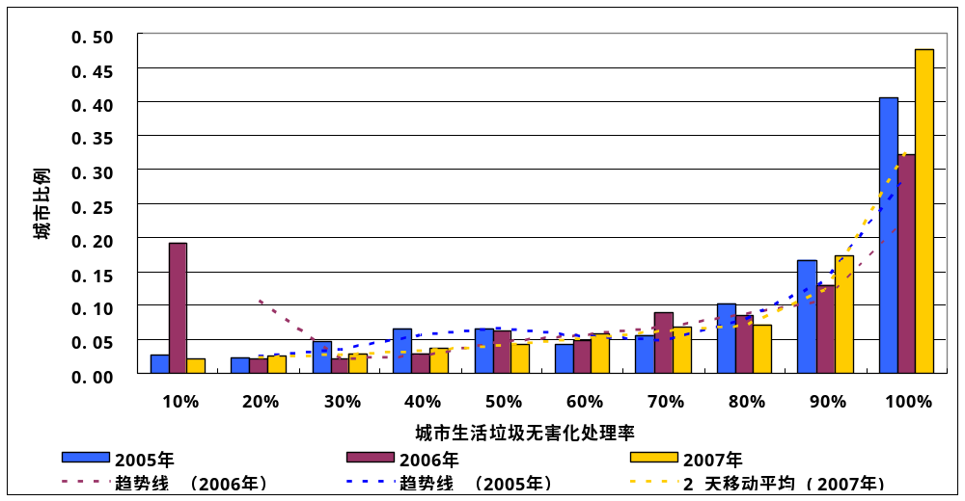
图3 中国城市生活垃圾无害化处理率状况
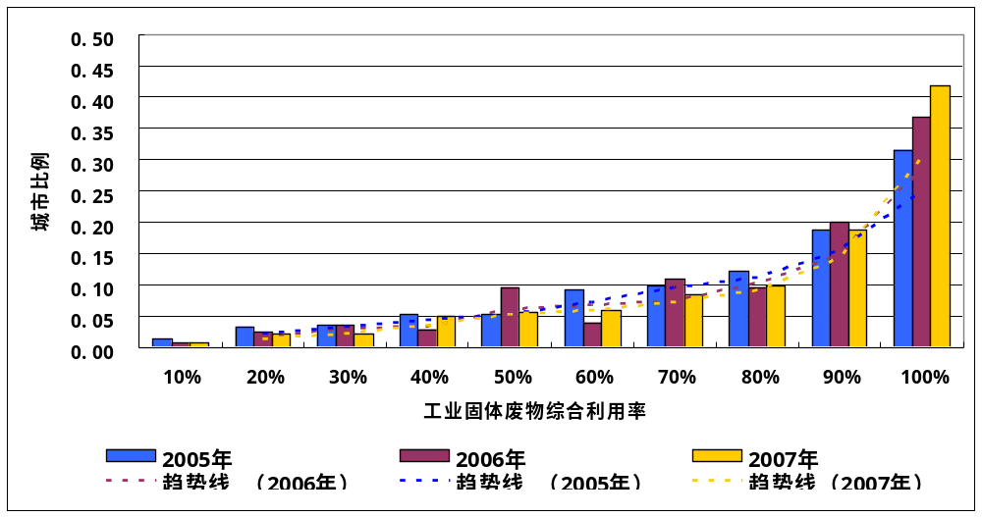图4 中国城市工业固体废物综合利用率状况
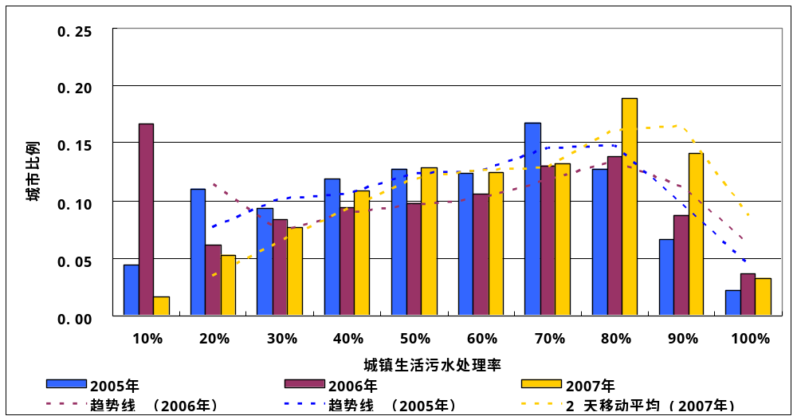
图5 中国城镇生活污水处理率状况
根据城市废物处理率在三年间的变化趋势来看，城镇生活污水处理率上升幅度比工业固体废物综合利用率和生活垃圾无害化处理率要大得多（图6-图8）。工业固体废物综合利用率在2006年比2005年上升幅度在5%以上的城市占35%，上升或下降幅度在5%以内的城市有146个，占51.2%，而下降幅度在5%以上的仅占13.7%；在2007年比2006年上升幅度在5%以上的城市占26%，上升或下降幅度在5%以内的城市有167个，占58.6%，而下降幅度在5%以上的仅占15.4%。而城镇生活垃圾无害化处理率在2006年上升幅度达到5%以上的27%，保持在5%范围内上下浮动的占56%，而另外17%则有5%以上的下降；在2007年上升幅度达到5%以上的29%，保持在5%范围内上下浮动的占56%，而另外15%则有5%以上的降低。城镇生活污水处理率在2006年有32%的城市处于5%范围内上下浮动，处理率上升幅度高于5%的城市占49%，其他19%的城市有高于5个百分点幅度的降低；在2007年有25%的城市处于5%范围内上下浮动，处理率上升幅度高于5%的城市占25%，其他50%的城市有高于5个百分点幅度的降低。
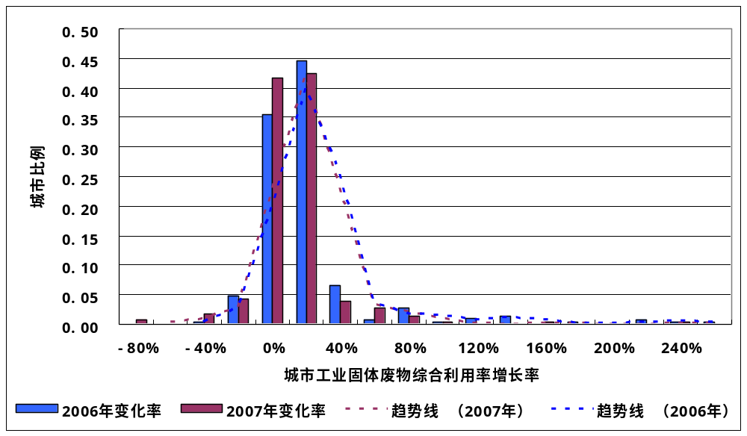
图6 2006年及2007年中国城市工业固体废物综合利用率增长率及趋势图
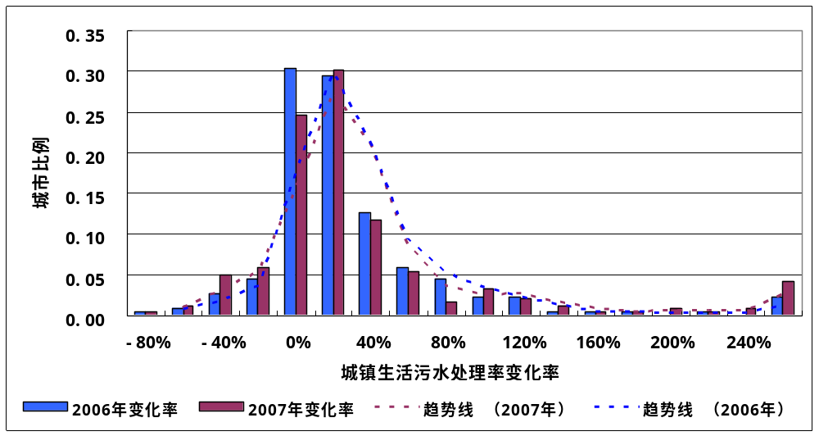
图7 2006年及2007年中国城市城镇生活污水处理率增长率及趋势图
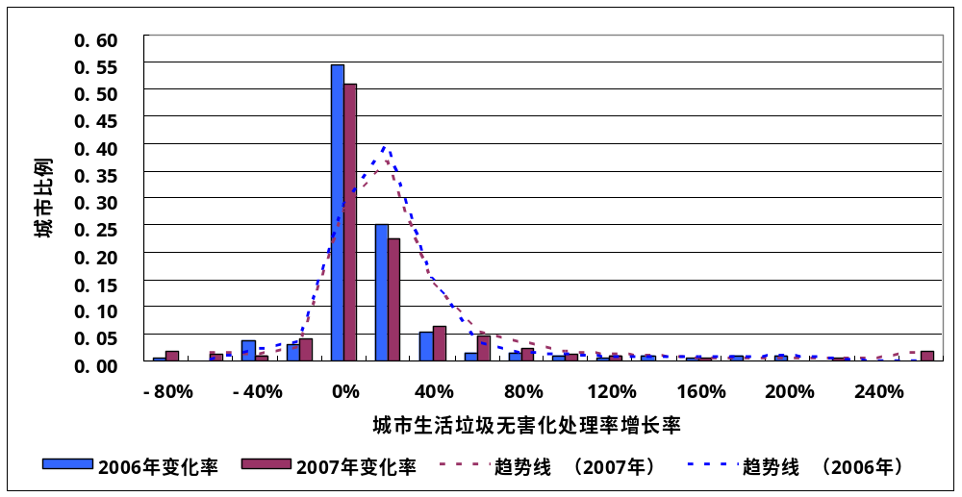
图8 2006年及2007年中国城市生活垃圾无害化处理率增长率及趋势图

根据各城市的污染处理情况来看，部分城市的处理率一直保持较好，工业固体废物综合利用率三年平均在99%以上的城市有23个，城镇生活垃圾无害化处理率三年平均在99%以上的城市有47个，城镇生活污水三年平均在80%以上的城市有18个（表2-4）。

表2 中国城市工业固体废物综合利用率
年份 | 城市工业固体废物综合利用率范围 | 城市（以首字拼音为序）
2005年 | 0.01～0.1 | 陇南市、宁德市、商洛市、阳泉市
2005年 | 0.11～0.2 | 巴彦淖尔市、包头市、承德市、金昌市、辽阳市、朔州市、渭南市、榆林市、张家口市
2005年 | 0.21～0.3 | 鞍山市、白山市、白银市、百色市、赤峰市、广安市、河池市、晋城市、思茅市、乌兰察布市
2005年 | 0.31～0.4 | 安康市、安顺市、本溪市、朝阳市、汉中市、呼和浩特市、吉安市、昆明市、曲靖市、三门峡市、四平市、松原市、铁岭市、通辽市、肇庆市
2005年 | 0.41～0.5 | 宝鸡市、常德市、大同市、德阳市、贵阳市、贺州市、衡阳市、黄石市、锦州市、晋中市、九江市、酒泉市、六盘水市、吕梁市、洛阳市、攀枝花市、平凉市、石嘴山市、太原市、铜川市、西宁市、鹰潭市、漳州市、昭通市、驻马店市、自贡市
2005年 | 0.51～0.6 | 巴中市、北海市、长治市、怀化市、吉林市、嘉峪关市、辽源市、六安市、唐山市、乌海市、吴忠市、武威市、新余市、宜春市、玉溪市
2005年 | 0.61～0.7 | 保山市、北京市、池州市、丹东市、鄂尔多斯市、抚顺市、抚州市、鹤壁市、葫芦岛市、佳木斯市、焦作市、龙岩市、马鞍山市、绵阳市、平顶山市、七台河市、清远市、三明市、乌鲁木齐市、邢台市、许昌市、伊春市、宜宾市、宜昌市、云浮市、运城市、郑州市、株洲市
2005年 | 0.71～0.8 | 安阳市、郴州市、达州市、大连市、大庆市、鄂州市、赣州市、贵港市、哈尔滨市、邯郸市、河源市、鹤岗市、鸡西市、克拉玛依市、莱芜市、丽江市、临汾市、柳州市、眉山市、梅州市、牡丹江市、内江市、南平市、南阳市、齐齐哈尔市、韶关市、沈阳市、十堰市、双鸭山市、铜陵市、永州市、张家界市、张掖市、淄博市、遵义市
2005年 | 0.81～0.9 | 安庆市、蚌埠市、保定市、长沙市、巢湖市、崇左市、德州市、定西市、东莞市、东营市、广元市、桂林市、淮南市、黄山市、江门市、揭阳市、荆州市、开封市、乐山市、丽水市、连云港市、娄底市、南昌市、南京市、南宁市、宁波市、盘锦市、萍乡市、钦州市、秦皇岛市、日照市、汕尾市、深圳市、随州市、泰安市、通化市、威海市、温州市、梧州市、武汉市、西安市、厦门市、咸阳市、湘潭市、忻州市、宣城市、雅安市、烟台市、玉林市、岳阳市、中山市、中卫市、珠海市
2005年 | 0.91～1 | 白城市、滨州市、沧州市、长春市、常州市、潮州市、成都市、滁州市、防城港市、佛山市、福州市、阜新市、阜阳市、固原市、广州市、海口市、杭州市、毫州市、合肥市、菏泽市、黑河市、衡水市、呼伦贝尔市、湖州市、淮安市、淮北市、黄冈市、惠州市、济南市、济宁市、嘉兴市、金华市、荆门市、景德镇市、来宾市、兰州市、廊坊市、聊城市、临沧市、临沂市、泸州市、漯河市、茂名市、南充市、南通市、莆田市、濮阳市、青岛市、庆阳市、衢州市、泉州市、三亚市、汕头市、商丘市、上海市、上饶市、邵阳市、绍兴市、石家庄市、苏州市、宿迁市、宿州市、绥化市、遂宁市、台州市、泰州市、天津市、天水市、潍坊市、无锡市、芜湖市、咸宁市、襄樊市、孝感市、新乡市、信阳市、徐州市、延安市、盐城市、扬州市、阳江市、益阳市、银川市、营口市、枣庄市、湛江市、镇江市、舟山市、周口市、资阳市
2006年 | 0.01～0.1 | 陇南市、商洛市
2006年 | 0.11～0.2 | 鞍山市、金昌市、辽阳市、朔州市、思茅市、阳泉市、榆林市
2006年 | 0.21～0.3 | 巴彦淖尔市、白山市、白银市、承德市、赤峰市、河池市、攀枝花市、通辽市、渭南市、乌兰察布市
2006年 | 0.31～0.4 | 安顺市、百色市、宝鸡市、本溪市、广安市、昆明市、三门峡市、铁岭市
2006年 | 0.41～0.5 | 北海市、朝阳市、大同市、德阳市、贵阳市、汉中市、呼和浩特市、黄石市、嘉峪关市、锦州市、晋中市、九江市、克拉玛依市、六盘水市、洛阳市、平凉市、曲靖市、石嘴山市、太原市、铜川市、乌海市、西宁市、玉溪市、张家口市、昭通市、肇庆市、自贡市
2006年 | 0.51～0.6 | 安康市、包头市、长治市、巢湖市、潮州市、衡阳市、惠州市、吉林市、晋城市、武威市、伊春市
2006年 | 0.61～0.7 | 巴中市、保山市、丹东市、鄂尔多斯市、抚顺市、抚州市、哈尔滨市、呼伦贝尔市、葫芦岛市、怀化市、吉安市、焦作市、辽源市、龙岩市、马鞍山市、牡丹江市、宁德市、平顶山市、三明市、唐山市、乌鲁木齐市、新余市、邢台市、宜昌市、鹰潭市、运城市、张掖市、郑州市、中卫市、株洲市、遵义市
2006年 | 0.71～0.8 | 安阳市、郴州市、大连市、大庆市、赣州市、邯郸市、鹤岗市、鸡西市、佳木斯市、来宾市、丽江市、柳州市、六安市、吕梁市、绵阳市、南平市、七台河市、齐齐哈尔市、韶关市、绍兴市、双鸭山市、铜陵市、吴忠市、宜宾市、云浮市、张家界市
2006年 | 0.81～0.9 | 蚌埠市、保定市、北京市、长沙市、常德市、达州市、定西市、鄂州市、广元市、贵港市、鹤壁市、淮南市、黄山市、荆州市、景德镇市、莱芜市、廊坊市、丽水市、临汾市、娄底市、泸州市、梅州市、内江市、南昌市、南京市、南宁市、南阳市、盘锦市、萍乡市、濮阳市、清远市、汕尾市、深圳市、十堰市、松原市、随州市、通化市、威海市、温州市、武汉市、西安市、咸宁市、襄樊市、孝感市、忻州市、许昌市、雅安市、烟台市、延安市、扬州市、永州市、玉林市、岳阳市、镇江市、中山市、珠海市、淄博市
2006年 | 0.91～1.00 | 安庆市、白城市、滨州市、沧州市、长春市、常州市、成都市、池州市、崇左市、滁州市、德州市、东莞市、东营市、防城港市、佛山市、福州市、阜新市、阜阳市、固原市、广州市、桂林市、海口市、杭州市、毫州市、合肥市、河源市、菏泽市、贺州市、黑河市、衡水市、湖州市、淮安市、淮北市、黄冈市、济南市、济宁市、嘉兴市、江门市、揭阳市、金华市、荆门市、酒泉市、开封市、兰州市、乐山市、连云港市、聊城市、临沧市、临沂市、漯河市、茂名市、眉山市、南充市、南通市、宁波市、莆田市、钦州市、秦皇岛市、青岛市、庆阳市、衢州市、泉州市、日照市、三亚市、汕头市、商丘市、上海市、上饶市、邵阳市、沈阳市、石家庄市、四平市、苏州市、宿迁市、宿州市、绥化市、遂宁市、台州市、泰安市、泰州市、天津市、天水市、潍坊市、无锡市、芜湖市、梧州市、厦门市、咸阳市、湘潭市、新乡市、信阳市、徐州市、宣城市、盐城市、阳江市、宜春市、益阳市、银川市、营口市、枣庄市、湛江市、漳州市、舟山市、周口市、驻马店市、资阳市
2007年 | 0.01～0.1 | 陇南市、商洛市
2007年 | 0.11～0.2 | 鞍山市、贺州市、金昌市、辽阳市、朔州市、榆林市
2007年 | 0.21～0.3 | 白山市、赤峰市、河池市、嘉峪关市、渭南市、阳泉市
2007年 | 0.31～0.4 | 安顺市、巴彦淖尔市、本溪市、朝阳市、承德市、呼和浩特市、呼伦贝尔市、昆明市、攀枝花市、三门峡市、铁岭市、通辽市、玉溪市、张家口市
2007年 | 0.41～0.5 | 白银市、宝鸡市、大同市、黄石市、锦州市、九江市、辽源市、六盘水市、泸州市、洛阳市、牡丹江市、曲靖市、三明市、太原市、铜川市、运城市
2007年 | 0.51～0.6 | 巴中市、保定市、北海市、丹东市、德阳市、贵阳市、晋城市、马鞍山市、石嘴山市、乌海市、乌兰察布市、乌鲁木齐市、新余市、宜昌市、益阳市、昭通市、肇庆市
2007年 | 0.61～0.7 | 包头市、保山市、长治市、巢湖市、抚顺市、抚州市、葫芦岛市、怀化市、吉林市、焦作市、克拉玛依市、龙岩市、思茅市、唐山市、吴忠市、武威市、西宁市、邢台市、伊春市、鹰潭市、云浮市、张掖市、郑州市、株洲市
2007年 | 0.71～0.8 | 北京市、郴州市、池州市、广安市、哈尔滨市、鹤岗市、衡阳市、惠州市、吉安市、佳木斯市、晋中市、吕梁市、梅州市、南平市、宁德市、平顶山市、平凉市、七台河市、齐齐哈尔市、清远市、汕尾市、韶关市、双鸭山市、雅安市、宜宾市、中卫市、重庆市、自贡市
2007年 | 0.81～0.9 | 安阳市、蚌埠市、潮州市、大庆市、鄂尔多斯市、鄂州市、阜新市、阜阳市、赣州市、广元市、贵港市、邯郸市、鹤壁市、淮南市、黄冈市、黄山市、鸡西市、荆州市、景德镇市、丽江市、丽水市、临汾市、柳州市、六安市、绵阳市、内江市、南昌市、南宁市、宁波市、盘锦市、萍乡市、钦州市、秦皇岛市、邵阳市、绍兴市、深圳市、十堰市、绥化市、通化市、铜陵市、温州市、武汉市、西安市、忻州市、许昌市、延安市、扬州市、岳阳市、湛江市、张家界市、中山市、淄博市、遵义市
2007年 | 0.91～1 | 安康市、安庆市、白城市、滨州市、沧州市、长春市、长沙市、常德市、常州市、成都市、崇左市、滁州市、达州市、大连市、德州市、定西市、东莞市、东营市、防城港市、佛山市、福州市、固原市、广州市、桂林市、海口市、汉中市、杭州市、毫州市、合肥市、河源市、菏泽市、黑河市、衡水市、湖州市、淮安市、淮北市、济南市、济宁市、嘉兴市、江门市、揭阳市、金华市、荆门市、酒泉市、开封市、来宾市、莱芜市、兰州市、廊坊市、乐山市、连云港市、聊城市、临沧市、临沂市、娄底市、漯河市、茂名市、眉山市、南充市、南京市、南通市、南阳市、莆田市、濮阳市、青岛市、庆阳市、衢州市、泉州市、日照市、三亚市、汕头市、商丘市、上海市、上饶市、沈阳市、石家庄市、四平市、松原市、苏州市、宿迁市、宿州市、随州市、遂宁市、台州市、泰安市、泰州市、天津市、天水市、威海市、潍坊市、无锡市、芜湖市、梧州市、厦门市、咸宁市、咸阳市、湘潭市、襄樊市、孝感市、新乡市、信阳市、徐州市、宣城市、烟台市、盐城市、阳江市、宜春市、银川市、营口市、永州市、玉林市、枣庄市、漳州市、镇江市、舟山市、周口市、珠海市、驻马店市、资阳市

表3 中国城镇生活污水集中处理状况
年份 | 城镇生活污水集中处理率范围 | 城市名称（以首字拼音为序）
2005年 | 0.01～0.1 | 鞍山市、广元市、金昌市、荆门市、陇南市、萍乡市、清远市、芜湖市、咸宁市、永州市
2005年 | 0.11～0.2 | 保山市、北海市、东莞市、贵阳市、河源市、怀化市、吉林市、开封市、内江市、南充市、南宁市、攀枝花市、泉州市、韶关市、朔州市、思茅市、遂宁市、渭南市、咸阳市、孝感市、云浮市、湛江市、张家界市、中卫市、舟山市
2005年 | 0.21～0.3 | 巴中市、白银市、常德市、巢湖市、德阳市、阜阳市、哈尔滨市、毫州市、衡阳市、黄山市、黄石市、江门市、锦州市、临汾市、南平市、石嘴山市、宿州市、温州市、湘潭市、襄樊市、阳江市
2005年 | 0.31～0.4 | 安康市、安庆市、潮州市、定西市、贺州市、鹤壁市、惠州市、晋城市、荆州市、丽水市、临沂市、六安市、龙岩市、茂名市、梅州市、南阳市、汕头市、石家庄市、宿迁市、随州市、武汉市、西安市、西宁市、新乡市、枣庄市、张掖市、珠海市
2005年 | 0.41～0.5 | 安阳市、滨州市、长春市、长沙市、长治市、达州市、大庆市、鄂尔多斯市、抚顺市、河池市、菏泽市、衡水市、呼伦贝尔市、淮南市、揭阳市、聊城市、洛阳市、漯河市、绵阳市、钦州市、衢州市、日照市、三明市、十堰市、台州市、新余市、玉溪市、周口市
2005年 | 0.51～0.6 | 蚌埠市、本溪市、沧州市、郴州市、成都市、鄂州市、淮安市、嘉兴市、焦作市、莱芜市、兰州市、泸州市、宁波市、齐齐哈尔市、曲靖市、商丘市、绍兴市、泰安市、铁岭市、通辽市、铜川市、铜陵市、乌海市、吴忠市、益阳市、张家口市、肇庆市、郑州市、株洲市
2005年 | 0.61～0.7 | 包头市、宝鸡市、北京市、赤峰市、大同市、佛山市、福州市、邯郸市、汉中市、呼和浩特市、湖州市、淮北市、济南市、晋中市、昆明市、廊坊市、连云港市、辽源市、莆田市、青岛市、三亚市、邵阳市、深圳市、太原市、天津市、乌鲁木齐市、武威市、厦门市、信阳市、邢台市、延安市、阳泉市、宜昌市、银川市、岳阳市、中山市、自贡市、遵义市
2005年 | 0.71～0.8 | 保定市、大连市、德州市、东营市、广安市、广州市、杭州市、合肥市、济宁市、嘉峪关市、金华市、景德镇市、丽江市、辽阳市、马鞍山市、南昌市、南通市、平顶山市、三门峡市、上海市、上饶市、沈阳市、苏州市、泰州市、潍坊市、无锡市、盐城市、漳州市、镇江市
2005年 | 0.81～0.9 | 常州市、海口市、南京市、濮阳市、秦皇岛市、四平市、唐山市、威海市、乌兰察布市、徐州市、许昌市、烟台市、扬州市、驻马店市、淄博市
2005年 | 0.91～1 | 巴彦淖尔市、葫芦岛市、酒泉市、克拉玛依市、盘锦市
2006年 | 0.01～0.1 | 、安顺市、白城市、白山市、朝阳市、承德市、崇左市、滁州市、丹东市、防城港市、阜新市、赣州市、固原市、广元市、贵港市、鹤岗市、鸡西市、吉安市、佳木斯市、揭阳市、荆门市、景德镇市、九江市、来宾市、临沧市、娄底市、吕梁市、牡丹江市、宁德市、平凉市、萍乡市、钦州市、清远市、庆阳市、商洛市、邵阳市、双鸭山市、松原市、绥化市、通化市、芜湖市、忻州市、伊春市、宜宾市、鹰潭市、榆林市、昭通市
2006年 | 0.11～0.2 | 鞍山市、北海市、巢湖市、郴州市、广安市、河源市、怀化市、眉山市、内江市、攀枝花市、遂宁市、梧州市、咸宁市、孝感市、宜春市、永州市、舟山市
2006年 | 0.21～0.3 | 白银市、保山市、潮州市、池州市、东莞市、贵阳市、衡阳市、黄冈市、黄山市、惠州市、荆州市、开封市、乐山市、丽水市、临汾市、六盘水市、南充市、南宁市、朔州市、思茅市、温州市、西宁市、阳江市
2006年 | 0.31～0.4 | 安庆市、巴中市、常德市、德阳市、阜阳市、淮北市、吉林市、江门市、锦州市、辽源市、漯河市、茂名市、梅州市、南平市、齐齐哈尔市、汕头市、商丘市、石嘴山市、宿州市、随州市、天水市、襄樊市、新余市、延安市、运城市、张掖市
2006年 | 0.41～0.5 | 蚌埠市、长沙市、长治市、赤峰市、达州市、鄂尔多斯市、毫州市、河池市、呼和浩特市、呼伦贝尔市、六安市、洛阳市、绵阳市、南阳市、莆田市、三明市、宿迁市、台州市、咸阳市、湘潭市、雅安市、玉溪市、湛江市、张家界市、肇庆市、珠海市
2006年 | 0.51～0.6 | 沧州市、长春市、德州市、定西市、鄂州市、抚顺市、抚州市、菏泽市、鹤壁市、湖州市、焦作市、金华市、兰州市、聊城市、柳州市、龙岩市、泸州市、盘锦市、衢州市、绍兴市、十堰市、通辽市、铜川市、西安市、阳泉市、枣庄市、张家口市、周口市、株洲市
2006年 | 0.61～0.7 | 安阳市、包头市、宝鸡市、保定市、滨州市、成都市、大庆市、大同市、佛山市、哈尔滨市、邯郸市、黄石市、济南市、嘉兴市、晋城市、晋中市、丽江市、连云港市、辽阳市、南昌市、宁波市、曲靖市、三亚市、上饶市、深圳市、太原市、铜陵市、渭南市、乌鲁木齐市、武汉市、武威市、新乡市、益阳市、营口市、岳阳市、郑州市
2006年 | 0.71～0.8 | 本溪市、大连市、东营市、福州市、广州市、汉中市、杭州市、衡水市、淮安市、淮南市、嘉峪关市、金昌市、昆明市、廊坊市、临沂市、马鞍山市、南京市、南通市、日照市、上海市、沈阳市、石家庄市、泰安市、天津市、铁岭市、潍坊市、吴忠市、信阳市、邢台市、盐城市、宜昌市、银川市、漳州市、镇江市、中山市、驻马店市、自贡市、遵义市
2006年 | 0.81～0.9 | 安康市、常州市、桂林市、海口市、济宁市、莱芜市、濮阳市、秦皇岛市、青岛市、泉州市、四平市、苏州市、泰州市、唐山市、威海市、乌兰察布市、无锡市、厦门市、徐州市、许昌市、烟台市、扬州市、中卫市、淄博市
2006年 | 0.91～1 | 巴彦淖尔市、北京市、合肥市、葫芦岛市、酒泉市、克拉玛依市、平顶山市、三门峡市、乌海市、云浮市
2007年 | 0.01～0.1 | 滁州市、景德镇市、咸宁市、宜宾市
2007年 | 0.11～0.2 | 鞍山市、百色市、郴州市、怀化市、淮南市、吉安市、辽源市、牡丹江市、清远市、松原市、梧州市、孝感市、忻州市
2007年 | 0.21～0.3 | 北海市、潮州市、达州市、衡阳市、晋中市、荆门市、荆州市、开封市、茂名市、内江市、南充市、南宁市、攀枝花市、平凉市、汕头市、温州市、阳江市、永州市、湛江市
2007年 | 0.31～0.4 | 白银市、保山市、滨州市、常德市、池州市、赤峰市、德阳市、广安市、贵阳市、九江市、乐山市、丽水市、临汾市、吕梁市、漯河市、眉山市、梅州市、盘锦市、齐齐哈尔市、曲靖市、四平市、宿州市、随州市、乌兰察布市、西宁市、襄樊市、岳阳市
2007年 | 0.41～0.5 | 安康市、巴中市、蚌埠市、长春市、长治市、定西市、鄂尔多斯市、佛山市、抚顺市、毫州市、呼和浩特市、惠州市、吉林市、佳木斯市、江门市、锦州市、六盘水市、龙岩市、绵阳市、南平市、南阳市、濮阳市、三明市、遂宁市、天水市、铜川市、渭南市、咸阳市、延安市、阳泉市、镇江市、遵义市
2007年 | 0.51～0.6 | 安阳市、沧州市、德州市、鄂州市、抚州市、哈尔滨市、邯郸市、河池市、呼伦贝尔市、葫芦岛市、济南市、焦作市、昆明市、兰州市、丽江市、柳州市、泸州市、南京市、莆田市、衢州市、十堰市、台州市、泰州市、通辽市、乌海市、乌鲁木齐市、湘潭市、新余市、扬州市、营口市、张家界市
2007年 | 0.61～0.7 | 保定市、北京市、常州市、巢湖市、阜阳市、广元市、桂林市、河源市、黄山市、嘉兴市、金华市、连云港市、六安市、三亚市、上饶市、深圳市、宿迁市、太原市、吴忠市、芜湖市、西安市、新乡市、信阳市、雅安市、宜春市、益阳市、运城市、枣庄市、张家口市、肇庆市、重庆市、舟山市、株洲市
2007年 | 0.71～0.8 | 安庆市、宝鸡市、长沙市、大庆市、大同市、东营市、福州市、固原市、广州市、汉中市、菏泽市、鹤壁市、衡水市、湖州市、黄冈市、黄石市、嘉峪关市、金昌市、廊坊市、辽阳市、聊城市、洛阳市、马鞍山市、南通市、宁波市、平顶山市、青岛市、日照市、上海市、绍兴市、沈阳市、石家庄市、石嘴山市、泰安市、天津市、铁岭市、铜陵市、无锡市、邢台市、许昌市、盐城市、鹰潭市、漳州市、中山市、周口市、珠海市、自贡市
2007年 | 0.81～0.9 | 包头市、本溪市、成都市、大连市、东莞市、海口市、杭州市、淮安市、淮北市、济宁市、晋城市、莱芜市、临沂市、南昌市、秦皇岛市、泉州市、商丘市、韶关市、思茅市、苏州市、唐山市、威海市、潍坊市、武汉市、武威市、厦门市、徐州市、烟台市、宜昌市、银川市、玉溪市、张掖市、中卫市、驻马店市、淄博市
2007年 | 0.91～1 | 巴彦淖尔市、合肥市、酒泉市、克拉玛依市、三门峡市、朔州市、云浮市、郑州市

表4 中国城市生活垃圾无害化处理状况
年份 | 生活垃圾无害化处理率范围 | 城市名称（以首字拼音为序）
2005年 | 0.01～0.1 | 巴彦淖尔市、白城市、内江市、汕尾市、通辽市、忻州市
2005年 | 0.11～0.2 | 防城港市、晋城市、朔州市、咸宁市、永州市
2005年 | 0.21～0.3 | 巴中市、常德市、丹东市、呼伦贝尔市、吉安市、南平市、孝感市、新乡市、宜宾市、枣庄市
2005年 | 0.31～0.4 | 德阳市、鹤壁市、鹤岗市、衡阳市、酒泉市、兰州市、乐山市、丽江市、泸州市、攀枝花市、曲靖市、上海市、天水市、肇庆市
2005年 | 0.41～0.5 | 郴州市、抚顺市、赣州市、哈尔滨市、汉中市、荆州市、三明市、商丘市、乌鲁木齐市
2005年 | 0.51～0.6 | 长治市、广元市、淮南市、晋中市、柳州市、绵阳市、七台河市、随州市、梧州市、榆林市、玉林市、张掖市、中卫市、资阳市
2005年 | 0.61～0.7 | 白银市、成都市、定西市、固原市、黄石市、临沂市、六盘水市、南宁市、双鸭山市、温州市、吴忠市、武汉市
2005年 | 0.71～0.8 | 北海市、本溪市、沧州市、赤峰市、阜新市、菏泽市、贺州市、吉林市、眉山市、南阳市、齐齐哈尔市、邵阳市、台州市、太原市、天津市、乌海市、乌兰察布市、无锡市、延安市、营口市、张家界市、自贡市
2005年 | 0.81～0.9 | 白山市、北京市、滨州市、朝阳市、大庆市、佛山市、广安市、邯郸市、呼和浩特市、鸡西市、嘉兴市、焦作市、金华市、锦州市、丽水市、辽阳市、聊城市、茂名市、南充市、南京市、上饶市、韶关市、深圳市、西安市、许昌市、阳江市、宜昌市、银川市、玉溪市、湛江市、郑州市、舟山市、株洲市、珠海市、淄博市、遵义市
2005年 | 0.91～1 | 安阳市、鞍山市、包头市、宝鸡市、保定市、长春市、长沙市、常州市、潮州市、达州市、大连市、德州市、东营市、鄂尔多斯市、鄂州市、福州市、广州市、海口市、杭州市、合肥市、湖州市、淮安市、惠州市、济南市、济宁市、嘉峪关市、江门市、荆门市、景德镇市、克拉玛依市、昆明市、莱芜市、廊坊市、连云港市、龙岩市、娄底市、洛阳市、漯河市、马鞍山市、牡丹江市、南昌市、南通市、宁波市、盘锦市、平顶山市、平凉市、莆田市、濮阳市、秦皇岛市、青岛市、清远市、衢州市、泉州市、日照市、三门峡市、三亚市、汕头市、绍兴市、沈阳市、十堰市、石家庄市、苏州市、宿迁市、遂宁市、泰安市、泰州市、唐山市、通化市、威海市、潍坊市、芜湖市、武威市、西宁市、厦门市、湘潭市、襄樊市、徐州市、烟台市、盐城市、扬州市、宜春市、益阳市、鹰潭市、岳阳市、漳州市、镇江市、中山市
2006年 | 0.01～0.1 | 安康市、安庆市、安顺市、白城市、承德市、崇左市、滁州市、大同市、抚顺市、阜阳市、贵港市、毫州市、河池市、河源市、鹤岗市、衡水市、葫芦岛市、怀化市、淮北市、吉林市、揭阳市、九江市、开封市、来宾市、临沧市、临汾市、吕梁市、梅州市、内江市、宁德市、平顶山市、萍乡市、钦州市、庆阳市、三门峡市、石嘴山市、松原市、宿州市、绥化市、通辽市、铜川市、铜陵市、渭南市、忻州市、邢台市、阳泉市、伊春市、营口市、运城市、张家口市、周口市、驻马店市
2006年 | 0.11～0.2 | 巴彦淖尔市、南平市、朔州市、咸宁市、永州市、肇庆市
2006年 | 0.21～0.3 | 巢湖市、郴州市、丹东市、呼伦贝尔市、吉安市、孝感市
2006年 | 0.31～0.4 | 巴中市、衡阳市、晋城市、乐山市、齐齐哈尔市、曲靖市、商洛市、宜宾市
2006年 | 0.41～0.5 | 常德市、防城港市、赣州市、鹤壁市、江门市、荆州市、龙岩市、茂名市、南充市、清远市、三明市、双鸭山市、天水市、梧州市、雅安市、云浮市、昭通市
2006年 | 0.51～0.6 | 蚌埠市、长治市、德阳市、抚州市、汉中市、晋中市、兰州市、绵阳市、七台河市、随州市、铁岭市、玉林市、张掖市
2006年 | 0.61～0.7 | 白银市、成都市、池州市、定西市、广元市、淮南市、黄石市、济宁市、佳木斯市、金昌市、克拉玛依市、六安市、六盘水市、南宁市、上海市、通化市、乌鲁木齐市、武汉市、信阳市、榆林市、枣庄市、珠海市、自贡市
2006年 | 0.71～0.8 | 北京市、本溪市、滨州市、沧州市、赤峰市、德州市、阜新市、呼和浩特市、鸡西市、丽江市、辽阳市、眉山市、南阳市、攀枝花市、邵阳市、太原市、温州市、吴忠市、新乡市、延安市、湛江市、张家界市、资阳市
2006年 | 0.81～0.9 | 保定市、北海市、朝阳市、大连市、大庆市、广安市、广州市、哈尔滨市、菏泽市、湖州市、黄冈市、焦作市、锦州市、酒泉市、莱芜市、丽水市、聊城市、泸州市、洛阳市、商丘市、韶关市、十堰市、天津市、乌海市、乌兰察布市、无锡市、西安市、许昌市、烟台市、阳江市、宜昌市、银川市、玉溪市、郑州市、舟山市
2006年 | 0.91～1 | 安阳市、鞍山市、白山市、包头市、宝鸡市、保山市、长春市、长沙市、常州市、潮州市、达州市、东莞市、东营市、鄂尔多斯市、鄂州市、佛山市、福州市、固原市、海口市、邯郸市、杭州市、合肥市、淮安市、惠州市、济南市、嘉兴市、嘉峪关市、金华市、荆门市、景德镇市、昆明市、廊坊市、连云港市、临沂市、娄底市、漯河市、马鞍山市、牡丹江市、南昌市、南京市、南通市、宁波市、盘锦市、平凉市、莆田市、濮阳市、秦皇岛市、青岛市、衢州市、泉州市、日照市、三亚市、汕头市、绍兴市、深圳市、沈阳市、石家庄市、思茅市、苏州市、宿迁市、遂宁市、台州市、泰安市、泰州市、唐山市、威海市、潍坊市、芜湖市、武威市、西宁市、厦门市、湘潭市、襄樊市、徐州市、盐城市、扬州市、宜春市、益阳市、鹰潭市、岳阳市、漳州市、镇江市、中山市、中卫市、株洲市、淄博市、遵义市
2007年 | 0.01～0.1 | 百色市、六盘水市、内江市、通辽市、忻州市
2007年 | 0.11～0.2 | 巴彦淖尔市、德阳市、怀化市、南平市、濮阳市、咸宁市
2007年 | 0.21～0.3 | 丹东市、定西市、防城港市、呼伦贝尔市、宁德市、孝感市、新余市、运城市、张家口市
2007年 | 0.31～0.4 | 郴州市、东莞市、朔州市、雅安市、宜宾市、永州市、岳阳市
2007年 | 0.41～0.5 | 常德市、赣州市、衡阳市、黄山市、江门市、荆州市、兰州市、乐山市、龙岩市、泸州市、绵阳市、齐齐哈尔市、三明市、双鸭山市
2007年 | 0.51～0.6 | 白银市、抚州市、柳州市、清远市、曲靖市、韶关市、随州市、天水市、温州市、玉林市
2007年 | 0.61～0.7 | 巴中市、蚌埠市、阜新市、广安市、鹤壁市、黄石市、梅州市、南宁市、七台河市、上海市、十堰市、太原市、通化市、乌鲁木齐市、榆林市、重庆市、珠海市
2007年 | 0.71～0.8 | 本溪市、滨州市、沧州市、毫州市、呼和浩特市、克拉玛依市、丽江市、眉山市、南阳市、邵阳市、乌海市、盐城市、枣庄市、驻马店市、资阳市、自贡市
2007年 | 0.81～0.9 | 白城市、长春市、朝阳市、赤峰市、大庆市、德州市、固原市、广州市、哈尔滨市、菏泽市、淮北市、鸡西市、济南市、佳木斯市、焦作市、锦州市、晋城市、荆门市、昆明市、莱芜市、聊城市、洛阳市、南充市、攀枝花市、莆田市、三门峡市、商丘市、上饶市、唐山市、乌兰察布市、武汉市、西安市、许昌市、烟台市、延安市、阳江市、玉溪市、云浮市、张掖市、肇庆市、郑州市
2007年 | 0.91～1 | 安阳市、鞍山市、白山市、包头市、宝鸡市、保定市、保山市、北海市、北京市、长沙市、长治市、常州市、巢湖市、潮州市、成都市、池州市、达州市、大连市、东营市、鄂尔多斯市、鄂州市、佛山市、福州市、广元市、贵港市、贵阳市、桂林市、海口市、邯郸市、汉中市、杭州市、合肥市、湖州市、淮安市、黄冈市、惠州市、吉安市、济宁市、嘉兴市、嘉峪关市、金昌市、金华市、景德镇市、九江市、酒泉市、拉萨市、廊坊市、丽水市、连云港市、辽阳市、临沂市、六安市、娄底市、吕梁市、漯河市、马鞍山市、牡丹江市、南昌市、南京市、南通市、宁波市、盘锦市、平凉市、秦皇岛市、青岛市、衢州市、泉州市、日照市、三亚市、汕头市、绍兴市、深圳市、沈阳市、石家庄市、思茅市、苏州市、宿迁市、遂宁市、台州市、泰安市、泰州市、天津市、铁岭市、铜陵市、威海市、潍坊市、无锡市、吴忠市、芜湖市、梧州市、武威市、西宁市、厦门市、湘潭市、襄樊市、新乡市、信阳市、邢台市、徐州市、扬州市、宜昌市、宜春市、益阳市、银川市、鹰潭市、湛江市、漳州市、镇江市、中山市、中卫市、舟山市、株洲市、淄博市、遵义市

就各城市在三年间对污染物处理的进展来看，有部分城市的进展幅度很大。其中工业固体废物综合利用率在2006年相对2005年的增长幅度在50%以上的城市有22个；在2007年相对2006年的增长幅度在50%以上的城市有8个。城市生活污水集中处理率的增长幅度在2006年相对2005年的增长幅度在50％以上的城市有31个；2007年相对2006的增长幅度在50%以上的城市有43个。而生活垃圾无害化处理率增长幅度在50%以上的城市只有13个；2007年相对2006年的增长幅度在50%以上的城市有20个。
另外有些城市的废物处理率还很低。工业固体废物综合利用率三年平均在20％以下的还有8个，其中阳泉市在三年间的增长率均达到了60％以上，有较大进展，但是其他4个城市的进展却很小，增长幅度基本在10％以下。而城镇生活污水集中处理率很低的情况更为普遍，年均处理率小于20%的城市就有25个。同样，生活垃圾无害化处理率很低的情况也很严峻，年均处理率低于20%的城市就有15个。

（三）中国城市环境治理进展
中国城市工业污染物环境治理的3项指标中，工业二氧化硫去除率以去除率低的城市为主，而工业废水排放达标率和工业烟尘去除率则以高比例的城市居大多数（图9-11）。其中3年平均工业废水达标率在95％(生态模范城市标准) 的城市有97个，占34％，90％以上的城市有168个，占59％；工业烟尘去除率在95％以上的城市有114个，占40%，90％以上的城市169个，占59％。而工业二氧化硫去除率则以低比例为主，其中两年平均去除率在5％以下的有13个，占5％，而10％以下的有39个，占14％，在50％以下的有262个，占91％。
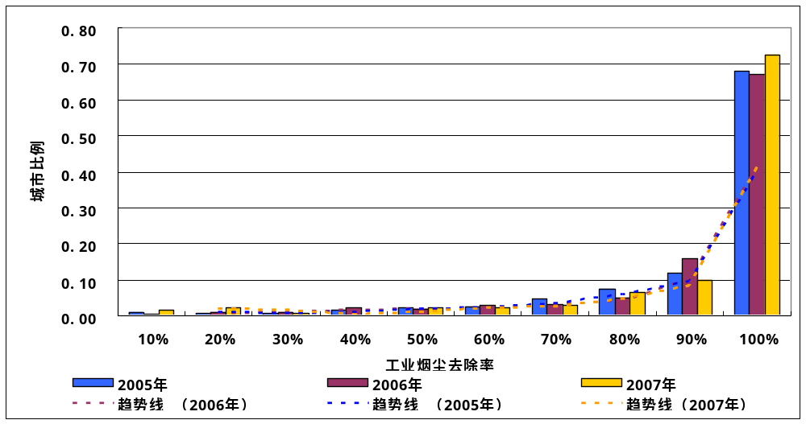
图9 中国城市工业烟尘去除率状况
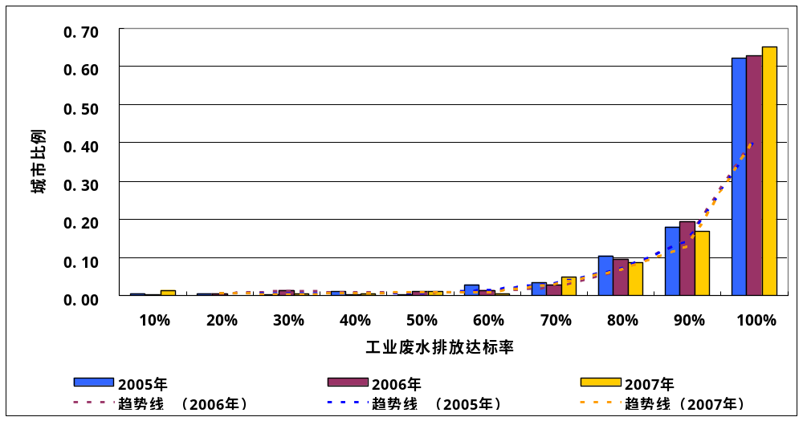
图10 中国城市工业废水排放达标率状况
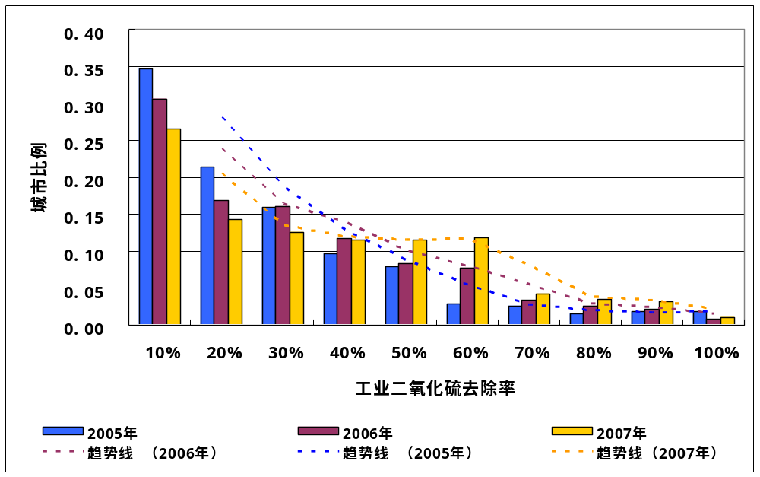
图11 中国城市工业二氧化碳去除率状况

但是就3年来城市工业污染环境治理的进展来看，工业二氧化硫处理率的进展明显比工业废水排放达标率和工业烟尘去除率的进展情况复杂（图12-14）。工业废水排放达标率集中在10％上下波动的范围内，进展不大，这种城市占2006年的83％和2007年的58%；同样，工业烟尘去除率也主要集中在10％左右浮动，同样这种城市占2006年的83％和2007年的60%。而工业二氧化硫处理率增长率的变化区间则范围较广，在增长率正负方向都有广泛分布，处理率上升的城市占2006年的61％和2007年的53%，其中50％以上的城市占2006年的26％和2007年的44%，但是降低幅度在50％以上的也不少，占2006年的11％和2007年的31%。
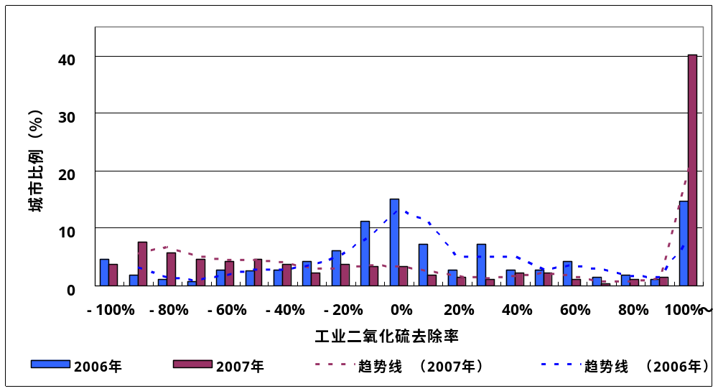
图12 2006年及2007中国城市工业二氧化硫去除率增长率
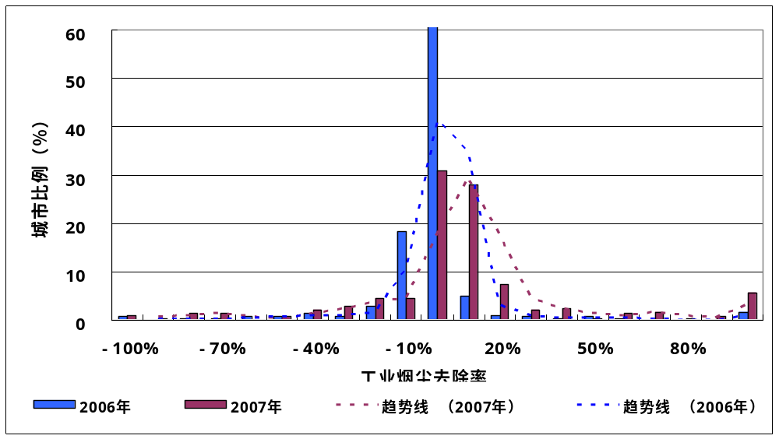
图13 2006年及2007年中国工业烟尘去除率的增长率

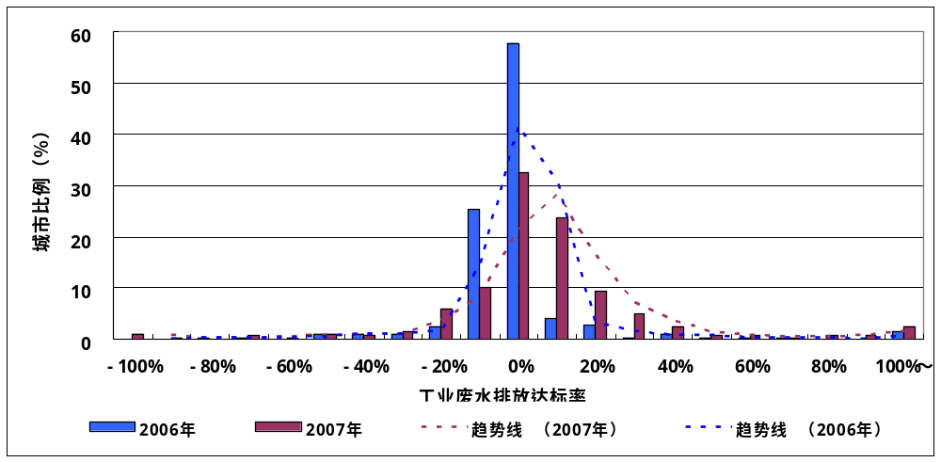
图14 2006年及2007年中国城市工业废水排放达标率增长率

就具体城市的情况来看，很多城市的工业污染处理情况很理想（表5-7）。工业废水排放达标率3年内平均在98％以上的城市就有33个；工业烟尘去除率两年平均在98％以上的有36个；工业二氧化硫处理率在60％以上的有10个。
另外，就3年间工业污染物处理率的进展来看，部分城市的进展幅度很大。其中工业废水排放达标率年均增长率达到50％以上的城市有11个。而工业二氧化硫处理率增长率在100％以上的城市就有106个，占39%。工业烟尘处理率增长率在50％以上的城市有20个。
但是也有部分城市的工业污染处理率仍然很低（表5-7）。工业二氧化硫年均处理率在1％以下的城市就有3个。另外，部分城市的工业污染处理率下降幅度较大，工业烟尘去除率年均下降率达到50％以上的城市有2个；工业二氧化硫处理率降低幅度在90％以上的城市有1个；工业废水排放达标率降低幅度在50％的城市有3个。

表5 中国城市工业废水排放达标率状况
年份 | 工业废水排放达标率 | 城市名称（以首字拼音为序）
2005年 | 0.01～0.1 | 巴彦淖尔市、固原市
2005年 | 0.11～0.2 | 鸡西市、陇南市
2005年 | 0.21～0.3 | 忻州市
2005年 | 0.31～0.4 | 庆阳市、四平市、昭通市
2005年 | 0.41～0.5 | 保山市
2005年 | 0.51～0.6 | 白城市、白山市、白银市、平凉市、商洛市、通辽市、吴忠市、武威市
2005年 | 0.61～0.7 | 潮州市、荆州市、来宾市、辽源市、内江市、汕尾市、商丘市、松原市、延安市、阳江市
2005年 | 0.71～0.8 | 崇左市、达州市、阜新市、广元市、贵阳市、鹤岗市、黄冈市、揭阳市、金昌市、吕梁市、梅州市、南阳市、宁德市、七台河市、青海省、韶关市、随州市、遂宁市、天水市、乌海市、西宁市、雅安市、玉林市、云浮市、湛江市、张家口市、张掖市、舟山市、资阳市、自贡市
2005年 | 0.81～0.9 | 安康市、安顺市、包头市、北海市、长沙市、常德市、朝阳市、郴州市、赤峰市、大同市、定西市、鄂州市、防城港市、赣州市、广安市、河源市、衡阳市、呼和浩特市、呼伦贝尔市、吉安市、吉林市、锦州市、晋中市、临沧市、柳州市、六盘水市、茂名市、南充市、萍乡市、钦州市、清远市、三门峡市、邵阳市、石嘴山市、绥化市、太原市、铁岭市、通化市、渭南市、襄樊市、宣城市、阳泉市、伊春市、宜宾市、宜昌市、宜春市、永州市、榆林市、玉溪市、岳阳市、张家界市、遵义市
2005年 | 0.91～1 | 安庆市、安阳市、鞍山市、巴中市、百色市、蚌埠市、宝鸡市、保定市、北京市、本溪市、滨州市、沧州市、长春市、长治市、常州市、巢湖市、成都市、承德市、池州市、滁州市、大连市、大庆市、丹东市、德阳市、德州市、东莞市、东营市、鄂尔多斯市、佛山市、福州市、抚顺市、抚州市、阜阳市、广州市、贵港市、桂林市、哈尔滨市、海口市、邯郸市、汉中市、杭州市、毫州市、合肥市、河池市、菏泽市、贺州市、鹤壁市、黑河市、衡水市、湖州市、葫芦岛市、怀化市、淮安市、淮北市、淮南市、黄山市、黄石市、惠州市、济南市、济宁市、佳木斯市、嘉兴市、嘉峪关市、江门市、焦作市、金华市、晋城市、荆门市、景德镇市、九江市、酒泉市、开封市、克拉玛依市、昆明市、莱芜市、兰州市、廊坊市、乐山市、丽江市、丽水市、连云港市、辽阳市、聊城市、临汾市、临沂市、六安市、龙岩市、娄底市、泸州市、洛阳市、漯河市、马鞍山市、眉山市、绵阳市、牡丹江市、南昌市、南京市、南宁市、南平市、南通市、宁波市、攀枝花市、盘锦市、平顶山市、莆田市、濮阳市、齐齐哈尔市、秦皇岛市、青岛市、曲靖市、衢州市、泉州市、日照市、三明市、三亚市、汕头市、上海市、上饶市、绍兴市、深圳市、沈阳市、十堰市、石家庄市、双鸭山市、朔州市、思茅市、苏州市、宿迁市、宿州市、台州市、泰安市、泰州市、唐山市、天津市、铜川市、铜陵市、威海市、潍坊市、温州市、乌兰察布市、乌鲁木齐市、无锡市、芜湖市、梧州市、武汉市、西安市、厦门市、咸宁市、咸阳市、湘潭市、孝感市、新乡市、新余市、信阳市、邢台市、徐州市、许昌市、烟台市、盐城市、扬州市、益阳市、银川市、鹰潭市、营口市、运城市、枣庄市、漳州市、肇庆市、镇江市、郑州市、中山市、中卫市、重庆市、周口市、株洲市、珠海市、驻马店市、淄博市
2006年 | 0.01～0.1 | 固原市
2006年 | 0.11～0.2 | 来宾市
2006年 | 0.21～0.3 | 陇南市、吴忠市、忻州市、运城市
2006年 | 0.31～0.4 | 庆阳市
2006年 | 0.41～0.5 | 朝阳市、崇左市、曲靖市
2006年 | 0.51～0.6 | 白城市、平凉市、四平市、铜川市
2006年 | 0.61～0.7 | 白银市、达州市、衡水市、荆州市、汕尾市、云浮市、张家口市、张掖市
2006年 | 0.71～0.8 | 白山市、保山市、丹东市、定西市、广安市、广元市、哈尔滨市、杭州市、呼伦贝尔市、鸡西市、辽源市、梅州市、内江市、宁德市、濮阳市、七台河市、青海省、商丘市、韶关市、松原市、绥化市、随州市、天水市、通辽市、乌鲁木齐市、西宁市、咸宁市、湛江市
2006年 | 0.81～0.9 | 安康市、安庆市、安阳市、巴彦淖尔市、包头市、北海市、长沙市、常德市、潮州市、郴州市、赤峰市、大同市、防城港市、阜新市、赣州市、贵阳市、河源市、鹤岗市、衡阳市、呼和浩特市、黄冈市、吉安市、佳木斯市、江门市、揭阳市、金昌市、锦州市、晋中市、兰州市、临沧市、柳州市、六盘水市、吕梁市、茂名市、齐齐哈尔市、清远市、三门峡市、沈阳市、石嘴山市、台州市、铁岭市、温州市、襄樊市、信阳市、延安市、阳江市、阳泉市、伊春市、宜宾市、永州市、玉溪市、昭通市、中卫市、资阳市、自贡市、遵义市
2006年 | 0.91～1 | 安顺市、鞍山市、巴中市、百色市、蚌埠市、宝鸡市、保定市、北京市、本溪市、滨州市、沧州市、长春市、长治市、常州市、巢湖市、成都市、承德市、池州市、滁州市、大连市、大庆市、德阳市、德州市、东莞市、东营市、鄂尔多斯市、鄂州市、佛山市、福州市、抚顺市、抚州市、阜阳市、广州市、贵港市、桂林市、海口市、邯郸市、汉中市、毫州市、合肥市、河池市、菏泽市、贺州市、鹤壁市、黑河市、湖州市、葫芦岛市、怀化市、淮安市、淮北市、淮南市、黄山市、黄石市、惠州市、吉林市、济南市、济宁市、嘉兴市、嘉峪关市、焦作市、金华市、晋城市、荆门市、景德镇市、九江市、酒泉市、开封市、克拉玛依市、昆明市、莱芜市、廊坊市、乐山市、丽江市、丽水市、连云港市、辽阳市、聊城市、临汾市、临沂市、六安市、龙岩市、娄底市、泸州市、洛阳市、漯河市、马鞍山市、眉山市、绵阳市、牡丹江市、南昌市、南充市、南京市、南宁市、南平市、南通市、南阳市、宁波市、攀枝花市、盘锦市、平顶山市、萍乡市、莆田市、钦州市、秦皇岛市、青岛市、衢州市、泉州市、日照市、三明市、三亚市、汕头市、商洛市、上海市、上饶市、邵阳市、绍兴市、深圳市、十堰市、石家庄市、双鸭山市、朔州市、思茅市、苏州市、宿迁市、宿州市、遂宁市、太原市、泰安市、泰州市、唐山市、天津市、通化市、铜陵市、威海市、潍坊市、渭南市、乌海市、乌兰察布市、无锡市、芜湖市、梧州市、武汉市、武威市、西安市、厦门市、咸阳市、湘潭市、孝感市、新乡市、新余市、邢台市、徐州市、许昌市、宣城市、雅安市、烟台市、盐城市、扬州市、宜昌市、宜春市、益阳市、银川市、鹰潭市、营口市、榆林市、玉林市、岳阳市、枣庄市、张家界市、漳州市、肇庆市、镇江市、郑州市、中山市、重庆市、舟山市、周口市、株洲市、珠海市、驻马店市、淄博市
2007年 | 0.01～0.1 | 固原市
2007年 | 0.11～0.2
2007年 | 0.21～0.3 | 忻州市
2007年 | 0.31～0.4 | 陇南市、庆阳市
2007年 | 0.41～0.5 | 阜新市、辽源市、吴忠市
2007年 | 0.51～0.6 | 白城市、四平市
2007年 | 0.61～0.7 | 巴彦淖尔市、白山市、保定市、朝阳市、潮州市、黑河市、揭阳市、宁德市、平凉市、汕尾市、商丘市、双鸭山市、武威市、张掖市
2007年 | 0.71～0.8 | 安庆市、白银市、常德市、丹东市、广元市、哈尔滨市、杭州市、河源市、衡水市、呼伦贝尔市、鸡西市、荆州市、茂名市、梅州市、濮阳市、宿州市、绥化市、遂宁市、天水市、榆林市、云浮市、运城市、湛江市、中卫市、资阳市
2007年 | 0.81～0.9 | 百色市、北海市、长沙市、郴州市、达州市、鄂尔多斯市、防城港市、贵阳市、鹤岗市、衡阳市、葫芦岛市、吉安市、佳木斯市、江门市、锦州市、晋中市、荆门市、克拉玛依市、柳州市、南充市、南宁市、宁波市、七台河市、齐齐哈尔市、清远市、三门峡市、商洛市、上饶市、韶关市、石嘴山市、松原市、随州市、台州市、铁岭市、通辽市、温州市、西宁市、孝感市、新余市、阳江市、宜宾市、永州市、张家口市、昭通市、舟山市、珠海市、自贡市、遵义市
2007年 | 0.91～1 | 安康市、安顺市、安阳市、鞍山市、巴中市、蚌埠市、包头市、宝鸡市、保山市、北京市、本溪市、滨州市、沧州市、长春市、长治市、常州市、巢湖市、成都市、承德市、池州市、赤峰市、崇左市、滁州市、大连市、大庆市、大同市、德阳市、德州市、东莞市、东营市、鄂州市、佛山市、福州市、抚顺市、抚州市、阜阳市、赣州市、广安市、广州市、贵港市、桂林市、邯郸市、汉中市、毫州市、合肥市、河池市、菏泽市、贺州市、鹤壁市、呼和浩特市、湖州市、怀化市、淮安市、淮北市、淮南市、黄冈市、黄山市、黄石市、惠州市、吉林市、济南市、济宁市嘉兴市、嘉峪关市、焦作市、金昌市、金华市、晋城市、景德镇市、九江市、酒泉市、开封市、昆明市、来宾市、莱芜市、兰州市、廊坊市、乐山市、丽江市、丽水市、连云港市、辽阳市、聊城市、临沧市、临汾市、临沂市、六安市、六盘水市、龙岩市、娄底市、泸州市、吕梁市、洛阳市、漯河市、马鞍山市、眉山市、绵阳市、牡丹江市、内江市、南昌市、南京市、南平市、南通市、南阳市、攀枝花市、盘锦市、平顶山市、萍乡市、莆田市、钦州市、秦皇岛市、青岛市、曲靖市、衢州市、泉州市、日照市、三明市、汕头市、上海市、邵阳市、绍兴市、深圳市、沈阳市、十堰市、石家庄市、朔州市、思茅市、苏州市、宿迁市、太原市、泰安市、泰州市、唐山市、天津市、通化市、铜川市、铜陵市、威海市、潍坊市、渭南市、乌海市、乌兰察布市、乌鲁木齐市、无锡市、芜湖市、梧州市、武汉市、西安市、厦门市、咸宁市、咸阳市、湘潭市、襄樊市、新乡市、信阳市、邢台市、徐州市、许昌市、宣城市、雅安市、烟台市、延安市、盐城市、扬州市、阳泉市、伊春市、宜昌市、宜春市、益阳市、银川市、鹰潭市、营口市、玉林市、玉溪市、岳阳市、枣庄市、张家界市、漳州市、肇庆市、镇江市、郑州市、中山市、重庆市、周口市、株洲市、驻马店市、淄博市

表6 中国城市工业二氧化硫去除率状况
年份 | 工业二氧化硫去除率 | 城市名称（以首字拼音为序）
2005年 | 0.01～0.1 | 安康市、巴中市、白城市、白山市、宝鸡市、北海市、本溪市、朝阳市、潮州市、崇左市、达州市、丹东市、德州市、东莞市、鄂州市、防城港市、佛山市、福州市、抚州市、赣州市、广元市、桂林市、哈尔滨市、合肥市、河源市、菏泽市、贺州市、鹤壁市、黑河市、呼和浩特市、呼伦贝尔市、淮北市、淮南市、惠州市、鸡西市、吉安市、佳木斯市、嘉峪关市、金华市、晋城市、景德镇市、兰州市、廊坊市、丽江市、辽源市、吕梁市、牡丹江市、内江市、南平市、南通市、南阳市、攀枝花市、平顶山市、平凉市、莆田市、濮阳市、七台河市、齐齐哈尔市、日照市、三明市、商洛市、商丘市、十堰市、双鸭山市、朔州市、四平市、绥化市、随州市、台州市、铁岭市、通辽市、渭南市、乌兰察布市、吴忠市、芜湖市、梧州市、西安市、咸宁市、咸阳市、忻州市、新乡市、信阳市、邢台市、许昌市、伊春市、宜春市、益阳市、榆林市、玉林市、云浮市、湛江市、张家口市、肇庆市、中山市、舟山市、资阳市
2005年 | 0.11～0.2 | 安阳市、鞍山市、巴彦淖尔市、百色市、蚌埠市、滨州市、长春市、长治市、常州市、成都市、德阳市、广安市、淮安市、黄冈市、吉林市、嘉兴市、焦作市、揭阳市、九江市、开封市、莱芜市、乐山市、临汾市、六盘水市、龙岩市、陇南市、泸州市、洛阳市、漯河市、马鞍山市、眉山市、南充市、萍乡市、庆阳市、汕头市、上海市、韶关市、沈阳市、石嘴山市、松原市、遂宁市、泰州市、通化市、威海市、温州市、武威市、襄樊市、新余市、宣城市、延安市、扬州市、阳江市、阳泉市、永州市、岳阳市、郑州市、周口市、珠海市、遵义市
2005年 | 0.21～0.3 | 安顺市、长沙市、常德市、巢湖市、郴州市、承德市、赤峰市、滁州市、东营市、阜新市、贵港市、贵阳市、杭州市、毫州市、济宁市、锦州市、荆门市、荆州市、酒泉市、丽水市、连云港市、辽阳市、六安市、娄底市、南宁市、钦州市、秦皇岛市、青岛市、泉州市、邵阳市、思茅市、宿迁市、宿州市、唐山市、铜川市、乌海市、无锡市、武汉市、徐州市、盐城市、宜宾市、张家界市、镇江市、驻马店市
2005年 | 0.31～0.4 | 安庆市、包头市、保定市、北京市、沧州市、抚顺市、阜阳市、怀化市、江门市、晋中市、聊城市、柳州市、南昌市、宁德市、三门峡市、深圳市、苏州市、太原市、天津市、潍坊市、乌鲁木齐市、营口市、枣庄市、中卫市、重庆市、淄博市、自贡市
2005年 | 0.41～0.5 | 大同市、定西市、广州市、邯郸市、衡阳市、济南市、来宾市、临沂市、绵阳市、盘锦市、清远市、衢州市、上饶市、绍兴市、泰安市、天水市、湘潭市、孝感市、烟台市、银川市、运城市、张掖市
2005年 | 0.51～0.6 | 保山市、大庆市、衡水市、宁波市、曲靖市、石家庄市、宜昌市、昭通市
2005年 | 0.61～0.7 | 白银市、大连市、汉中市、河池市、湖州市、南京市、雅安市
2005年 | 0.71～0.8 | 池州市、金昌市、玉溪市、株洲市
2005年 | 0.81～0.9 | 葫芦岛市、黄石市、昆明市、茂名市、漳州市
2005年 | 0.91～1 | 海口市、梅州市、铜陵市、厦门市、鹰潭市
2006年 | 0.01～0.1 | 安康市、巴中市、白城市、白山市、蚌埠市、宝鸡市、北海市、本溪市、朝阳市、崇左市、大庆市、丹东市、定西市、鄂尔多斯市、防城港市、福州市、抚州市、赣州市、广元市、合肥市、贺州市、鹤壁市、黑河市、淮北市、淮南市、惠州市、鸡西市、吉安市、嘉峪关市、揭阳市、辽源市、六盘水市、龙岩市、陇南市、吕梁市、梅州市、绵阳市、牡丹江市、南平市、南阳市、攀枝花市、平凉市、萍乡市、莆田市、七台河市、齐齐哈尔市、钦州市、庆阳市、三明市、商丘市、十堰市、双鸭山市、朔州市、四平市、松原市、绥化市、随州市、台州市、铁岭市、通化市、通辽市、铜川市、威海市、乌兰察布市、吴忠市、芜湖市、梧州市、厦门市、咸宁市、咸阳市、信阳市、许昌市、延安市、伊春市、宜春市、益阳市、榆林市、玉林市、云浮市、湛江市、肇庆市、中卫市、舟山市、资阳市
2006年 | 0.11～0.2 | 安阳市、巴彦淖尔市、百色市、滨州市、长春市、长沙市、巢湖市、成都市、德阳市、德州市、鄂州市、桂林市、哈尔滨市、毫州市、菏泽市、黄冈市、焦作市、晋城市、景德镇市、莱芜市、兰州市、廊坊市、乐山市、娄底市、漯河市、马鞍山市、内江市、宁德市、平顶山市、濮阳市、上海市、邵阳市、石嘴山市、思茅市、宿州市、渭南市、武威市、西安市、襄樊市、孝感市、忻州市、新余市、邢台市、永州市、中山市、周口市
2006年 | 0.21～0.3 | 鞍山市、长治市、常州市、郴州市、赤峰市、滁州市、达州市、佛山市、贵港市、邯郸市、河源市、呼和浩特市、淮安市、嘉兴市、荆门市、荆州市、九江市、酒泉市、开封市、克拉玛依市、丽水市、六安市、泸州市、洛阳市、眉山市、南充市、南通市、秦皇岛市、汕尾市、上饶市、沈阳市、宿迁市、泰州市、乌鲁木齐市、武汉市、湘潭市、新乡市、扬州市、岳阳市、张家口市、镇江市、郑州市、珠海市、驻马店市
2006年 | 0.31～0.4 | 安庆市、安顺市、保定市、沧州市、常德市、承德市、池州市、东莞市、东营市、抚顺市、怀化市、济宁市、金华市、锦州市、晋中市、辽阳市、聊城市、临汾市、柳州市、南昌市、青岛市、韶关市、唐山市、温州市、无锡市、盐城市、阳江市、阳泉市、宜宾市、枣庄市、重庆市、自贡市
2006年 | 0.41～0.5 | 包头市、保山市、大同市、阜新市、杭州市、衡阳市、济南市、连云港市、临沂市、南宁市、清远市、泉州市、深圳市、石家庄市、太原市、天津市、天水市、乌海市、徐州市、银川市、营口市、张家界市、张掖市
2006年 | 0.51～0.6 | 阜阳市、广州市、贵阳市、衡水市、湖州市、吉林市、江门市、来宾市、盘锦市、衢州市、三门峡市、商洛市、绍兴市、苏州市、泰安市、潍坊市、雅安市、烟台市、宜昌市、昭通市、淄博市
2006年 | 0.61～0.7 | 白银市、潮州市、茂名市、南京市、宁波市、日照市、汕头市、玉溪市、运城市
2006年 | 0.71～0.8 | 广安市、汉中市、河池市、昆明市、曲靖市、遂宁市、宣城市
2006年 | 0.81～0.9 | 葫芦岛市、黄石市、金昌市、漳州市、株洲市、遵义市
2006年 | 0.91～1 | 铜陵市、鹰潭市
2007年 | 0.01～0.1 | 巴中市、蚌埠市、宝鸡市、本溪市、朝阳市、丹东市、鄂尔多斯市、鄂州市、防城港市、赣州市、固原市、桂林市、鹤岗市、呼伦贝尔市、淮北市、淮南市、黄山市、吉安市、嘉峪关市、乐山市、辽源市、临沧市、陇南市、南平市、南阳市、攀枝花市、七台河市、齐齐哈尔市、青海省、十堰市、双鸭山市、四平市、台州市、梧州市、西宁市、咸宁市、益阳市、榆林市、肇庆市
2007年 | 0.11～0.2 | 安康市、鞍山市、北海市、北京市、长春市、常州市、巢湖市、达州市、德州市、定西市、福州市、河源市、菏泽市、黑河市、呼和浩特市、黄冈市、惠州市、鸡西市、佳木斯市、揭阳市、金华市、酒泉市、开封市、莱芜市、兰州市、丽水市、六安市、眉山市、南充市、宁德市、平顶山市、平凉市、萍乡市、濮阳市、钦州市、秦皇岛市、三明市、商丘市、思茅市、宿州市、随州市、泰州市、通辽市、铜川市、渭南市、吴忠市、芜湖市、西安市、咸阳市、襄樊市、新乡市、信阳市、许昌市、延安市、扬州市、阳江市、阳泉市、伊春市、宜春市、岳阳市、云浮市、镇江市中卫市、舟山市、周口市、珠海市、驻马店市、资阳市
2007年 | 0.21～0.3 | 安顺市、安阳市、巴彦淖尔市、白城市、百色市、保定市、滨州市、沧州市、长沙市、长治市、潮州市、成都市、赤峰市、崇左市、滁州市、大庆市、东营市、佛山市、抚顺市、抚州市、阜新市、广元市、哈尔滨市、邯郸市、毫州市、鹤壁市、怀化市、淮安市、济宁市、嘉兴市、焦作市、锦州市、晋城市、荆门市、荆州市、景德镇市、克拉玛依市、廊坊市、丽江市、连云港市、辽阳市、聊城市、临汾市、六盘水市、龙岩市、泸州市、洛阳市、漯河市、马鞍山市、绵阳市、牡丹江市、南昌市、南宁市、南通市、莆田市、青岛市、泉州市、三亚市、汕头市、汕尾市、上海市、邵阳市沈阳市、石嘴山市、朔州市、松原市、宿迁市、绥化市、唐山市、铁岭市、通化市、威海市、潍坊市、温州市、乌海市、乌兰察布市、无锡市、湘潭市、忻州市、新余市、邢台市、徐州市、宜宾市、营口市、玉林市、湛江市、张家口市、重庆市
2007年 | 0.31～0.4 | 白山市、常德市、郴州市、承德市、大同市、德阳市、东莞市、广安市、贵港市、贵阳市、海口市、合肥市、贺州市、衡水市、吉林市、江门市、九江市、柳州市、娄底市、吕梁市、内江市、庆阳市、衢州市、三门峡市、上饶市、韶关市、绍兴市、太原市、天津市、乌鲁木齐市、武汉市、武威市、孝感市、银川市、永州市、枣庄市、郑州市、中山市、淄博市、自贡市
2007年 | 0.41～0.5 | 安庆市、包头市、保山市、池州市、大连市、杭州市、河池市、衡阳市、湖州市、济南市、晋中市、临沂市、梅州市、宁波市、清远市、商洛市、石家庄市、遂宁市、厦门市、宣城市、雅安市、盐城市、玉溪市、运城市、张家界市、张掖市、遵义市
2007年 | 0.51～0.6 | 白银市、阜阳市、广州市、汉中市、黄石市、来宾市、茂名市、曲靖市、日照市、深圳市、苏州市、泰安市、天水市、烟台市、宜昌市、昭通市
2007年 | 0.61～0.7 | 昆明市、南京市、盘锦市、铜陵市、漳州市、株洲市
2007年 | 0.71～0.8 | 葫芦岛市、金昌市、鹰潭市
2007年 | 0.81～0.9 | 无
2007年 | 0.91～1 | 无

表7 中国城市工业烟尘去除率状况
年份 | 工业烟尘去除率 | 城市名称（以首字拼音为序）
2005年 | 0.01～0.1 | 宁德市、商洛市、玉林市
2005年 | 0.11～0.2 | 固原市、忻州市
2005年 | 0.21～0.3 | 定西市、抚州市
2005年 | 0.31～0.4 | 赣州市、河源市、韶关市、邵阳市
2005年 | 0.41～0.5 | 安康市、长沙市、广安市、三亚市、上饶市、永州市
2005年 | 0.51～0.6 | 黄山市、吕梁市、茂名市、南充市、庆阳市、随州市、资阳市
2005年 | 0.61～0.7 | 达州市、海口市、黄冈市、丽江市、钦州市、天水市、铜川市、乌兰察布市、宣城市、阳江市、榆林市、张掖市、肇庆市
2005年 | 0.71～0.8 | 白城市、白山市、沧州市、常德市、池州市、滁州市、大同市、东莞市、防城港市、河池市、贺州市、衡水市、荆门市、丽水市、辽源市、陇南市、梧州市、武威市、玉溪市、张家界市、中山市
2005年 | 0.81～0.9 | 蚌埠市、北海市、巢湖市、潮州市、成都市、德阳市、鄂尔多斯市、鄂州市、阜阳市、汉中市、鹤岗市、怀化市、揭阳市、金华市、晋中市、荆州市、景德镇市、来宾市、临汾市、漯河市、眉山市、南宁市、濮阳市、七台河市、泉州市、双鸭山市、思茅市、宿迁市、泰州市、湘潭市、伊春市、昭通市、中卫市、驻马店市
2005年 | 0.91～1 | 安庆市、安顺市、安阳市、鞍山市、巴彦淖尔市、巴中市、白银市、百色市、包头市、宝鸡市、保定市、保山市、北京市、本溪市、滨州市、长春市、长治市、常州市、朝阳市、郴州市、承德市、赤峰市、崇左市、大连市、大庆市、丹东市、德州市、东营市、佛山市、福州市、抚顺市、阜新市、广元市、广州市、贵港市、贵阳市、桂林市、哈尔滨市、邯郸市、杭州市、毫州市、合肥市、菏泽市、鹤壁市、黑河市、衡阳市、呼和浩特市、呼伦贝尔市、湖州市、葫芦岛市、淮安市、淮北市、淮南市、黄石市、惠州市、鸡西市、吉安市、吉林市、济南市、济宁市、佳木斯市、嘉兴市、嘉峪关市、江门市、焦作市、金昌市、锦州市、晋城市、九江市、酒泉市、开封市、克拉玛依市、昆明市、莱芜市、兰州市、廊坊市、乐山市、连云港市、辽阳市、聊城市、临沧市、临沂市、柳州市、六安市、六盘水市、龙岩市、娄底市、泸州市、洛阳市、马鞍山市、梅州市、绵阳市、牡丹江市、内江市、南昌市、南京市、南平市、南通市、南阳市、宁波市、攀枝花市、盘锦市、平顶山市、平凉市、萍乡市、莆田市、齐齐哈尔市、秦皇岛市、青岛市、青海省、清远市、衢州市、日照市、三门峡市、三明市、汕头市、汕尾市、商丘市、上海市、绍兴市、深圳市、沈阳市、十堰市、石家庄市、石嘴山市、朔州市、四平市、松原市、苏州市、宿州市、绥化市、遂宁市、台州市、太原市、泰安市、唐山市、天津市、铁岭市、通化市、通辽市、铜陵市、威海市、潍坊市、渭南市、温州市、乌海市、乌鲁木齐市、无锡市、吴忠市、芜湖市、武汉市、西安市、西宁市、厦门市、咸宁市、咸阳市、襄樊市、孝感市、新乡市、新余市、信阳市、邢台市、徐州市、许昌市、雅安市、烟台市、延安市、盐城市、扬州市、阳泉市、宜宾市、宜昌市、宜春市、益阳市、银川市、鹰潭市、营口市、岳阳市、云浮市、运城市、枣庄市、湛江市、张家口市、漳州市、镇江市、郑州市、重庆市、舟山市、周口市、株洲市、珠海市、淄博市、自贡市、遵义市
2006年 | 0.01～0.1 | /
2006年 | 0.11～0.2 | 抚州市、固原市、玉林市
2006年 | 0.21～0.3 | 安庆市、邵阳市、阳江市
2006年 | 0.31～0.4 | 巴中市、长沙市、赣州市、海口市、怀化市、永州市
2006年 | 0.41～0.5 | 安康市、南充市、庆阳市、商洛市、资阳市
2006年 | 0.51～0.6 | 河源市、揭阳市、吕梁市、钦州市、汕尾市、宿州市、随州市、铜川市
2006年 | 0.61～0.7 | 定西市、防城港市、广安市、黄山市、丽江市、天水市、吴忠市、宜宾市、玉溪市
2006年 | 0.71～0.8 | 滁州市、贺州市、衡水市、晋中市、荆门市、陇南市、上饶市、乌兰察布市、梧州市、武威市、宣城市、榆林市、张家界市、张掖市
2006年 | 0.81～0.9 | 白城市、白山市、沧州市、常德市、巢湖市、池州市、大同市、德阳市、鄂尔多斯市、鄂州市、广元市、贵港市、汉中市、鹤岗市、黄冈市、晋城市、荆州市、廊坊市、乐山市、丽水市、辽阳市、临汾市、柳州市、泸州市、漯河市、南宁市、七台河市、泉州市、思茅市、松原市、宿迁市、泰州市、忻州市、雅安市、延安市、伊春市、益阳市、云浮市、湛江市、昭通市、肇庆市、中山市、中卫市、驻马店市、自贡市
2006年 | 0.91～1 | 安顺市、安阳市、鞍山市、巴彦淖尔市、白银市、百色市、蚌埠市、包头市、宝鸡市、保定市、保山市、北海市、本溪市、滨州市、长春市、长治市、常州市、朝阳市、潮州市、郴州市、成都市、承德市、赤峰市、崇左市、达州市、大连市、大庆市、丹东市、德州市、东莞市、东营市、佛山市、福州市、抚顺市、阜新市、阜阳市、广州市、贵阳市、桂林市、哈尔滨市、邯郸市、杭州市、毫州市、合肥市、河池市、菏泽市、鹤壁市、黑河市、衡阳市、呼和浩特市、呼伦贝尔市、湖州市、葫芦岛市、淮安市、淮北市、淮南市、黄石市、惠州市、鸡西市、吉安市、吉林市、济南市、济宁市、佳木斯市、嘉兴市、嘉峪关市、江门市、焦作市、金昌市、金华市、锦州市、景德镇市、九江市、酒泉市、开封市、克拉玛依市、昆明市、来宾市、莱芜市、兰州市、连云港市、辽源市、聊城市、临沧市、临沂市、六安市、六盘水市、龙岩市、娄底市、洛阳市、马鞍山市、茂名市、眉山市、梅州市、绵阳市、牡丹江市、内江市、南昌市、南京市、南平市、南通市、南阳市、宁波市、宁德市、攀枝花市、盘锦市、平顶山市、平凉市、萍乡市、莆田市、濮阳市、齐齐哈尔市、秦皇岛市、青岛市、青海省、清远市、曲靖市、衢州市、日照市、三门峡市、三明市、汕头市、商丘市、上海市、韶关市、绍兴市、深圳市、沈阳市、十堰市、石家庄市、石嘴山市、双鸭山市、朔州市、四平市、苏州市、绥化市、遂宁市、台州市、太原市、泰安市、唐山市、天津市、铁岭市、通化市、通辽市、铜陵市、威海市、潍坊市、渭南市、温州市、乌海市、乌鲁木齐市、无锡市、芜湖市、武汉市、西安市、西宁市、厦门市、咸宁市、咸阳市、湘潭市、襄樊市、孝感市、新乡市、新余市、信阳市、邢台市、徐州市、许昌市、烟台市、盐城市、扬州市、阳泉市、宜昌市、宜春市、银川市、鹰潭市、营口市、岳阳市、运城市、枣庄市、张家口市、漳州市、镇江市、郑州市、重庆市、舟山市、周口市、株洲市、珠海市、淄博市、遵义市
2007年 | 0.01～0.1 | 无
2007年 | 0.11～0.2 | 无
2007年 | 0.21～0.3 | 无
2007年 | 0.31～0.4 | 固原市、玉林市
2007年 | 0.41～0.5 | 抚州市、三亚市
2007年 | 0.51～0.6 | 长沙市、赣州市、庆阳市、商洛市、邵阳市、永州市、玉溪市
2007年 | 0.61～0.7 | 安康市、安庆市、北京市、朝阳市、定西市、桂林市、海口市、河源市、葫芦岛市、黄山市、吕梁市、南充市、宁德市、曲靖市、衢州市、随州市、台州市、唐山市、潍坊市、西宁市、忻州市、阳江市、榆林市、资阳市
2007年 | 0.71～0.8 | 巴中市、滨州市、防城港市、广安市、合肥市、怀化市、江门市、荆门市、景德镇市、来宾市、廊坊市、丽江市、陇南市、眉山市、钦州市、汕尾市、上饶市、韶关市、天水市、铜川市、乌兰察布市、宜宾市、益阳市、运城市、张掖市、舟山市、周口市
2007年 | 0.81～0.9 | 白城市、白山市、宝鸡市、沧州市、常德市、巢湖市、池州市、滁州市、达州市、大同市、德阳市、东莞市、东营市、鄂州市、贵阳市、邯郸市、汉中市、河池市、贺州市、鹤岗市、衡水市、黄冈市、嘉兴市、揭阳市、锦州市、晋中市、荆州市、乐山市、丽水市、辽源市、临汾市、漯河市、茂名市、南宁市、七台河市、齐齐哈尔市、秦皇岛市、青海省、泉州市、汕头市、思茅市、宿迁市、宿州市、绥化市、渭南市、吴忠市、梧州市、武威市、湘潭市、宣城市、雅安市、伊春市、张家界市、肇庆市、镇江市、中山市、中卫市、重庆市
2007年 | 0.91～1 | 安顺市、安阳市、鞍山市、巴彦淖尔市、白银市、百色市、蚌埠市、包头市、保定市、保山市、北海市、本溪市、长春市、长治市、常州市、潮州市、郴州市、成都市、承德市、赤峰市、崇左市、大连市、大庆市、丹东市、德州市、鄂尔多斯市、佛山市、福州市、抚顺市、阜新市、阜阳市、广元市、广州市、贵港市、哈尔滨市、杭州市、毫州市、菏泽市、鹤壁市、黑河市、衡阳市、呼和浩特市、呼伦贝尔市、湖州市、淮安市、淮北市、淮南市、黄石市、惠州市、鸡西市、吉安市、吉林市、济南市、济宁市、佳木斯市、嘉峪关市、焦作市、金昌市、金华市、晋城市、九江市、酒泉市、开封市克拉玛依市、昆明市、莱芜市、兰州市、连云港市、辽阳市、聊城市、临沧市、临沂市、柳州市、六安市、六盘水市、龙岩市、娄底市、泸州市、洛阳市、马鞍山市、梅州市、绵阳市、牡丹江市、内江市、南昌市、南京市、南平市、南通市、南阳市、宁波市、攀枝花市、盘锦市、平顶山市、平凉市、萍乡市、莆田市、濮阳市、青岛市、清远市、日照市、三门峡市、三明市、商丘市、上海市、绍兴市、深圳市、沈阳市、十堰市、石家庄市、石嘴山市、双鸭山市、朔州市、四平市、松原市、苏州市、遂宁市、太原市、泰安市、泰州市、天津市、铁岭市、通化市、通辽市、铜陵市、威海市、温州市、乌海市、乌鲁木齐市、无锡市、芜湖市、武汉市、西安市、厦门市、咸宁市、咸阳市、襄樊市、孝感市、新乡市、新余市、信阳市、邢台市、徐州市、许昌市、烟台市、延安市、盐城市、扬州市、阳泉市、宜昌市、宜春市、银川市、鹰潭市、营口市、岳阳市、云浮市、枣庄市、湛江市、张家口市、漳州市、昭通市、郑州市、株洲市、珠海市、驻马店市、淄博市、自贡市、遵义市

（四）中国城市环境治理投资进展
根据中国285个城市的GDP与环境污染治理投资总额、三废综合利用产品产值及城市环境基础设施建设完成投资额的Pearson相关分析结果显示，中国各城市的环境治理投资、三废综合利用产品产值及环境基础设施建设完成投资额都与GDP之间呈两两显著相关关系（表8-9）。可见，环保投资于城市的经济发达水平有很大关系，大部分城市在经济许可的条件下普遍重视环保建设和投资。
表8 2005年中国城市环境治理投资与GDP的Pearson相关分析结果
 |  | GDP | 环境污染治理投资总额 | 三废综合利用产品产值 | 城市环境基础设施建设本年完成投资额
GDP | Pearson 关联度 | 1 | .796(**) | .424(**) | .950(**)
GDP | Sig. (双尾) | . | .000 | .000 | .000
GDP | N | 283 | 281 | 274 | 274
环境污染治理投资总额 | Pearson 关联度 | .796(**) | 1 | .316(**) | .797(**)
环境污染治理投资总额 | Sig. (双尾) | .000 | . | .000 | .000
环境污染治理投资总额 | N | 281 | 283 | 275 | 275
三废综合利用产品产值 | Pearson 关联度 | .424(**) | .316(**) | 1 | .346(**)
三废综合利用产品产值 | Sig. (双尾) | .000 | .000 | . | .000
三废综合利用产品产值 | N | 274 | 275 | 276 | 268
城市环境基础设施建设本年完成投资额 | Pearson 关联度 | .950(**) | .797(**) | .346(**) | 1
城市环境基础设施建设本年完成投资额 | Sig. (双尾) | .000 | .000 | .000 | .
城市环境基础设施建设本年完成投资额 | N | 274 | 275 | 268 | 276
** 相关性限制水平 0.01 (双尾)。
表9 2006年中国城市环境治理投资与GDP的Pearson相关分析结果
 |  | 环境污染治理投资总额 | 三废综合利用产品产值 | 城市环境基础设施建设本年完成投资额 | GDP
环境污染治理投资总额 | Pearson 关联度 | 1 | .361(**) | .696(**) | .753(**)
环境污染治理投资总额 | Sig. (双尾) | . | .000 | .000 | .000
环境污染治理投资总额 | N | 283 | 277 | 278 | 283
三废综合利用产品产值 | Pearson 关联度 | .361(**) | 1 | .366(**) | .439(**)
三废综合利用产品产值 | Sig. (双尾) | .000 | . | .000 | .000
三废综合利用产品产值 | N | 277 | 279 | 272 | 279
城市环境基础设施建设本年完成投资额 | Pearson 关联度 | .696(**) | .366(**) | 1 | .947(**)
城市环境基础设施建设本年完成投资额 | Sig. (双尾) | .000 | .000 | . | .000
城市环境基础设施建设本年完成投资额 | N | 278 | 272 | 278 | 278
GDP | Pearson 关联度 | .753(**) | .439(**) | .947(**) | 1
GDP | Sig. (双尾) | .000 | .000 | .000 | .
GDP | N | 283 | 279 | 278 | 285
** 相关性限制水平 0.01 (双尾)。

表10 2007年中国城市环境治理投资与GDP的Pearson相关分析结果
 |  | GDP | 污染源治理本年投资总额 | 城市环境基础设施建设本年完成投资额 | 三废综合利用产品产值
GDP | Pearson  关联度 | 1 | .811(**) | .933(**) | .412(**)
GDP | Sig. (双尾) |  | .000 | .000 | .000
GDP | N | 287 | 234 | 247 | 281
污染源治理本年投资总额 | Pearson  关联度 | .811(**) | 1 | .771(**) | .465(**)
污染源治理本年投资总额 | Sig. (双尾) | .000 |  | .000 | .000
污染源治理本年投资总额 | N | 234 | 234 | 218 | 229
城市环境基础设施建设本年完成投资额(万元) | Pearson  关联度 | .933(**) | .771(**) | 1 | .431(**)
城市环境基础设施建设本年完成投资额(万元) | Sig. (双尾) | .000 | .000 |  | .000
城市环境基础设施建设本年完成投资额(万元) | N | 247 | 218 | 247 | 242
三废综合利用产品产值 | Pearson  关联度 | .412(**) | .465(**) | .431(**) | 1
三废综合利用产品产值 | Sig. (双尾) | .000 | .000 | .000
三废综合利用产品产值 | N | 281 | 229 | 242 | 281
** 相关性限制水平 0.01 (双尾)。
城市环境污染治理投资总额占GDP的比例普遍较低，3年平均值最高只有3.0%（图15）。3年平均环境污染治理投资总额为3%的城市有4个。2005年环境污染治理投资总额占GDP的比例在3.5%以上的除了固原市外还有乌海市和赤峰市，2006年只有黑河市，而2007年有临汾市和莱芜市（中国生态市标准）。大部分城市的环境污染治理投资总额占GDP的比例1%以下，各占2005年、2006年和2007年的65%、61%和64%的城市。但是就3年来投资总额占GDP比例增长的情况来看，总体呈上升趋势（图16）。2006年环境污染治理投资总额所占GDP比例比2005上升的城市占52%，并且有部分城市上升幅度很大，超过一倍，这样的城市有70个，占25%，其中超过5倍的城市有24个；2007年环境污染治理投资总额所占GDP比例比2005上升的城市占44%，并且有部分城市上升幅度很大，超过一倍，这样的城市有70个，占25%，其中超过5倍的城市有32个（表10）。但是也有部分城市的投资额占GDP的比例年均值非常小，在0．1％以下，这样的城市在有3个，另外还有部分城市的环境污染治理投资额占GDP比例反而降低，其中降低幅度在80％以上，这样的城市在2006年占6%的城市，在2007年占18%的城市。
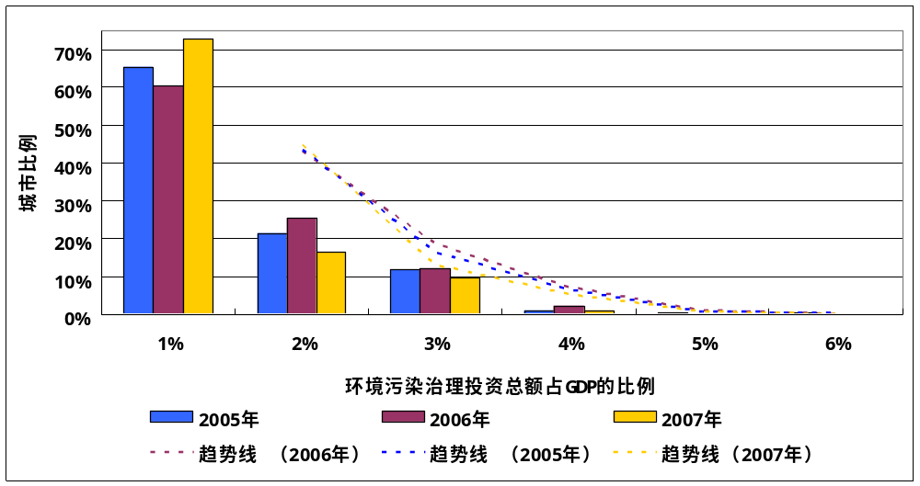
图15 中国城市环境污染治理投资额占GDP的比例
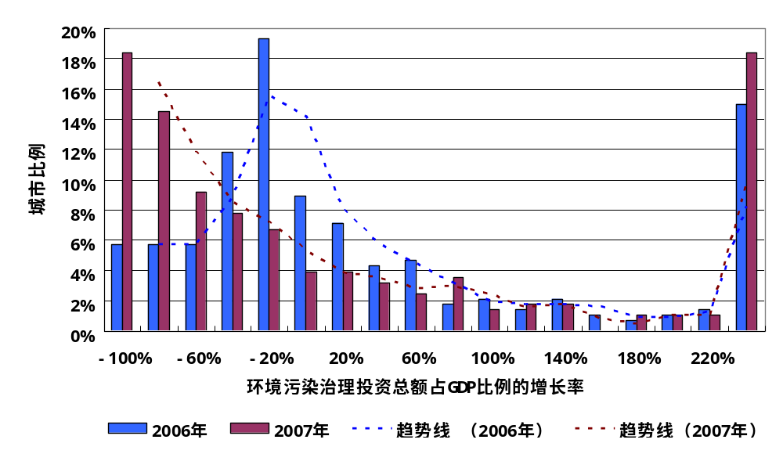
图16 2006年及2007年中国城市环境污染治理投资额占GDP的比例增长状况

表10 中国各城市环境污染治理投资额状况
年份 | 环境污染治理投资额占GDP比例 | 城市名称（以首字拼音为序）
2005年 | 0～0.004 | 安康市、安庆市、安阳市、巴中市、蚌埠市、包头市、保山市、沧州市、常州市、朝阳市、潮州市、郴州市、崇左市、滁州市、丹东市、定西市、东莞市、鄂尔多斯市、佛山市、抚州市、阜新市、阜阳市、广元市、广州市、贵港市、汉中市、合肥市、河池市、贺州市、鹤壁市、鹤岗市、衡水市、呼和浩特市、怀化市、淮南市、黄冈市、黄山市、黄石市、惠州市、鸡西市、吉安市、佳木斯市、嘉兴市、嘉峪关市、焦作市、揭阳市、锦州市、晋城市、荆门市、荆州市、景德镇市、酒泉市、开封市、克拉玛依市、来宾市、兰州市、廊坊市、乐山市、丽江市、临沧市、陇南市、洛阳市、马鞍山市、梅州市、绵阳市、内江市、南充市、南通市、南阳市、宁波市、宁德市、盘锦市、平顶山市、平凉市、莆田市、濮阳市、钦州市、秦皇岛市、庆阳市、曲靖市、三门峡市、商洛市、商丘市、上饶市、绍兴市、深圳市、沈阳市、十堰市、双鸭山市、思茅市、苏州市、宿州市、随州市、遂宁市、台州市、唐山市、通辽市、铜陵市、吴忠市、芜湖市、西安市、西宁市、咸宁市、咸阳市、湘潭市、襄樊市、孝感市、忻州市、信阳市、邢台市、许昌市、宣城市、雅安市、宜春市、益阳市、银川市、鹰潭市、永州市、榆林市、云浮市、运城市、张掖市、昭通市、肇庆市、镇江市、郑州市、中山市、中卫市、周口市、驻马店市、资阳市、遵义市
2005年 | 0.005～0.014 | 安顺市、巴彦淖尔市、白银市、百色市、宝鸡市、保定市、滨州市、长春市、长沙市、长治市、巢湖市、成都市、承德市、池州市、达州市、大连市、大庆市、德阳市、鄂州市、赣州市、广安市、贵阳市、海口市、邯郸市、杭州市、黑河市、衡阳市、葫芦岛市、淮北市、济宁市、江门市、晋中市、九江市、莱芜市、临沂市、柳州市、六安市、六盘水市、龙岩市、娄底市、泸州市、漯河市、眉山市、南平市、萍乡市、清远市、衢州市、泉州市、日照市、三明市、邵阳市、石家庄市、石嘴山市、朔州市、四平市、松原市、太原市、泰州市、天水市、铁岭市、通化市、渭南市、温州市、乌兰察布市、无锡市、武汉市、武威市、新乡市、新余市、延安市、盐城市、宜昌市、玉林市、玉溪市、岳阳市、湛江市、张家口市、舟山市、自贡市
2005年 | 0.015～0.024 | 鞍山市、白城市、白山市、北海市、常德市、大同市、德州市、东营市、福州市、抚顺市、桂林市、哈尔滨市、菏泽市、呼伦贝尔市、淮安市、吉林市、济南市、金昌市、金华市、连云港市、辽阳市、辽源市、聊城市、临汾市、吕梁市、牡丹江市、南昌市、南宁市、攀枝花市、七台河市、齐齐哈尔市、三亚市、汕尾市、宿迁市、绥化市、泰安市、天津市、铜川市、威海市、潍坊市、乌鲁木齐市、厦门市、徐州市、烟台市、扬州市、伊春市、宜宾市、营口市、枣庄市、张家界市、重庆市、株洲市、珠海市、淄博市
2005年 | 0.025～0.034 | 北京市、本溪市、河源市、湖州市、昆明市、丽水市、茂名市、南京市、青岛市、汕头市、上海市、韶关市、阳江市、阳泉市
2005年 | 0.035～0.044 | 赤峰市、固原市
2005年 | 0.045～0.054 | 乌海市
2005年 | 0.055～ | 漳州市
2006年 | 0～0.004 | 安康市、安庆市、安阳市、巴彦淖尔市、巴中市、百色市、蚌埠市、保定市、北京市、沧州市、长沙市、朝阳萍乡市、郴州市、崇左市、滁州市、大庆市、丹东市、定西市、防城港市、佛山市、抚顺市、抚州市、广安市、广元市、广州市、贵阳市、海口市、汉中市、杭州市、合肥市、河池市、贺州市、鹤壁市、鹤岗市、呼伦贝尔市、黄冈市、黄山市、黄石市、惠州市、鸡西市、吉安市、佳木斯市、锦州市、荆州市、酒泉市、开封市、来宾市、廊坊市、乐山市、丽江市、辽阳市、临沧市、柳州市、六安市、洛阳市、马鞍山市、眉山市、绵阳市、南充市、南平市、南阳市、平顶山市、平凉市、濮阳市、钦州市、庆阳市、曲靖市、衢州市、商洛市、上饶市、深圳市、十堰市、石家庄市、唐山市、天水市、通辽市、铜陵市、温州市、吴忠市、芜湖市、梧州市、武汉市、西安市、西宁市、咸宁市、咸阳市、湘潭市、新乡市、新余市、信阳市、徐州市、许昌市、宣城市、雅安市、宜春市、益阳市、鹰潭市、永州市、玉林市、运城市、湛江市、张掖市、肇庆市、镇江市、郑州市、中山市、珠海市、驻马店市、资阳市、自贡市、遵义市
2006年 | 0.005～0.014 | 安顺市、白城市、白山市、宝鸡市、保山市、滨州市、常德市、巢湖市、潮州市、成都市、承德市、池州市、达州市、大连市、德阳市、东莞市、鄂尔多斯市、鄂州市、阜新市、阜阳市、赣州市、贵港市、桂林市、邯郸市、衡水市、衡阳市、呼和浩特市、葫芦岛市、怀化市、淮南市、江门市、焦作市、金华市、晋城市、晋中市、荆门市、景德镇市、九江市、莱芜市、兰州市、辽源市、聊城市、临汾市、六盘水市、龙岩市、陇南市、娄底市、泸州市、漯河市、茂名市、梅州市、内江市、宁波市、宁德市、秦皇岛市、清远市、三门峡市、三明市、三亚市、商丘市、邵阳市、沈阳市、双鸭山市、朔州市、思茅市、四平市、松原市、宿州市、随州市、遂宁市、泰安市、泰州市、铁岭市、铜川市、潍坊市、渭南市、乌海市、乌兰察布市、无锡市、孝感市、邢台市、宜昌市、银川市、营口市、榆林市、玉溪市、张家口市、昭通市、舟山市、周口市、淄博市
2006年 | 0.015～0.024 | 鞍山市、白银市、北海市、本溪市、长春市、长治市、常州市、大同市、德州市、东营市、福州市、哈尔滨市、菏泽市、湖州市、淮安市、淮北市、吉林市、济南市、济宁市、嘉兴市、嘉峪关市、揭阳市、丽水市、临沂市、吕梁市、牡丹江市、南昌市、南宁市、盘锦市、七台河市、齐齐哈尔市、青岛市、泉州市、日照市、汕尾市、绍兴市、绥化市、台州市、天津市、通化市、威海市、乌鲁木齐市、武威市、襄樊市、烟台市、盐城市、扬州市、阳江市、阳泉市、伊春市、宜宾市、岳阳市、枣庄市、重庆市、株洲市
2006年 | 0.025～0.034 | 包头市、赤峰市、固原市、河源市、金昌市、克拉玛依市、昆明市、连云港市、南京市、南通市、攀枝花市、莆田市、汕头市、上海市、韶关市、石嘴山市、苏州市、宿迁市、太原市、厦门市、忻州市、延安市、云浮市、张家界市、中卫市
2006年 | 0.035～0.044 | 黑河市
2006年 | 0.045～0.054 | /
2006年 | 0.055～ | 漳州市
2007年 | 0～0.004 | 安康市、安庆市、安阳市、鞍山市、巴中市、百色市、保定市、北海市、沧州市、长春市、巢湖市、郴州市、成都市、承德市、池州市、崇左市、滁州市、达州市、丹东市、德阳市、定西市、东营市、鄂尔多斯市、防城港市、福州市、抚州市、阜新市、阜阳市、广安市、贵港市、贵阳市、海口市、邯郸市、汉中市、杭州市、合肥市、河池市、贺州市、鹤壁市、鹤岗市、黑河市、衡水市、呼和浩特市、呼伦贝尔市、湖州市、淮北市、黄山市、黄石市、惠州市、鸡西市、济南市、佳木斯市、嘉兴市、焦作市、金华市、锦州市、荆州市、景德镇市、九江市、酒泉市、开封市、拉萨市廊坊市、乐山市、丽水市、辽源市、临沧市、柳州市、六安市、洛阳市、漯河市、眉山市、梅州市、内江市、南昌市、南充市、南阳市、宁德市、平顶山市、萍乡市、濮阳市、秦皇岛市、庆阳市、曲靖市、衢州市、泉州市、三门峡市、商丘市、上饶市、深圳市、沈阳市、十堰市、石家庄市、四平市、遂宁市、台州市、唐山市、天水市、通辽市、铜陵市、渭南市、温州市、芜湖市、梧州市、武汉市、西安市、咸阳市、湘潭市、忻州市、新乡市、新余市、信阳市、邢台市、许昌市、宣城市、雅安市、扬州市、宜宾市、益阳市、鹰潭市、永州市、榆林市、玉林市、运城市、张家界市、张家口市、昭通市、郑州市、中山市、舟山市、周口市、珠海市、驻马店市、资阳市、自贡市、遵义市
2007年 | 0.005～0.014 | 安顺市、巴彦淖尔市、白城市、白山市、蚌埠市、宝鸡市、保山市、北京市、滨州市、长沙市、常德市、常州市、朝阳市、大连市、大庆市、佛山市、抚顺市、赣州市、广元市、桂林市、哈尔滨市、毫州市、菏泽市、衡阳市、葫芦岛市、怀化市、淮安市、淮南市、黄冈市、吉安市、嘉峪关市、晋城市、晋中市、荆门市、克拉玛依市、兰州市、丽江市、连云港市、辽阳市、陇南市、娄底市、泸州市、茂名市、绵阳市、南平市、宁波市、攀枝花市、盘锦市、平凉市、莆田市、七台河市、齐齐哈尔市、钦州市、清远市、日照市、三明市、三亚市、汕尾市、商洛市、邵阳市、石嘴山市、双鸭山市思茅市、松原市、宿州市、泰安市、泰州市、铁岭市、铜川市、威海市、潍坊市、乌海市、乌兰察布市、乌鲁木齐市、无锡市、吴忠市、武威市、西宁市、孝感市、延安市、盐城市、伊春市、宜昌市、宜春市、银川市、营口市、玉溪市、岳阳市、云浮市、枣庄市、湛江市、张掖市、漳州市、肇庆市、中卫市、淄博市
2007年 | 0.015～0.024 | 白银市、包头市、本溪市、长治市、潮州市、赤峰市、德州市、鄂州市、固原市、广州市、河源市、吉林市、济宁市、江门市、揭阳市、金昌市、来宾市、聊城市、临沂市、龙岩市、吕梁市、马鞍山市、牡丹江市、南宁市、青岛市、绍兴市、朔州市、绥化市、随州市、太原市、天津市、通化市、厦门市、咸宁市、襄樊市、徐州市、烟台市、阳江市、阳泉市、镇江市、重庆市、株洲市
2007年 | 0.025～0.034 | 大同市、东莞市、昆明市、六盘水市、南京市、南通市、汕头市、上海市、韶关市、苏州市、宿迁市
2007年 | 0.035～0.044 | 莱芜市、临汾市
2007年 | 0.045～0.054 | 无
2007年 | 0.055～ | 无

城市环境基础设施建设完成投资额占GDP的比例同样普遍偏小（图17）。该比例在0．1％以下的城市在2005年占45％，在2006年占52％，在2007年占74.6％；在0．2％以下的城市分别占3年的87％、88％和94％3年平均在3．5％以上的城市只有6个。另外，2005年该比例在3.5%以上的城市还有双鸭山市、秦皇岛市、固原市、张掖市、黄山市，2006年则有固原市、新余市、遂宁市、秦皇岛市、芜湖市，2007年则有（表11）。对3年环境基础设施建设投资额占GDP的比例增长率情况来看，总体以减少投资比例的城市居多，占2006年的57%和2007年的60%，但是总体变化情况是有所上升，所有城市平均则2006年比2005年上升了60.8%，而2007年比2006年增长了3.98倍（图18）。大部分城市该比例的变化幅度保持在40%以内。其中投资额占GDP比例上升幅度大于5倍的城市在2006年有5个，即景德镇市、达州市、崇左市、遂宁市、荆州市；在2007年有33个。但是也有部分城市投资额占GDP的比例降低幅度超过90%。
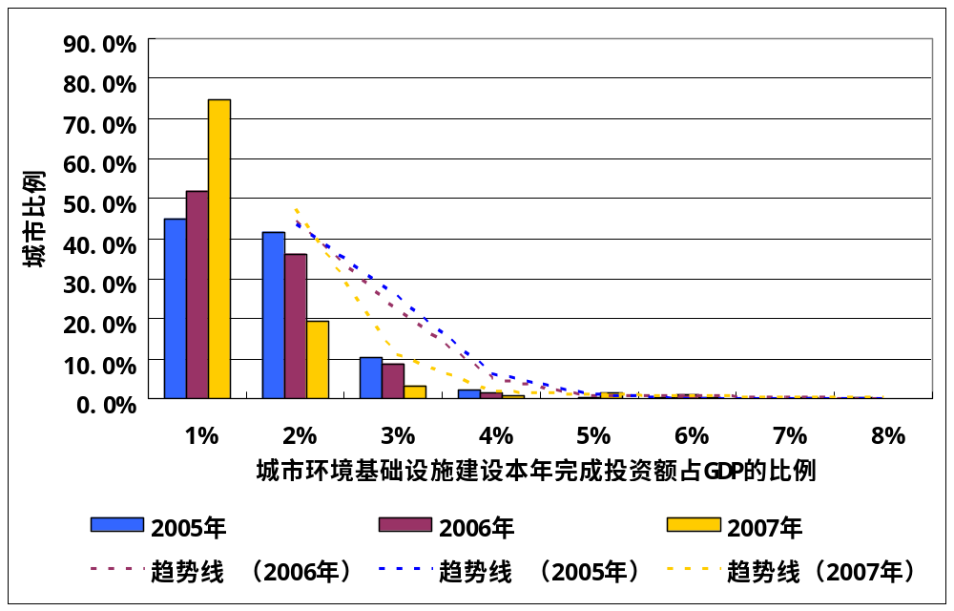
图17 中国城市环境基础设施建设完成投资额占GDP的比例

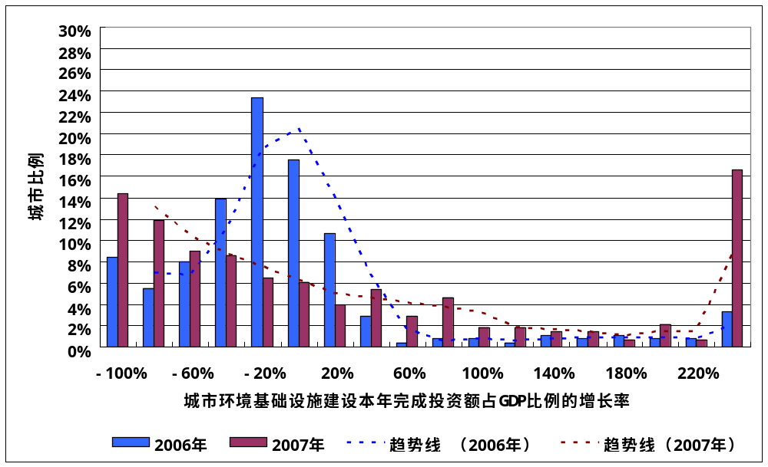
图18 2006年相比2005年中国城市环境基础设施建设完成投资额占GDP的比例增长状况

表11 中国各城市环境基础设施建设完成投资额状况
年份 | 环境基础设施建设完成投资额占GDP的比例 | 城市名称（以首字拼音为序）
2005年 | 0～0.004 | 安康市、安阳市、白银市、百色市、蚌埠市、北京市、本溪市、巢湖市、朝阳市、崇左市、达州市、东莞市、阜新市、广安市、贵阳市、河池市、贺州市、鹤壁市、衡阳市、吉安市、嘉峪关市、金昌市、晋城市、荆州市、景德镇市、九江市、开封市、临沧市、六盘水市、陇南市、泸州市、眉山市、梅州市、内江市、南平市、南阳市、攀枝花市、平凉市、七台河市、三亚市、商洛市、邵阳市、思茅市、宿州市、铜陵市、渭南市、乌兰察布市、忻州市、信阳市、宣城市、延安市、鹰潭市、永州市、榆林市、玉林市、运城市、昭通市、舟山市、周口市、资阳市
2005年 | 0.005～0.014 | 安庆市、安顺市、鞍山市、巴彦淖尔市、白城市、宝鸡市、保定市、保山市、北海市、滨州市、沧州市、长春市、长沙市、长治市、常德市、郴州市、池州市、大连市、大庆市、德阳市、德州市、东营市、鄂尔多斯市、鄂州市、抚顺市、抚州市、阜阳市、赣州市、广元市、贵港市、海口市、杭州市、菏泽市、黑河市、怀化市、淮安市、淮北市、淮南市、黄石市、惠州市、鸡西市、济宁市、江门市、焦作市、锦州市、晋中市、荆门市、酒泉市、克拉玛依市、昆明市、莱芜市、兰州市、乐山市、丽江市、辽阳市、辽源市、聊城市、临汾市、临沂市、柳州市、六安市、龙岩市、娄底市、吕梁市、洛阳市、漯河市、马鞍山市、绵阳市、牡丹江市、南充市、宁波市、宁德市、盘锦市、平顶山市、萍乡市、濮阳市、齐齐哈尔市、钦州市、清远市、庆阳市、泉州市、日照市、三明市、商丘市、上饶市、韶关市、石嘴山市、朔州市、四平市、松原市、绥化市、随州市、遂宁市、台州市、太原市、泰安市、唐山市、天津市、天水市、铁岭市、通化市、潍坊市、温州市、武威市、西宁市、咸阳市、新乡市、徐州市、雅安市、宜宾市、宜昌市、宜春市、玉溪市、岳阳市、云浮市、枣庄市、肇庆市、镇江市、郑州市、中山市、重庆市、株洲市、珠海市、驻马店市、淄博市、自贡市
2005年 | 0.015～0.024 | 巴中市、白山市、常州市、潮州市、成都市、赤峰市、滁州市、大同市、丹东市、佛山市、福州市、广州市、桂林市、哈尔滨市、邯郸市、汉中市、合肥市、河源市、鹤岗市、衡水市、呼和浩特市、呼伦贝尔市、湖州市、葫芦岛市、黄冈市、吉林市、济南市、佳木斯市、嘉兴市、揭阳市、金华市、丽水市、连云港市、茂名市、南昌市、南宁市、南通市、莆田市、青岛市、衢州市、三门峡市、汕头市、汕尾市、上海市、绍兴市、深圳市、沈阳市、十堰市、石家庄市、苏州市、宿迁市、泰州市、通辽市、铜川市、威海市、乌鲁木齐市、无锡市、武汉市、西安市、厦门市、咸宁市、湘潭市、襄樊市、孝感市、新余市、邢台市、许昌市、烟台市、盐城市、扬州市、阳江市、阳泉市、伊春市、益阳市、银川市、营口市、湛江市、张家界市、遵义市
2005年 | 0.025～0.034 | 包头市、承德市、廊坊市、南京市、曲靖市、乌海市、吴忠市、芜湖市、张家口市、中卫市
2005年 | 0.035～0.044 | 固原市、黄山市、张掖市
2005年 | 0.045～0.054 | 秦皇岛市
2005年 | 0.055～ | 双鸭山市、漳州市
2006年 | 0～0.004 | 安康市、安顺市、安阳市、鞍山市、白山市、百色市、蚌埠市、本溪市、长沙市、巢湖市、朝阳市、崇左市、滁州市、德阳市、鄂州市、防城港市、阜新市、阜阳市、赣州市、广安市、贵港市、贵阳市、桂林市、河池市、贺州市、衡阳市、吉安市、焦作市、金昌市、晋城市、开封市、乐山市、临沧市、柳州市、六安市、六盘水市、娄底市、泸州市、吕梁市、洛阳市、漯河市、眉山市、内江市、南平市、南阳市、攀枝花市、平顶山市、平凉市、濮阳市、七台河市、三亚市、商丘市、上饶市、双鸭山市、思茅市、宿州市、太原市、天水市、渭南市、乌兰察布市、梧州市、咸阳市、忻州市、新乡市、信阳市、许昌市、宣城市、延安市、鹰潭市、永州市、玉林市、运城市、昭通市、郑州市、周口市、驻马店市、资阳市、自贡市、遵义市
2006年 | 0.005～0.014 | 安庆市、白城市、白银市、包头市、宝鸡市、保山市、滨州市、沧州市、长春市、长治市、常德市、潮州市、郴州市、池州市、大连市、东营市、鄂尔多斯市、福州市、广元市、杭州市、合肥市、菏泽市、鹤壁市、鹤岗市、呼伦贝尔市、湖州市、怀化市、淮安市、淮南市、黄冈市、黄山市、黄石市、鸡西市、吉林市、济宁市、嘉峪关市、江门市、揭阳市、金华市、锦州市、晋中市、荆门市、荆州市、景德镇市、酒泉市、克拉玛依市、莱芜市、兰州市、丽江市、丽水市、辽阳市、辽源市、聊城市、临汾市、临沂市、龙岩市、陇南市、马鞍山市、梅州市、绵阳市、南昌市、南充市、南宁市、宁德市、盘锦市、萍乡市、清远市、庆阳市、衢州市、泉州市、日照市、三门峡市、三明市、商洛市、韶关市、邵阳市、沈阳市、朔州市、四平市、松原市、绥化市、随州市、台州市、泰安市、唐山市、天津市、铁岭市、通辽市、铜川市、铜陵市、潍坊市、温州市、吴忠市、武威市、西宁市、咸宁市、孝感市、徐州市、雅安市、烟台市、扬州市、伊春市、宜宾市、宜春市、益阳市、榆林市、玉溪市、岳阳市、枣庄市、肇庆市、镇江市、中山市、重庆市、舟山市、株洲市、珠海市、淄博市
2006年 | 0.015～0.024 | 巴中市、保定市、北海市、北京市、常州市、成都市、达州市、大庆市、大同市、丹东市、德州市、东莞市、佛山市、抚顺市、抚州市、广州市、哈尔滨市、海口市、邯郸市、汉中市、河源市、衡水市、呼和浩特市、葫芦岛市、淮北市、惠州市、济南市、佳木斯市、嘉兴市、九江市、昆明市、廊坊市、茂名市、牡丹江市、南通市、宁波市、齐齐哈尔市、钦州市、青岛市、曲靖市、汕头市、汕尾市、上海市、绍兴市、深圳市、十堰市、石家庄市、石嘴山市、苏州市、泰州市、通化市、威海市、乌鲁木齐市、无锡市、武汉市、西安市、厦门市、湘潭市、襄樊市、邢台市、盐城市、阳江市、阳泉市、宜昌市、银川市、营口市、云浮市、湛江市、张家口市
2006年 | 0.025～0.034 | 巴彦淖尔市、承德市、赤峰市、黑河市、连云港市、南京市、莆田市、宿迁市、乌海市、张家界市、张掖市、中卫市
2006年 | 0.035～0.044 | 芜湖市
2006年 | 0.045～0.054 | 秦皇岛市、遂宁市
2006年 | 0.055～ | 固原市、新余市、漳州市
2007年 | 0～0.004 | 安康市、安庆市、安顺市、安阳市、鞍山市、白山市、百色市、蚌埠市、本溪市、长春市、长治市、巢湖市、潮州市、成都市、池州市、崇左市、滁州市、德阳市、定西市、东莞市、东营市、防城港市、福州市、阜新市、阜阳市、赣州市、广安市、贵港市、贵阳市、桂林市、杭州市、菏泽市、贺州市、鹤壁市、鹤岗市、黑河市、衡阳市、湖州市、葫芦岛市、淮北市、淮南市、黄山市、济南市、嘉兴市、焦作市、金昌市、金华市、晋城市、景德镇市、九江市、开封市、来宾市、莱芜市、辽源市、临沧市、柳州市、六盘水市、泸州市、洛阳市、漯河市、眉山市、牡丹江市内江市、南充市、南阳市、宁德市、攀枝花市、平顶山市、平凉市、濮阳市、七台河市、三门峡市、三亚市、商丘市、上饶市、思茅市、四平市、松原市、宿州市、遂宁市、台州市、太原市、铜陵市、渭南市、温州市、乌兰察布市、梧州市、武汉市、咸阳市、新乡市、新余市、信阳市、许昌市、延安市、扬州市、鹰潭市、永州市、榆林市、玉林市、张家界市、舟山市、周口市、驻马店市、资阳市、遵义市
2007年 | 0.005～0.014 | 白银市、包头市、宝鸡市、保定市、保山市、滨州市、沧州市、常德市、朝阳市、郴州市、达州市、大连市、大庆市、丹东市、德州市、鄂尔多斯市、鄂州市、佛山市、广元市、哈尔滨市、汉中市、毫州市、合肥市、怀化市、淮安市、黄冈市、黄石市、鸡西市、吉林市、济宁市、佳木斯市、江门市、揭阳市、锦州市、晋中市、荆门市、荆州市、酒泉市、兰州市、乐山市、丽江市、辽阳市、聊城市、临沂市、六安市、龙岩市、陇南市、娄底市、吕梁市、马鞍山市、梅州市、绵阳市、南昌市、南平市、宁波市、盘锦市、莆田市、齐齐哈尔市、钦州市、青岛市、清远市、庆阳市衢州市、泉州市、三明市、韶关市、邵阳市、沈阳市、十堰市、双鸭山市、朔州市、绥化市、天水市、铁岭市、通辽市、铜川市、潍坊市、乌鲁木齐市、武威市、西宁市、厦门市、咸宁市、湘潭市、忻州市、烟台市、盐城市、伊春市、宜昌市、益阳市、玉溪市、岳阳市、运城市、枣庄市、张掖市、漳州市、昭通市、肇庆市、镇江市、郑州市、中山市、中卫市、重庆市、株洲市、淄博市
2007年 | 0.015～0.024 | 巴彦淖尔市、巴中市、白城市、北海市、北京市、长沙市、常州市、承德市、大同市、抚顺市、抚州市、广州市、海口市、邯郸市、河池市、河源市、衡水市、呼和浩特市、惠州市、吉安市、嘉峪关市、克拉玛依市、昆明市、廊坊市、连云港市、茂名市、南京市、南宁市、萍乡市、日照市、汕头市、汕尾市、上海市、绍兴市、石家庄市、苏州市、宿迁市、随州市、泰安市、泰州市、唐山市、天津市、通化市、威海市、乌海市、无锡市、吴忠市、西安市、襄樊市、孝感市、邢台市、徐州市、雅安市、阳江市、阳泉市、宜宾市、宜春市、营口市、云浮市、湛江市、珠海市
2007年 | 0.025～0.034 | 赤峰市、呼伦贝尔市、临汾市、南通市、曲靖市、深圳市、石嘴山市、自贡市
2007年 | 0.035～0.044 | 秦皇岛市、商洛市、银川市
2007年 | 0.045～0.054 | 固原市、丽水市、宣城市
2007年 | 0.055～ | 拉萨市、芜湖市、张家口市

城市三废综合利用产品产值占GDP的比例同样以偏低居多（图19）。该比例在1%以下的城市占大多数，2005年有92%，2006年有89%，2007年占92%。该比例在3.5%以上的城市在2007年有3个，在2005年和2006年都各只有4个。但是该比例在3年间相比较有增长的总体趋势，所有城市平均在2006年增长了26.7%，在2007年增长了3.98倍（图20）。其中增长率为正的城市在2006年占41%，在2007年占53％；另外降低幅度在40%以内的城市在2006年占37%，在2007年占9％。有部分城市的增长幅度很大，其中仅增长幅度在5倍以上的城市在2006年就有7个，即泸州市、杭州市、临沧市、萍乡市、宣城市、长春市、濮阳市，在2007年有47个。但是也有部分城市的降低幅度不小，最高的降低幅度在90%以上（表12）。
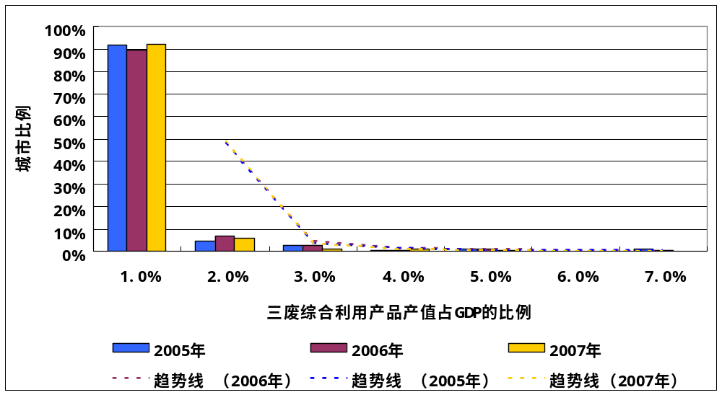
图19 中国城市三废综合利用产品产值占GDP的比例
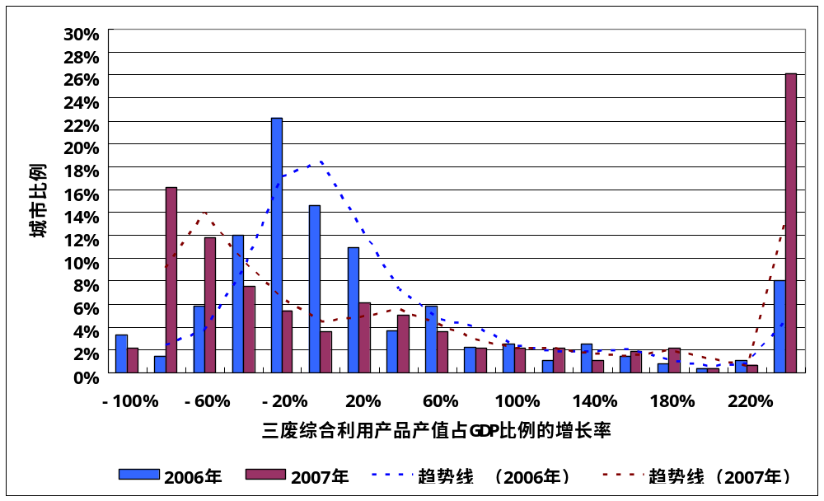
图20 2006年相比2005年中国城市三废综合利用产品产值占GDP的比例增长状况

表12 中国各城市三废综合利用产品产值状况
年份 | 三废综合利用产品产值占GDP的比例 | 城市名称（以首字拼音为序）
2005年 | 0～0.004 | 安康市、安庆市、鞍山市、巴彦淖尔市、巴中市、白城市、白山市、百色市、蚌埠市、包头市、宝鸡市、保定市、北海市、北京市、本溪市、沧州市、长春市、长沙市、常德市、朝阳市、潮州市、郴州市、成都市、承德市、池州市、赤峰市、滁州市、达州市、大连市、大庆市、丹东市、德阳市、德州市、定西市、东莞市、鄂尔多斯市、佛山市、福州市、抚州市、阜新市、阜阳市、赣州市、固原市、广安市、广元市、广州市、桂林市、哈尔滨市、海口市、汉中市、杭州市、合肥市、河源市、菏泽市、贺州市、鹤壁市、鹤岗市、黑河市、衡水市、衡阳市、呼和浩特市、呼伦贝尔市、湖州市、怀化市、淮安市、淮南市、黄冈市、黄山市、惠州市、鸡西市、吉安市、济宁市、佳木斯市、嘉兴市、嘉峪关市、江门市、揭阳市、锦州市、晋城市、晋中市、荆州市、景德镇市、九江市、酒泉市、开封市、克拉玛依市、兰州市、廊坊市、丽江市、丽水市、连云港市、辽源市、临沧市、临汾市、临沂市、六安市、龙岩市、陇南市、泸州市、洛阳市、漯河市、马鞍山市、眉山市、梅州市、绵阳市、牡丹江市、南昌市、南充市、南宁市、南平市、南通市、宁德市、盘锦市、平凉市、萍乡市、莆田市、濮阳市、七台河市、齐齐哈尔市、钦州市、秦皇岛市、青岛市、清远市、庆阳市、泉州市、日照市、三门峡市、三亚市、汕头市、汕尾市、商洛市、商丘市、上海市、上饶市、邵阳市、绍兴市、深圳市、沈阳市、石家庄市、双鸭山市、朔州市、思茅市、四平市、松原市、宿迁市、宿州市、绥化市、随州市、遂宁市、太原市、泰州市、天津市、天水市、铁岭市、通辽市、威海市、渭南市、温州市、乌兰察布市、乌鲁木齐市、无锡市、吴忠市、芜湖市、武威市、西安市、西宁市、厦门市、咸宁市、咸阳市、襄樊市、孝感市、忻州市、新乡市、信阳市、邢台市、许昌市、宣城市、雅安市、烟台市、延安市、盐城市、扬州市、阳江市、阳泉市、伊春市、宜昌市、宜春市、益阳市、银川市、营口市、永州市、榆林市、玉林市、岳阳市、云浮市、湛江市、张家界市、张掖市、昭通市、肇庆市、镇江市、郑州市、中山市、中卫市、重庆市、舟山市、周口市、株洲市、珠海市、驻马店市、资阳市、自贡市、遵义市
2005年 | 0.005～0.014 | 安顺市、安阳市、白银市、保山市、滨州市、长治市、巢湖市、崇左市、东营市、贵阳市、邯郸市、河池市、葫芦岛市、淮北市、吉林市、济南市、焦作市、金华市、荆门市、来宾市、乐山市、辽阳市、聊城市、柳州市、吕梁市、茂名市、内江市、南京市、南阳市、宁波市、平顶山市、曲靖市、三明市、十堰市、苏州市、台州市、唐山市、铜川市、潍坊市、乌海市、武汉市、湘潭市、徐州市、宜宾市、运城市、枣庄市、张家口市、淄博市
2005年 | 0.015～0.024 | 常州市、大同市、抚顺市、金昌市、昆明市、莱芜市、石嘴山市、泰安市、通化市、铜陵市、新余市、玉溪市、漳州市
2005年 | 0.025～0.034 | 鄂州市、黄石市、六盘水市、娄底市、衢州市
2005年 | 0.035～0.044 | 贵港市
2005年 | 0.045～0.054 | 攀枝花市
2005年 | 0.055～ | 韶关市、鹰潭市
2006年 | 0～0.004 | 安康市、安庆市、鞍山市、巴彦淖尔市、巴中市、白城市、白山市、百色市、蚌埠市、包头市、宝鸡市、保定市、保山市、北海市、北京市、本溪市、沧州市、长春市、长沙市、长治市、常德市、朝阳市、潮州市、成都市、承德市、池州市、赤峰市、崇左市、滁州市、达州市、大连市、大庆市、丹东市、德阳市、德州市、定西市、东莞市、鄂尔多斯市、防城港市、佛山市、福州市、抚州市、阜新市、阜阳市、赣州市、固原市、广安市、广元市、广州市、桂林市、哈尔滨市、海口市、合肥市、河源市、菏泽市、贺州市、鹤壁市、鹤岗市、黑河市、衡水市、衡阳市、呼和浩特市、呼伦贝尔市、湖州市、怀化市、淮安市、淮北市、黄山市、惠州市、鸡西市、吉安市、吉林市、济南市、佳木斯市、嘉峪关市、揭阳市、锦州市、晋城市、晋中市、荆门市、荆州市、景德镇市、九江市、酒泉市、开封市、克拉玛依市、来宾市、兰州市、廊坊市、丽江市、丽水市、连云港市、辽源市、聊城市、六安市、龙岩市、陇南市、洛阳市、漯河市、马鞍山市、茂名市、眉山市、梅州市、绵阳市、牡丹江市、南昌市、南充市、南宁市、南平市、南通市、南阳市、宁德市、盘锦市、平凉市、萍乡市、莆田市、濮阳市、七台河市、齐齐哈尔市、钦州市、秦皇岛市、青岛市、清远市、庆阳市、泉州市、三门峡市、三亚市、汕头市、汕尾市、商丘市、上海市、上饶市、邵阳市、深圳市、沈阳市、石家庄市、双鸭山市、朔州市、思茅市、四平市、松原市、宿迁市、宿州市、随州市、太原市、泰州市、天津市、铁岭市、通辽市、威海市、潍坊市、温州市、乌兰察布市、乌鲁木齐市、无锡市、吴忠市、梧州市、武威市、西安市、西宁市、咸宁市、咸阳市、襄樊市、孝感市、忻州市、新乡市、信阳市、邢台市、许昌市、宣城市、雅安市、烟台市、延安市、盐城市、扬州市、阳江市、阳泉市、伊春市、宜春市、益阳市、银川市、营口市、永州市、榆林市、玉林市、岳阳市、云浮市、湛江市、张家界市、张家口市、张掖市、肇庆市、镇江市、郑州市、中山市、重庆市、舟山市、周口市、株洲市、驻马店市、资阳市、自贡市
2006年 | 0.005～0.014 | 安顺市、安阳市、白银市、滨州市、巢湖市、郴州市、东营市、贵阳市、邯郸市、汉中市、葫芦岛市、淮南市、黄冈市、济宁市、嘉兴市、江门市、焦作市、金华市、昆明市、乐山市、辽阳市、临沧市、临汾市、临沂市、柳州市、吕梁市、内江市、南京市、宁波市、平顶山市、曲靖市、日照市、三明市、商洛市、韶关市、绍兴市、十堰市、石嘴山市、苏州市、绥化市、遂宁市、台州市、唐山市、天水市、铜川市、铜陵市、渭南市、乌海市、芜湖市、武汉市、厦门市、湘潭市、徐州市、宜宾市、宜昌市、运城市、枣庄市、昭通市、中卫市、珠海市、淄博市、遵义市
2006年 | 0.015～0.024 | 大同市、抚顺市、杭州市、河池市、黄石市、金昌市、莱芜市、六盘水市、衢州市、泰安市、通化市、新余市、玉溪市、漳州市
2006年 | 0.025～0.034 | 常州市、鄂州市、娄底市
2006年 | 0.035～0.044 | 泸州市、攀枝花市
2006年 | 0.045～0.054 | 贵港市
2006年 | 0.055～ | 鹰潭市
2007年 | 0～0.004 | 安康市、安庆市、鞍山市、巴彦淖尔市、巴中市、白城市、百色市、蚌埠市、包头市、宝鸡市、保定市、保山市、北海市、北京市、本溪市、沧州市、长春市、长沙市、常德市、朝阳市、潮州市、成都市、承德市、池州市、赤峰市、达州市、大连市、大庆市、丹东市、定西市、东莞市、鄂尔多斯市、防城港市、佛山市、福州市、抚州市、阜新市、赣州市、固原市、广安市、广元市、广州市、桂林市、哈尔滨市、海口市、毫州市、合肥市、河源市、菏泽市、贺州市、鹤壁市、鹤岗市、黑河市、衡水市、衡阳市、呼和浩特市、呼伦贝尔市、湖州市、淮北市、黄山市、惠州市、鸡西市吉安市、吉林市、济南市、佳木斯市、嘉峪关市、江门市、揭阳市、锦州市、荆州市、景德镇市、九江市、酒泉市、开封市、克拉玛依市、拉萨市、兰州市、廊坊市、丽江市、丽水市、连云港市、辽源市、临沂市、六安市、龙岩市、陇南市、泸州市、漯河市、马鞍山市、眉山市、梅州市、绵阳市、牡丹江市、南昌市、南充市、南平市、南通市、南阳市、宁德市、盘锦市、平顶山市、平凉市、莆田市、濮阳市、齐齐哈尔市、钦州市、青岛市、清远市、庆阳市、泉州市、三门峡市、三亚市、汕头市、商丘市、上海市、上饶市、邵阳市、深圳市、沈阳市、石家庄市、双鸭山市、朔州市、四平市、松原市、宿迁市、宿州市、随州市、太原市、泰州市、天津市、铁岭市、通辽市、铜川市、威海市、潍坊市、乌兰察布市、乌鲁木齐市、无锡市、吴忠市、梧州市、武威市、西安市、西宁市、厦门市、咸宁市、咸阳市、襄樊市、孝感市、忻州市、新乡市、信阳市、许昌市、宣城市、雅安市、烟台市、延安市、扬州市、阳江市、阳泉市、银川市、营口市、永州市、榆林市、玉林市、岳阳市、云浮市、湛江市、张掖市、漳州市、肇庆市、镇江市、郑州市、中山市、重庆市、舟山市、周口市、株洲市、驻马店市、资阳市、自贡市
2007年 | 0.005～0.014 | 安顺市、安阳市、白山市、白银市、滨州市、长治市、常州市、巢湖市、郴州市、崇左市、滁州市、大同市、德阳市、德州市、东营市、阜阳市、贵阳市、邯郸市、汉中市、怀化市、淮安市、淮南市、黄冈市、济宁市、嘉兴市、焦作市、金华市、晋城市、晋中市、昆明市、来宾市、乐山市、辽阳市、临沧市、临汾市、柳州市、吕梁市、洛阳市、茂名市、内江市、南京市、南宁市、宁波市、萍乡市、七台河市、秦皇岛市、曲靖市、三明市、汕尾市、商洛市、韶关市、绍兴市、十堰市、石嘴山市、苏州市、绥化市、遂宁市、台州市、泰安市、唐山市、天水市、渭南市温州市、乌海市、芜湖市、武汉市、湘潭市、邢台市、徐州市、盐城市、伊春市、宜宾市、宜昌市、宜春市、益阳市、玉溪市、枣庄市、张家口市、昭通市、中卫市、珠海市、淄博市、遵义市
2007年 | 0.015～0.024 | 河池市、葫芦岛市、黄石市、荆门市、莱芜市、聊城市、六盘水市、衢州市、思茅市、通化市、铜陵市、新余市、运城市、张家界市
2007年 | 0.025～0.034 | 鄂州市、抚顺市、杭州市、金昌市、娄底市、日照市
2007年 | 0.035～0.044 | 贵港市、攀枝花市
2007年 | 0.045～0.054 | 鹰潭市
2007年 | 0.055～ | 安康市、安庆市、鞍山市、巴彦淖尔市、巴中市、白城市、百色市、蚌埠市、包头市、宝鸡市、保定市、保山市、北海市、北京市、本溪市、沧州市、长春市、长沙市、常德市、朝阳市、潮州市、成都市、承德市、池州市、赤峰市、达州市、大连市、大庆市、丹东市、定西市、东莞市、鄂尔多斯市、防城港市、佛山市、福州市、抚州市、阜新市、赣州市、固原市、广安市、广元市、广州市、桂林市、哈尔滨市、海口市、毫州市、合肥市、河源市、菏泽市、贺州市、鹤壁市、鹤岗市、黑河市、衡水市、衡阳市、呼和浩特市、呼伦贝尔市、湖州市、淮北市、黄山市、惠州市、鸡西市吉安市、吉林市、济南市、佳木斯市、嘉峪关市、江门市、揭阳市、锦州市、荆州市、景德镇市、九江市、酒泉市、开封市、克拉玛依市、拉萨市、兰州市、廊坊市、丽江市、丽水市、连云港市、辽源市、临沂市、六安市、龙岩市、陇南市、泸州市、漯河市、马鞍山市、眉山市、梅州市、绵阳市、牡丹江市、南昌市、南充市、南平市、南通市、南阳市、宁德市、盘锦市、平顶山市、平凉市、莆田市、濮阳市、齐齐哈尔市、钦州市、青岛市、清远市、庆阳市、泉州市、三门峡市、三亚市、汕头市、商丘市、上海市、上饶市、邵阳市、深圳市、沈阳市、石家庄市、双鸭山市、朔州市、四平市、松原市、宿迁市、宿州市、随州市、太原市、泰州市、天津市、铁岭市、通辽市、铜川市、威海市、潍坊市、乌兰察布市、乌鲁木齐市、无锡市、吴忠市、梧州市、武威市、西安市、西宁市、厦门市、咸宁市、咸阳市、襄樊市、孝感市、忻州市、新乡市、信阳市、许昌市、宣城市、雅安市、烟台市、延安市、扬州市、阳江市、阳泉市、银川市、营口市、永州市、榆林市、玉林市、岳阳市、云浮市、湛江市、张掖市、漳州市、肇庆市、镇江市、郑州市、中山市、重庆市、舟山市、周口市、株洲市、驻马店市、资阳市、自贡市

（五）中国城市资源高效利用进展
中国城市单位GDP能耗总体上仍然偏高（图21）。所有城市平均单位GDP能耗在2005年至2007年依次为1.645、1.571和1.578吨标准煤/万元。其中0.9吨标准煤/万元及以下（中国生态市标准）的城市在3年间分别占26.7%、27.2%、26.8%，而单位GDP能耗在中国平均值以下的城市（国家环保模范城市标准）的城市则分别占各年的66.2%、62.6%和62.4%。其中单位GDP能耗在3年间的平均值在0.9吨标煤的城市有55个（表13）。而单位GDP能耗特别高，在4吨标准煤以上的城市有东方市、临汾市、莱芜市、六盘水市。
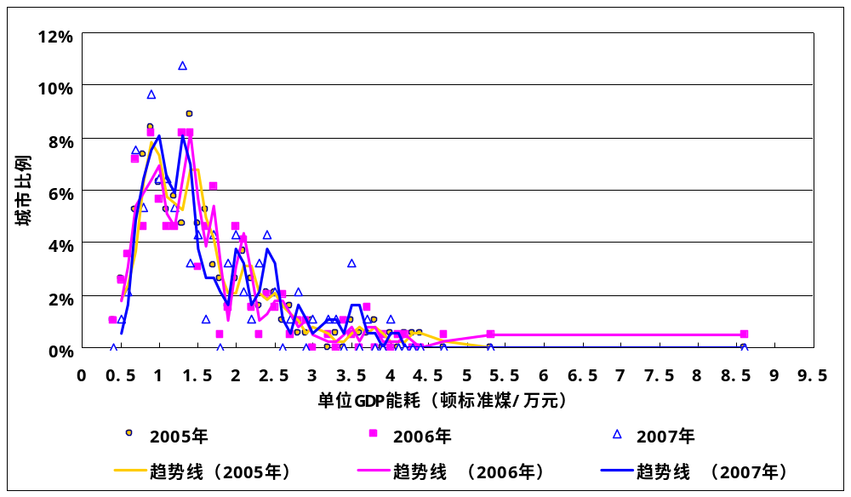
图21 中国城市单位GDP能耗状况
就单位GDP能耗在年间的变化趋势来看，降低趋势明显（图22）。其中单位GDP能耗在2006年比2005年降低的城市占80%，而2007年比2005年降低的城市占38个受评城市的100%。对全部城市的增长情况进行平均，则2006年单位GDP能耗平均降低了2%，2007平均降低了4.1%。各城市单位GDP能耗的变化幅度不大。
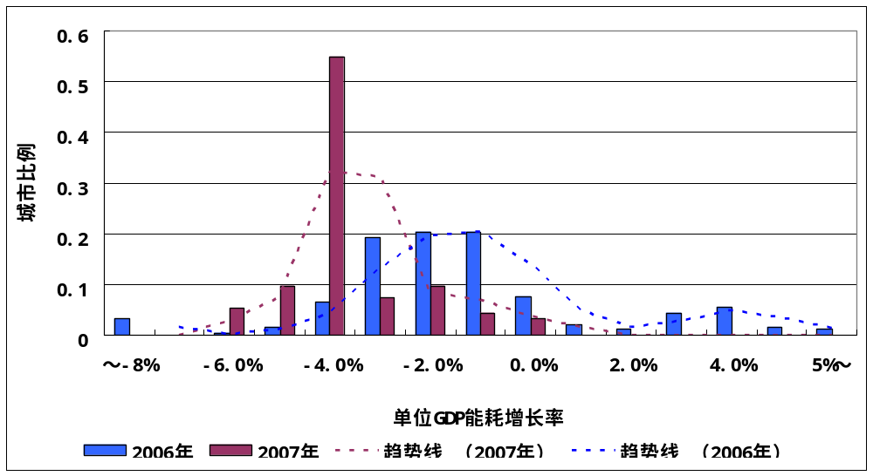
图22 2006年相比2005年中国城市单位GDP能耗变化情况

表13 中国城市单位GDP能耗状况
年份 | 单位GDP能耗（吨标准煤/万元） | 城市名称（以首字拼音为序）
2005年 | 0～1.0 | 巴中市、白沙市、保亭市、北京市、长沙市、成都市、澄迈市、儋州市、定安市、东莞市、东营市、佛山市、福州市、甘孜州、广安市、广州市、广州市、海口市、河源市、惠州市、江门市、揭阳市、廊坊市、乐东市、连云港市、临高市、陵水市、南通市、宁德市、莆田市、青岛市、琼海市、琼中市、泉州市、三亚市、汕头市、汕尾市、上海市、深圳市、苏州市、宿迁市、屯昌市、万宁市、威海市、文昌市、无锡市、五指山市、武汉市、西安市、厦门市、烟台市、延安市、盐城市、扬州市、阳江市、杨凌市、湛江市、张家界市、漳州市、肇庆市、镇江市、中山市、珠海市
2005年 | 1.1～2.0 | 阿坝州、安康市、宝鸡市、保定市、保山市、滨州市、沧州市、昌江市、常德市、常州市、潮州市、郴州市、承德市、楚雄州、大理州、德阳市、德州市、广元市、汉中市、菏泽市、鹤壁市、衡水市、衡阳市、怀化市、淮安市、济南市、济宁市、开封市、昆明市、丽江市、凉山州、聊城市、临沧市、临沂市、龙岩市、泸州市、洛阳市、漯河市、茂名市、梅州市、绵阳市、南充市、南京市、南平市、南阳市、濮阳市、普洱市、黔西南州、秦皇岛市、清远市、曲靖市、日照市、三门峡市、商洛市、商丘市、邵阳市、石家庄市、遂宁市、泰安市、泰州市、天津市、铜仁地区市、潍坊市、咸阳市、湘西自治州、新乡市、信阳市、徐州市、许昌市、雅安市、洋浦市、宜宾市、永州市、玉溪市、岳阳市、云浮市、昭通市、郑州市、重庆市、周口市、株州市、驻马店市、资阳市、淄博市、自贡市
2005年 | 2.1～3.0 | 安阳市、达州、大同市、德宏州、迪庆州、贵阳市、邯郸市、红河州、济源市、焦作市、晋城市、乐山市、眉山市、内江市、平顶山市、黔东南州、黔南州、三明市、韶关市、朔州市、太原市、铜川市、文山州、湘潭市、邢台市、阳泉市、榆林市、枣庄市、张家口市、遵义市
2005年 | 3.1～4.0 | 安顺市、长治市、晋中市、娄底市、攀枝花市、唐山市、渭南市、忻州市、运城市
2005年 | 4.1～5.0 | 东方市、莱芜市、临汾市、吕梁市、西双版纳州
2005年 | 5.1～5.9 | 毕节地区
2005年 | 6.0～ | 六盘水市、怒江州
2006年 | 0～1.0 | 巴中市、白沙市、保亭市、北京市、沧州市、长沙市、成都市、澄迈市、儋州市、定安市、东莞市、东营市、佛山市、福州市、甘孜州、广州市、广州市、海口市、杭州市、河源市、惠州市、嘉兴市、江门市、揭阳市、金华市、廊坊市、乐东市、丽水市、临高市、陵水市、宁波市、宁德市、莆田市、青岛市、琼海市、琼中市、泉州市、三亚市、汕头市、汕尾市、上海市、绍兴市、深圳市、台州市、屯昌市、万宁市、威海市、温州市、文昌市、五指山市、武汉市、西安市、厦门市、烟台市、延安市、阳江市、杨凌市、湛江市、张家界市、漳州市、肇庆市、中山市、舟山市、珠海市
2006年 | 1.1～2.0 | 阿坝州、安康市、宝鸡市、保定市、保山市、滨州市、昌江市、常德市、潮州市、郴州市、承德市、楚雄州、达州市、大理州、德宏州、德阳市、德州市、迪庆州、广元市、贵阳市、汉中市、菏泽市、鹤壁市、衡水市、衡阳市、湖州市、怀化市、济南市、济宁市、开封市、昆明市、丽江市、凉山州、聊城市、临沧市、临沂市、龙岩市、泸州市、洛阳市、漯河市、茂名市、梅州市、绵阳市、南充市、南平市、南阳市、怒江州、濮阳市、普洱市、黔东南州、黔西南州、秦皇岛市、清远市、曲靖市、衢州市、日照市、三门峡市、商洛市、商丘市、韶关市、邵阳市、石家庄市、遂宁市、泰安市、天津市、铜仁地区市、潍坊市、文山州、西双版纳州、咸阳市、湘西自治州、新乡市、信阳市、许昌市、雅安市、洋浦市、宜宾市、益阳市、永州市、玉溪市、岳阳市、云浮市、昭通市、郑州市、重庆市、周口市、株洲市、驻马店市、资阳市、自贡市
2006年 | 2.1～3.0 | 安阳市、大同市、鄂尔多斯市、广安市、邯郸市、红河州、济源市、焦作市、晋城市、乐山市、娄底市、眉山市、内江市、平顶山市、黔南州、三明市、朔州市、太原市、唐山市、铜川市、湘潭市、邢台市、阳泉市、榆林市、枣庄市、张家口市、淄博市、遵义市
2006年 | 3.1～4.0 | 安顺市、长治市、晋中市、吕梁市、攀枝花市、渭南市、忻州、运城市
2006年 | 4.1～5.0 | 东方市、莱芜市、临汾市
2006年 | 5.1～5.9 | 毕节地区
2006年 | 6.0～ | 六盘水市
2007年 | 0～1.0 | 巴中市、北京市、沧州市、长沙市、常德市、成都市、福州市、甘孜州、杭州市、嘉兴市、金华市、廊坊市、丽水市、宁波市、宁德市、莆田市、泉州市、商洛市、上海市、绍兴市、市、台州市、天津市、温州市、西安市、厦门市、延安市、杨凌市、张家界市、漳州市、舟山市
2007年 | 1.1～2.0 | 阿坝州、安康市、宝鸡市、保定市、郴州市、承德市、达州市、德阳市、广元市、汉中市、衡水市、衡阳市、湖州市、怀化市、凉山州、龙岩市、泸州市、眉山市、绵阳市、南充市、南平市、秦皇岛市、衢州市、三明市、邵阳市、石家庄市、遂宁市、铜川市、咸阳市、湘潭市、湘西自治州、雅安市、宜宾市、益阳市、永州市、岳阳市、重庆市、株洲市、资阳市、自贡市
2007年 | 2.1～3.0 | 大同市、鄂尔多斯市、广安市、邯郸市、晋城市、晋中市、乐山市、娄底市、内江市、朔州市、太原市、唐山市、邢台市、阳泉市、榆林市、张家口市
2007年 | 3.1～4.0 | 长治市、吕梁市、攀枝花市、渭南市、忻州市、运城市
2007年 | 4.1～5.0 | 临汾市
2007年 | 5.1～5.9 | /
2007年 | 6.0～ | /

对284个地级以上城市的单位GDP水耗进行分析，所有城市平均GDP水耗在2005年为23.5吨/万元，在2006年为19.3吨/万元，在2007年降低到16.56吨/万元（图23）。这些城市中单位GDP水耗达到平均值以下(国家环保模范城市标准)的城市分别占2005年、2006年和2007年的68.3%、67.7%和75%。其中单位GDP水耗最低城市比平均值低90%以上，如2006年的平凉市、吕梁市、陇南市、鄂尔多斯市、榆林市和2007年的运城、周口、巴彦淖尔、延安、陇南、鄂尔多斯、榆林和吕梁。而单位GDP水耗最高的则比平均值高出7倍以上，比平均值高出4倍以上的城市在2006年有6个，在2007年有3个。

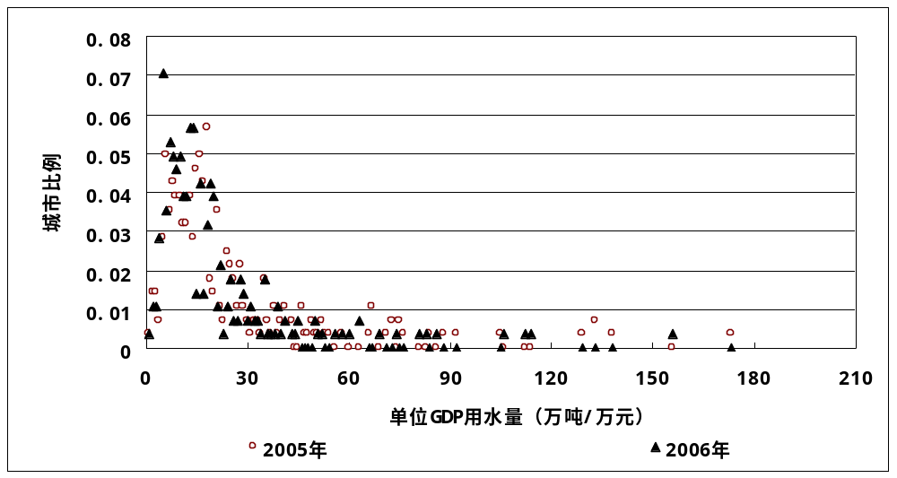
图23 中国城市单位GDP水耗情况
对3年的单位GDP水耗进行比较，则大部分城市都有水耗效率提高的趋势（图24）。85%的城市单位GDP水耗在2006年比2005年降低，另有83%的城市单位GDP水耗在2007年比2006年有所降低。其中单位GDP水耗降低的幅度主要集中在40%以内，占2006年所有城市的79%和2007年所有城市的76%。另有部分城市的单位GDP水耗相对升高，但是升高幅度达到40%以上的只占2006年的2.5%和2007年的5%。对各城市进行比较，则2006年降低幅度最大的是黑河市，下降了96.6%，其次是湘潭市和金昌市，分别降低了87%和81%；2007年降低幅度最大的是梅州，降低率为89.5%，其次是吉林和岳阳，分别降低了75.2%和70.8%。其他降低幅度在60%以上的城市还有2006年的鞍山市、安庆市和河池市和2007年的滨州河商丘（表14）。
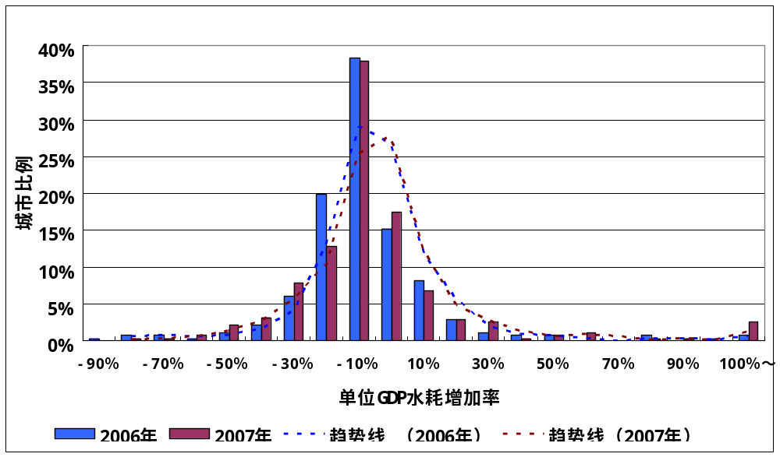
图24 2006年相比2005年中国城市单位GDP水耗变化情况
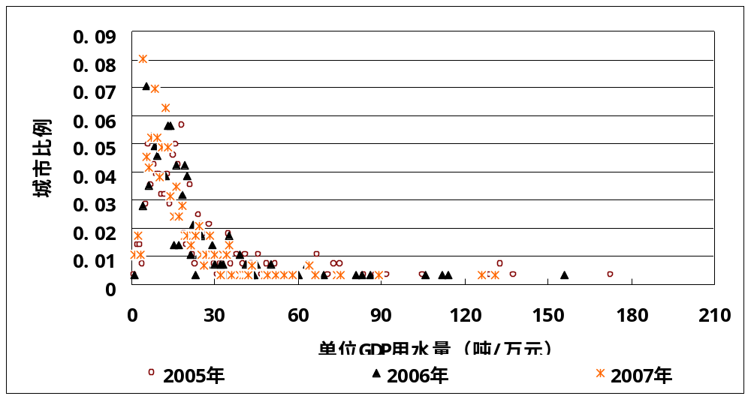

表14 中国各城市单位GDP水耗情况
年份 | 单位GDP水耗（吨/万元） |  | 城市名称（以首字拼音为序）
2005年 | 0～10 |  | 安顺市、巴彦淖尔市、白山市、百色市、保定市、滨州市、沧州市、崇左市、滁州市、达州市、德州市、定西市、鄂尔多斯市、赣州市、固原市、衡水市、呼伦贝尔市、淮安市、吉安市、济宁市、嘉兴市、金华市、晋城市、晋中市、来宾市、廊坊市、聊城市、临沧市、临汾市、临沂市、陇南市、吕梁市、梅州市、南平市、南通市、南阳市、宁德市、平凉市、庆阳市、曲靖市、泉州市、三门峡市、商洛市、上饶市、绍兴市、思茅市、四平市、松原市、苏州市、宿迁市、绥化市、台州市、泰安市、泰州市、威海市、潍坊市、乌兰察布市、无锡市、孝感市、忻州市、信阳市、许昌市、宣城市、烟台市、延安市、盐城市、宜春市、榆林市、玉溪市、云浮市、运城市、昭通市、中山市、中卫市、周口市、驻马店市、资阳市
2005年 | 11～20 |  | 安康市、巴中市、宝鸡市、保山市、北海市、亳州市、长春市、常德市、巢湖市、郴州市、池州市、赤峰市、大连市、大庆市、丹东市、德阳市、东营市、佛山市、福州市、抚州市、阜阳市、广安市、贵港市、哈尔滨市、邯郸市、汉中市、河源市、菏泽市、贺州市、呼和浩特市、湖州市、葫芦岛市、怀化市、黄冈市、黄山市、鸡西市、济南市、焦作市、揭阳市、酒泉市、开封市、乐山市、丽江市、丽水市、连云港市、辽源市、六安市、六盘水市、龙岩市、娄底市、洛阳市、茂名市、眉山市、绵阳市、内江市、宁波市、盘锦市、平顶山市、濮阳市、钦州市、青岛市、清远市、日照市、三明市、汕尾市、商丘市、韶关市、石家庄市、双鸭山市、宿州市、遂宁市、唐山市、天津市、天水市、铁岭市、通化市、渭南市、温州市、吴忠市、武威市、新乡市、邢台市、徐州市、扬州市、阳江市、宜宾市、益阳市、鹰潭市、营口市、永州市、玉林市、湛江市、张家界市、张掖市、漳平市、肇庆市、镇江市、郑州市、舟山市、淄博市、遵义市
2005年 | 21～30 |  | 安阳市、白城市、包头市、北京市、长沙市、长治市、常州市、朝阳市、潮州市、成都市、承德市、桂林市、杭州市、合肥市、河池市、鹤壁市、惠州市、佳木斯市、江门市、荆门市、荆州市、克拉玛依市、莱芜市、泸州市、漯河市、南充市、萍乡市、莆田市、秦皇岛市、深圳市、沈阳市、随州市、太原市、通辽市、铜川市、乌鲁木齐市、西安市、厦门市、咸宁市、雅安市、阳泉市、伊春市、宜昌市、枣庄市、张家口市、重庆市、自贡市
2005年 | 31～40 |  | 蚌埠市、大同市、抚顺市、广元市、广州市、鹤岗市、景德镇市、昆明市、牡丹江市、南昌市、南宁市、攀枝花市、七台河市、齐齐哈尔市、衢州市、上海市、邵阳市、十堰市、银川市、珠海市
2005年 | 41～50 |  | 鞍山市、贵阳市、衡阳市、淮北市、锦州市、兰州市、辽阳市、南京市、汕头市、武汉市、西宁市、襄樊市、新余市
2005年 | 51～60 |  | 安庆市、阜新市、淮南市、黄石市、朔州市、咸阳市
2005年 | 61～70 |  | 金昌市、九江市、三亚市、芜湖市
2005年 | 71～80 |  | 白银市、东莞市、石嘴山市、乌海市、岳阳市、株洲市
2005年 | 81～90 |  | 本溪市、柳州市
2005年 | 91～100 |  | 铜陵市
2005年 | 101～ |  | 鄂州市、海口市、黑河市、吉林市、嘉峪关市、马鞍山市、湘潭市
2006年 | 0～10 |  | 安顺市、巴彦淖尔市、百色市、保定市、滨州市、亳州市、沧州市、赤峰市、崇左市、滁州市、达州市、德阳市、德州市、定西市、东营市、鄂尔多斯市、赣州市、固原市、广安市、汉中市、河池市、贺州市、黑河市、衡水市、呼伦贝尔市、湖州市、葫芦岛市、黄冈市、吉安市、济宁市、嘉兴市、金华市、晋城市、晋中市、来宾市、廊坊市、丽水市、聊城市、临沧市、临汾市、临沂市、陇南市、娄底市、吕梁市、眉山市、南平市、南通市、南阳市、宁德市、平凉市、濮阳市、青岛市、庆阳市、曲靖市、泉州市、三门峡市、汕尾市、商洛市、上饶市、绍兴市、思茅市、四平市、松原市、苏州市、宿迁市、绥化市、台州市、泰安市、泰州市、唐山市、威海市、潍坊市、渭南市、乌兰察布市、无锡市、武威市、孝感市、忻州市、信阳市、邢台市、许昌市、宣城市、烟台市、延安市、盐城市、扬州市、宜春市、榆林市、玉林市、玉溪市、云浮市、运城市、枣庄市、张掖市、漳平市、昭通市、中山市、中卫市、周口市、驻马店市、资阳市
2006年 | 11～20 |  | 安康市、安庆市、安阳市、鞍山市、巴中市、白城市、白山市、蚌埠市、宝鸡市、保山市、北海市、北京市、长春市、长治市、常德市、常州市、巢湖市、朝阳市、潮州市、郴州市、成都市、承德市、池州市、大连市、丹东市、福州市、抚州市、阜阳市、贵港市、桂林市、哈尔滨市、邯郸市、杭州市、河源市、菏泽市、呼和浩特市、怀化市、淮安市、黄山市、惠州市、鸡西市、济南市、焦作市、揭阳市、金昌市、荆门市、荆州市、酒泉市、开封市、乐山市、丽江市、连云港市、辽源市、六盘水市、龙岩市、洛阳市、茂名市、绵阳市、牡丹江市、内江市、南充市、宁波市、盘锦市、平顶山市、莆田市、齐齐哈尔市、钦州市、秦皇岛市、清远市、日照市、三明市、商丘市、韶关市、石家庄市、双鸭山市、宿州市、遂宁市、天津市、天水市、铁岭市、通化市、通辽市、温州市、吴忠市、西安市、湘潭市、新乡市、徐州市、雅安市、阳江市、宜宾市、宜昌市、益阳市、鹰潭市、营口市、永州市、湛江市、张家口市、肇庆市、镇江市、郑州市、重庆市、舟山市、淄博市、自贡市、遵义市
2006年 | 21～30 |  | 包头市、长沙市、大庆市、大同市、佛山市、抚顺市、广元市、广州市、合肥市、鹤壁市、江门市、景德镇市、克拉玛依市、昆明市、莱芜市、六安市、泸州市、漯河市、南昌市、萍乡市、上海市、邵阳市、深圳市、沈阳市、随州市、太原市、铜川市、厦门市、咸宁市、阳泉市、伊春市、银川市、张家界市
2006年 | 31～40 |  | 贵阳市、鹤岗市、衡阳市、淮北市、佳木斯市、锦州市、兰州市、南宁市、攀枝花市、七台河市、衢州市、汕头市、十堰市、乌鲁木齐市、武汉市、西宁市、襄樊市、新余市、珠海市
2006年 | 41～50 |  | 阜新市、海口市、淮南市、黄石市、辽阳市、南京市、三亚市、朔州市、芜湖市
2006年 | 51～60 |  | 白银市、九江市、乌海市、咸阳市、株洲市
2006年 | 61～70 |  | 东莞市、柳州市、岳阳市
2006年 | 71～80 |  | 铜陵市
2006年 | 81～90 |  | 本溪市、嘉峪关市、石嘴山市
2006年 | 91～100 |  | /
2006年 | 101～ |  | 鄂州市、吉林市、马鞍山市、梅州市
2007年 |  | 0～10 |  | 安顺市、巴彦淖尔市、保定市、滨州市、亳州市、沧州市、常德市、朝阳市、赤峰市、崇左市、滁州市、达州市、德阳市、德州市、定西市、东营市、鄂尔多斯市、赣州市、固原市、广安市、汉中市、菏泽市、贺州市、黑河市、衡水市、呼和浩特市、呼伦贝尔市、湖州市、葫芦岛市、淮安市、黄冈市、吉安市、济宁市、嘉兴市、焦作市、揭阳市、金华市、晋城市、晋中市、来宾市、廊坊市、乐山市、丽水市、辽源市、聊城市、临沧市、临汾市、临沂市、龙岩市、陇南市、娄底市、吕梁市、眉山市、内江市、南通市、南阳市、宁德市、平顶山市、平凉市、濮阳市、青岛市、清远市、庆阳曲靖市、泉州市、日照市、三门峡市、汕尾市、商洛市、商丘市、上饶市、绍兴市、石家庄市、思茅市、四平市、松原市、苏州市、宿迁市、绥化市、遂宁市、台州市、泰安市、泰州市、唐山市、铁岭市、威海市、潍坊市、渭南市、乌兰察布市、无锡市、武威市、孝感市、忻州市、信阳市、邢台市、徐州市、许昌市、宣城市、烟台市、延安市、盐城市、扬州市、宜宾市、宜春市、益阳市、鹰潭市、榆林市、玉林市、玉溪市、运城市、枣庄市、张掖市、漳平市、昭通市、中山市、中卫市、舟山市、周口市、驻马店市、资阳市
 |  | 11～20 |  | 安康市、安庆市、安阳市、巴中市、白城市、白山市、蚌埠市、宝鸡市、保山市、北京市、长春市、长沙市、长治市、常州市、巢湖市、潮州市、郴州市、成都市、承德市、池州市、大连市、丹东市、防城港市市、佛山市、福州市、抚州市、阜阳市、桂林市、哈尔滨市、邯郸市、杭州市、合肥市、河池市、鹤壁市、怀化市、淮北市、黄山市、惠州市、济南市、荆门市、酒泉市、开封市、克拉玛依市、昆明市、莱芜市、丽江市、连云港市、六安市、六盘水市、泸州市、洛阳市、茂名市、梅州市、绵阳市、牡丹江市、南充市、南平市、宁波市、盘锦市、萍乡市、莆田市、齐齐哈尔市、钦州秦皇岛市、三明市、韶关市、邵阳市、双鸭山市、宿州市、随州市、天津市、天水市、通化市、温州市、吴忠市、西安市、厦门市、咸宁市、湘潭市、新乡市、雅安市、阳江市、宜昌市、营口市、永州市、岳阳市、云浮市、湛江市、张家界市、张家口市、肇庆市、镇江市、郑州市、重庆市、淄博市、自贡市、遵义市
 |  | 21～30 |  | 百色市、包头市、大庆市、大同市、抚顺市、广元市、广州市、贵港市、河源市、鹤岗市、衡阳市、鸡西市、吉林市、佳木斯市、江门市、金昌市、锦州市、荆州市、景德镇市、漯河市、南昌市、南宁市、攀枝花市、衢州市、上海市、深圳市、沈阳市、朔州市、太原市、通辽市、铜川市、芜湖市、梧州市市、武汉市、新余市、阳泉市、伊春市、银川市、株洲市
 |  | 31～40 |  | 鞍山市、北海市、贵阳市、淮南市、黄石市、兰州市、辽阳市、汕头市、十堰市、乌鲁木齐市、西宁市、咸阳市、襄樊市、珠海市
 |  | 41～50 |  | 白银市、阜新市、海口市、九江市、南京市、三亚市
 |  | 51～60 |  | 东莞市、拉萨市市、石嘴山市
 |  | 61～70 |  | 本溪市、柳州市、铜陵市
 |  | 71～80 |  | 嘉峪关市、七台河市
 |  | 81～90 |  | 乌海市
 |  | 91～100 |  | 无
 |  | 101～ |  | 鄂州市、马鞍山市

（六）中国城市绿地建设进展
中国城市绿地人均公共绿地面积在2005年、2006年和2007年的中国平均值为7.7㎡、7.8㎡和9㎡，因此在2007年城市人均公共绿地面积普遍有较大的提高（图25、表15）。其中人均公共绿地面积在12㎡以上（国家生态市、园林城市标准）的城市在2005年至2007年分别有77个（11.3%）、79个（11.6%）和111个（16.3%）。另外有些城市的人均公共绿地面积很高，其中20㎡以上的城市在2005年至2007年就各有9个、12个、17个，但是也有部分城市的人均公共绿地面积特别少，其中1㎡以下的在2005年至2007年就各有10、11、6个。
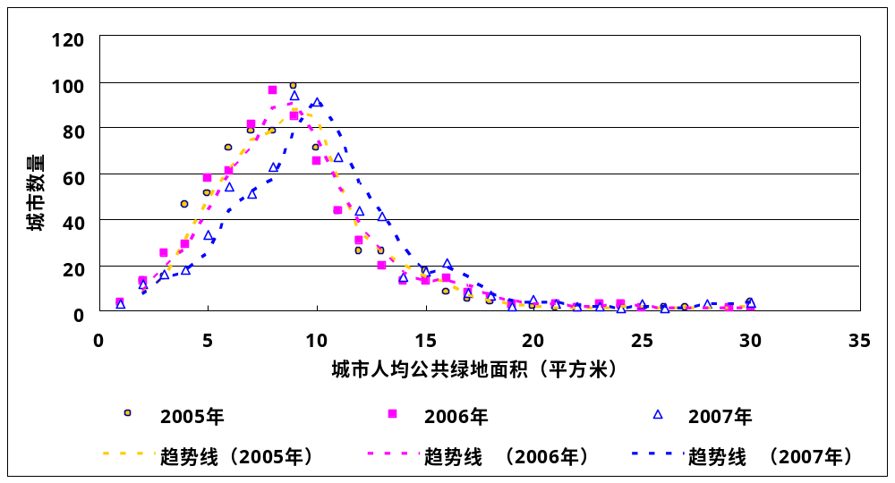
图25 中国城市人均公共绿地面积

表15 中国城市人均公共绿地面积状况
年份 | 人均供给绿地面积（㎡） | 县、市、自治州名称（以首字拼音为序）
2005年 | 0～5 | 阿拉尔、安达、安国、安顺、安阳、巴彦淖尔、巴中、白山、白银、北安、北海、北宁、北票、毕节、泊头、亳州、沧州、昌吉、长葛、常宁、朝阳、赤峰、赤水、滁州、大理、大同、丹东、德惠、灯塔、邓州、定西、定州、东方、恩施、二连浩特、丰城、凤城、福安、福清、抚州、富锦、盖州、高安、高碑店、高平、高邮、高州、藁城、格尔木、根河、公主岭、古交、固原、广水、海伦、韩城、汉川、合山、合作、和龙、河池、河间、河津、菏泽、黑河、衡阳、洪湖、桦甸、淮南、珲春、霍林郭勒、霍州、吉安、吉首、济宁、佳木斯、揭阳、界首、晋中、荆州、九台、喀什、开封、开远、拉萨、来宾、老河口、乐陵、乐清、耒阳、利川、涟源、辽源、聊城、临汾、临夏、临湘、灵武、凌源、六安、六盘水、龙井、陆丰、鹿泉、茂名、梅河口、米泉、密山、明光、内江、南安、南宁、宁安、宁德、凭祥、普宁、钦州、沁阳、清远、清镇、庆阳、曲靖、仁怀、汝州、汕头、汕尾、韶山、邵阳、石首、双辽、思茅、四平、松滋、宿州、绥化、台州、泰安、天长、天门、天水、铁岭、通辽、桐城、铜川、铜仁、图们、吐鲁番、瓦房店、卫辉、渭南、乌兰察布、乌鲁木齐、吴忠、五家渠、武冈、武威、武夷山、西安、锡林浩特、项城、忻州、辛集、新乐、信阳、兴义、宣城、宣威、牙克石、延安、延吉、兖州、阳春、阳江、宜城、鹰潭、荥阳、永城、永济、榆林、榆树、玉溪、沅江、原平、运城、枣阳、枣庄、张家界、张家口、张掖、中卫、重庆、周口、庄河、涿州、自贡、邹城
2005年 | 6～10 | 阿克苏、阿图什、安康、安陆、安庆、鞍山、霸州、白城、百色、蚌埠、包头、宝鸡、保定、保山、北京、北流、本溪、岑溪、昌邑、长春、长乐、长沙、长治、常德、常州、巢湖、郴州、成都、赤壁、崇州、崇左、楚雄、达州、大安、大丰、大连、大庆、大石桥、丹江口、丹阳、当阳、德令哈、德兴、德阳、德州、调兵山、东港、东台、东兴、东阳、都匀、敦煌、峨眉山、鄂尔多斯、鄂州、恩平、防城港、肥城、汾阳、丰镇、奉化、福鼎、福泉、福州、抚顺、阜新、阜阳、富阳、赣州、高密、巩义、汩罗、广安、广汉、广元、贵港、贵阳、桂林、桂平、哈尔滨、哈密、海城、海口、海林、海门、海宁、海阳、汉中、杭州、合肥、河源、贺州、鹤壁、鹤山、衡水、洪江、候马、呼和浩特、湖州、虎林、华阴、华蓥、化州、怀化、淮安、黄骅、黄山、黄石、辉县、惠州、鸡西、吉林、集安、济南、济源、冀州、简阳、建德、建瓯、建阳、江都、江门、江山、江油、姜堰、胶州、蛟河、介休、金昌、金坛、津市、锦州、晋江、晋州、荆门、景德镇、靖江、九江、酒泉、句容、开平、开原、凯里、克拉玛依、库尔勒、奎屯、昆明、莱芜、莱阳、莱州、兰溪、兰州、阆中、乐昌、乐平、乐山、雷州、冷水江、醴陵、丽江、丽水、溧阳、连云港、连州、辽阳、临安、临海、临江、临清、临沂、灵宝、凌海、浏阳、龙海、龙口、龙岩、娄底、泸州、潞城、潞西、吕梁、洛阳、麻城、满洲里、眉山、梅州、孟州、绵阳、绵竹、牡丹江、穆棱、南昌、南充、南宫、南康、南平、南通、讷河、攀枝花、盘锦、磐石、彭州、蓬莱、邳州、平顶山、平凉、萍乡、莆田、普兰店、七台河、栖霞、齐齐哈尔、启东、迁安、潜江、秦皇岛、青铜峡、青州、邛崃、琼海、任邱、日照、如皋、乳山、瑞安、瑞昌、瑞金、三河、三明、沙河、商洛、商丘、上海、上饶、邵武、深州、沈阳、嵊州、十堰、什邡、石河子、石家庄、石狮、石嘴山、双城、双鸭山、朔州、松原、苏州、宿迁、随州、遂宁、太原、泰兴、泰州、唐山、洮南、滕州、天津、铁力、通化、铜陵、图木舒克、万宁、万源、潍坊、温岭、温州、文昌、文登、乌海、乌苏、无锡、吴川、芜湖、梧州、武安、武汉、武穴、西昌、西宁、仙桃、咸阳、湘潭、湘乡、襄樊、孝感、孝义、新密、新民、新乡、新沂、新余、新郑、信宜、兴化、兴平、邢台、徐州、许昌、雅安、烟台、盐城、扬中、扬州、阳泉、伊宁、仪征、宜宾、宜昌、宜州、义乌、益阳、银川、应城、营口、永安、永州、余姚、禹城、玉门、岳阳、云浮、增城、湛江、章丘、漳平、樟树、昭通、肇东、肇庆、镇江、郑州、枝江、中山、钟祥、舟山、株洲、诸暨、驻马店、资兴、资阳、淄博、遵化
2005年 | 11～15 | 阿勒泰、安宁、滨州、博乐、池州、慈溪、大冶、儋州、登封、都江堰、额尔古纳、佛山、阜康、高要、个旧、广州、邯郸、和田、鹤岗、葫芦岛、淮北、黄冈、即墨、嘉兴、江阴、胶南、焦作、金华、晋城、景洪、昆山、莱西、廊坊、林州、柳州、龙泉、罗定、漯河、马鞍山、南京、南雄、南阳、宁波、平度、平湖、濮阳、青岛、衢州、泉州、荣成、三门峡、上虞、尚志、韶关、绍兴、寿光、四会、绥芬河、塔城、台山、太仓、通州、同江、桐乡、威海、乌兰浩特、吴江、五大连池、五指山、厦门、咸宁、新泰、兴城、兴宁、偃师、伊春、宜春、宜都、宜兴、义马、禹州、玉林、扎兰屯、张家港、漳州、招远、珠海、诸城、遵义
2005年 | 16～20 | 潮州、承德、东莞、东营、敦化、嘉峪关、宁国、曲阜、深圳、舒兰、五常、舞钢、英德、永康
2005年 | 21～25 | 安丘、贵溪、呼伦贝尔、瑞丽
2005年 | 26～30 | 阿尔山、井冈山、三亚
2005年 | 31～ | 常熟、从化、廉江
2006年 | 0～5 | 阿尔山、阿拉尔、阿图什、安达、安顺、巴彦淖尔、霸州、白山、白银、保山、北海、北宁、北票、毕节、泊头、亳州、沧州、巢湖、赤峰、滁州、慈溪、从化、大丰、大庆、大同、大冶、德惠、德令哈、灯塔、邓州、定西、定州、东阳、鄂尔多斯、二连浩特、汾阳、凤城、福安、福清、抚州、阜阳、高安、高碑店、高平、高州、藁城、格尔木、根河、公主岭、古交、广汉、海伦、海门、汉川、合山、合作、和龙、河池、河间、河津、贺州、鹤山、黑河、洪江、华阴、化州、珲春、辉县、霍林郭勒、霍州、吉林、简阳、建瓯、江油、界首、金昌、晋州、九台、句容、开封、凯里、库尔勒、昆山、来宾、兰溪、阆中、乐昌、乐陵、乐平、耒阳、利川、涟源、辽源、临安、临沧、临夏、灵武、六盘水、龙井、陇南、陆丰、鹿泉、潞西、梅河口、米泉、明光、穆棱、内江、南安、宁安、彭州、凭祥、普宁、七台河、启东、钦州、沁阳、清远、清镇、庆阳、曲靖、仁怀、如皋、汝州、瑞安、瑞金、汕尾、商丘、邵阳、嵊州、石狮、双辽、思茅、四平、宿州、绥芬河、绥化、台州、太仓、天长、天门、天水、桐城、铜仁、图们、万源、卫辉、渭南、温岭、乌鲁木齐、吴川、五家渠、武冈、锡林浩特、咸阳、项城、忻州、辛集、新乐、新密、兴平、兴义、宣城、宣威、牙克石、延安、延吉、仪征、宜城、义乌、英德、鹰潭、永城、永济、永康、永州、余姚、榆林、榆树、沅江、原平、云浮、运城、张家口、昭通、肇东、庄河、自贡、遵义
2006年 | 6～10 | 阿克苏、安国、安陆、安宁、安庆、安阳、鞍山、巴中、白城、百色、蚌埠、宝鸡、保定、北安、北流、本溪、滨州、岑溪、昌吉、昌邑、长乐、长沙、长治、常德、常宁、常州、朝阳、潮州、郴州、成都、赤壁、赤水、崇州、崇左、楚雄、达州、大安、大理、大连、大石桥、丹东、丹江口、丹阳、当阳、德兴、德阳、登封、调兵山、东方、东港、东台、东莞、东兴、都江堰、都匀、敦煌、峨眉山、额尔古纳、鄂州、恩平、恩施、防城港、丰城、丰镇、奉化、佛山、福鼎、福州、抚顺、阜康、阜新、富锦、富阳、盖州、赣州、高邮、巩义、汩罗、固原、广元、广州、贵港、贵溪、贵阳、桂林、桂平、哈尔滨、哈密、海城、海口、海宁、邯郸、韩城、汉中、合肥、和田、河源、菏泽、鹤壁、衡水、衡阳、候马、湖州、虎林、华蓥、怀化、淮安、淮南、黄冈、黄骅、惠州、鸡西、吉安、吉首、集安、济南、济宁、济源、冀州、佳木斯、嘉兴、嘉峪关、建德、建阳、江都、江门、江山、姜堰、胶州、焦作、金坛、津市、锦州、晋江、晋中、荆门、荆州、景德镇、靖江、九江、酒泉、喀什、开平、开原、开远、克拉玛依、奎屯、昆明、拉萨、莱阳、莱州、兰州、廊坊、老河口、乐清、乐山、雷州、冷水江、醴陵、丽水、溧阳、连云港、连州、辽阳、临汾、临海、临江、临清、临湘、灵宝、凌海、凌源、浏阳、柳州、六安、龙海、龙口、龙泉、龙岩、娄底、泸州、潞城、洛阳、麻城、满洲里、茂名、梅州、孟州、绵阳、绵竹、牡丹江、南昌、南充、南宫、南康、南宁、南平、南通、南阳、讷河、宁波、宁德、宁国、攀枝花、盘锦、磐石、蓬莱、邳州、平顶山、平湖、平凉、萍乡、莆田、普兰店、栖霞、齐齐哈尔、潜江、秦皇岛、邛崃、琼海、衢州、泉州、任邱、瑞昌、瑞丽、三河、三明、沙河、商洛、上海、上饶、上虞、韶关、韶山、邵武、深州、沈阳、十堰、什邡、石河子、石家庄、石首、石嘴山、寿光、舒兰、双城、朔州、四会、松原、苏州、宿迁、随州、遂宁、太原、泰兴、泰州、唐山、洮南、滕州、天津、铁岭、通化、通辽、通州、铜川、图木舒克、瓦房店、万宁、温州、文昌、乌海、乌苏、吴江、吴忠、芜湖、梧州、五常、五大连池、武安、武汉、武夷山、西安、西昌、西宁、厦门、咸宁、湘潭、湘乡、襄樊、孝感、孝义、新民、新乡、新沂、新余、新郑、信阳、信宜、兴城、兴化、兴宁、邢台、徐州、许昌、雅安、盐城、兖州、扬中、阳春、阳泉、伊宁、宜昌、宜州、义马、益阳、银川、应城、荥阳、营口、永安、禹城、玉门、玉溪、岳阳、枣阳、枣庄、湛江、张家界、张掖、樟树、郑州、枝江、中山、钟祥、重庆、舟山、周口、株洲、珠海、诸暨、驻马店、涿州、资兴、资阳、邹城、遵化
2006年 | 11～15 | 安康、包头、北京、博乐、长春、长葛、池州、儋州、德州、敦化、肥城、福泉、个旧、广安、广水、海林、杭州、鹤岗、洪湖、呼和浩特、葫芦岛、桦甸、淮北、黄山、黄石、即墨、江阴、胶南、蛟河、揭阳、介休、金华、晋城、景洪、莱芜、莱西、聊城、林州、临沂、吕梁、罗定、马鞍山、眉山、密山、南京、南雄、平度、濮阳、迁安、青岛、青铜峡、青州、乳山、三门峡、汕头、尚志、绍兴、双鸭山、台山、泰安、铁力、同江、桐乡、铜陵、吐鲁番、乌兰浩特、无锡、五指山、武威、武穴、舞钢、仙桃、新泰、烟台、偃师、宜宾、宜春、宜都、宜兴、禹州、玉林、增城、扎兰屯、张家港、章丘、漳平、漳州、镇江、淄博
2006年 | 16～20 | 阿勒泰、东营、高密、高要、海阳、井冈山、丽江、漯河、日喀则、日照、荣成、深圳、塔城、潍坊、文登、扬州、伊春、招远、肇庆、诸城
2006年 | 21～25 | 常熟、承德、呼伦贝尔、曲阜、松滋、威海、乌兰察布、中卫
2006年 | 26～30 | 安丘
2006年 | 31～ | 廉江、三亚
2007年 | 0～5 | 阿尔山、阿图什、安达、安顺、巴彦淖尔、白银、保山、北海、北宁、北票、毕节、泊头、沧州、赤峰、滁州、慈溪、大丰、大同、大冶、德惠、德令哈、灯塔、邓州、定西、定州、东方、二连浩特、防城港、丰城、凤城、福安、阜阳、富锦、盖州、高安、高碑店、高州、格尔木、根河、公主岭、古交、固原、广汉、海伦、汉川、合山、合作、和龙、河池、河间、河津、贺州、黑河、洪江、华阴、化州、珲春、霍林郭勒、霍州、简阳、江油、界首、九台、酒泉、开封、凯里、拉萨、兰溪、乐陵、利川、连州、涟源、辽源、临安、临沧、临夏、六盘水、陇南、陆丰、潞西、明光、内江、宁安、彭州、普宁、启东、钦州、清远、清镇、庆阳、仁怀、瑞安、瑞金、三河、汕尾、商丘、石狮、舒兰、双辽、思茅、四平、宿州、绥芬河、绥化、台州、天长、天水、桐城、铜仁、图们、吐鲁番、万源、吴川、武威、锡林浩特、忻州、兴平、兴义、宣威、牙克石、延吉、宜城、义乌、永济、永州、榆林、榆树、沅江、原平、运城、湛江、张家口、昭通、肇东、自贡、遵义
2007年 | 6～10 | 阿克苏、安国、安陆、安宁、安庆、安阳、鞍山、巴中、霸州、白城、白山、百色、蚌埠、保定、北安、北京、北流、本溪、亳州、昌吉、长乐、长沙、长治、常德、常宁、巢湖、朝阳、潮州、郴州、成都、赤壁、赤水、崇左、楚雄、达州、大安、大理、大连、大石桥、丹东、丹阳、儋州、当阳、德兴、德阳、调兵山、东港、东台、东莞、东兴、东阳、都江堰、都匀、敦煌、峨眉山、额尔古纳、鄂尔多斯、鄂州、恩平、恩施、丰镇、奉化、佛山、福鼎、福清、福州、抚顺、抚州、阜康、阜新、富阳、赣州、高平、高邮、藁城、巩义、汩罗、广元、广州、贵港、贵阳、桂林、桂平、哈尔滨、哈密、海城、海口、海林、海门、海宁、韩城、汉中、合肥、和田、河源、菏泽、鹤壁、鹤山、衡水、衡阳、洪湖、候马、湖州、虎林、华蓥、怀化、淮安、黄冈、黄骅、辉县、惠州、鸡西、吉安、吉林、吉首、集安、济南、济源、冀州、佳木斯、嘉兴、建德、建瓯、建阳、江都、江门、江山、姜堰、焦作、金坛、津市、锦州、晋江、晋中、晋州、荆州、景德镇、九江、喀什、开平、开原、开远、克拉玛依、库尔勒、奎屯、昆明、来宾、莱阳、莱州、兰州、阆中、老河口、乐昌、乐平、乐清、乐山、雷州、耒阳、冷水江、醴陵、丽水、溧阳、连云港、辽阳、临海、临江、临清、临湘、灵宝、灵武、凌海、凌源、浏阳、柳州、六安、龙井、龙口、龙岩、娄底、泸州、鹿泉、潞城、罗定、洛阳、麻城、满洲里、茂名、梅河口、孟州、绵阳、绵竹、牡丹江、穆棱、南安、南昌、南充、南宫、南康、南通、讷河、宁波、宁国、攀枝花、盘锦、磐石、平顶山、平凉、凭祥、萍乡、七台河、齐齐哈尔、潜江、秦皇岛、沁阳、青州、邛崃、曲靖、泉州、任邱、如皋、汝州、瑞昌、瑞丽、三明、沙河、商洛、上海、上饶、韶山、邵武、邵阳、深州、嵊州、十堰、什邡、石河子、石家庄、石首、四会、宿迁、随州、遂宁、塔城、太原、泰兴、泰州、唐山、洮南、滕州、天门、铁力、铁岭、通化、通辽、通州、铜川、图木舒克、万宁、潍坊、渭南、温岭、温州、文昌、乌海、乌鲁木齐、芜湖、梧州、五常、五指山、武安、武冈、武汉、武夷山、舞钢、西安、西昌、西宁、厦门、咸宁、咸阳、湘潭、湘乡、襄樊、项城、孝感、辛集、新乐、新民、新余、新郑、信阳、信宜、兴城、兴化、兴宁、邢台、宣城、雅安、延安、扬中、阳春、阳江、阳泉、伊宁、仪征、宜昌、宜州、义马、益阳、银川、应城、英德、荥阳、营口、永安、永城、永康、余姚、禹城、玉门、玉溪、岳阳、云浮、枣阳、枣庄、扎兰屯、张家界、张掖、漳州、樟树、郑州、中山、重庆、株洲、诸城、驻马店、庄河、涿州、资兴、资阳、遵化
2007年 | 11～15 | 阿拉尔、安康、包头、宝鸡、博乐、昌邑、长春、长葛、常州、池州、崇州、大庆、登封、肥城、汾阳、福泉、个旧、广安、广水、贵溪、海阳、邯郸、杭州、鹤岗、呼和浩特、葫芦岛、桦甸、淮北、淮南、黄山、黄石、即墨、济宁、嘉峪关、江阴、胶州、蛟河、揭阳、介休、金华、晋城、荆门、景洪、靖江、句容、昆山、莱芜、莱西、廊坊、聊城、林州、临汾、临沂、龙海、龙泉、吕梁、马鞍山、眉山、梅州、密山、南京、南宁、南平、南雄、南阳、宁德、蓬莱、邳州、平度、平湖、莆田、濮阳、栖霞、迁安、青岛、青铜峡、衢州、乳山、三门峡、汕头、上虞、尚志、韶关、绍兴、沈阳、石嘴山、寿光、双城、双鸭山、松原、台山、太仓、泰安、同江、桐乡、铜陵、瓦房店、乌兰浩特、无锡、吴江、吴忠、五大连池、五家渠、武穴、仙桃、孝义、新密、新泰、新乡、新沂、徐州、许昌、烟台、盐城、兖州、偃师、宜宾、宜春、宜都、宜兴、鹰潭、禹州、玉林、增城、章丘、漳平、镇江、枝江、钟祥、舟山、周口、珠海、诸暨、淄博、邹城
2007年 | 16～20 | 阿勒泰、滨州、岑溪、承德、德州、东营、敦化、高要、胶南、金昌、漯河、普兰店、琼海、日喀则、日照、深圳、朔州、苏州、文登、乌苏、扬州、伊春、张家港、招远、肇庆
2007年 | 21～25 | 从化、呼伦贝尔、井冈山、曲阜、荣成、三亚、松滋、威海、中卫
2007年 | 26～30 | 安丘、丽江、乌兰察布
2007年 | 31～ | 常熟、丹江口、高密、廉江

中国城市人均公共绿地面积在2006年和2007年均有上升，呈逐年上升的良好势态。2006年比2005年平均上升了21.3%，具有上升趋势的城市占49%；2007比2006年平均上升了33.2%，具有上升趋势的站77%（图26）。大部分城市的变化幅度在20%以内，分别占2006年和2007年52%和68%的城市。其中在20%幅度内变化的城市中2006年以增长趋势的城市比降低趋势的少4个百分点，而2007年则变为增长趋势的城市比降低趋势的城市多30个百分点，因此，2007年比2006年增长的趋势明显，增长幅度很大。有些城市的上升幅度很大，达到5倍以上，有的甚至超过10倍。其中增长幅度超过10倍的城市，有2006年的拉萨和2007年的从化市、汾阳市和高平市，而增长幅度在5到10倍之间的城市在2006年有长葛市、松滋市、恩施市、广水市、中卫市、乌兰察布市共6个、在2007年有丹江口市、项城市、云浮市、咸阳市和英德市。

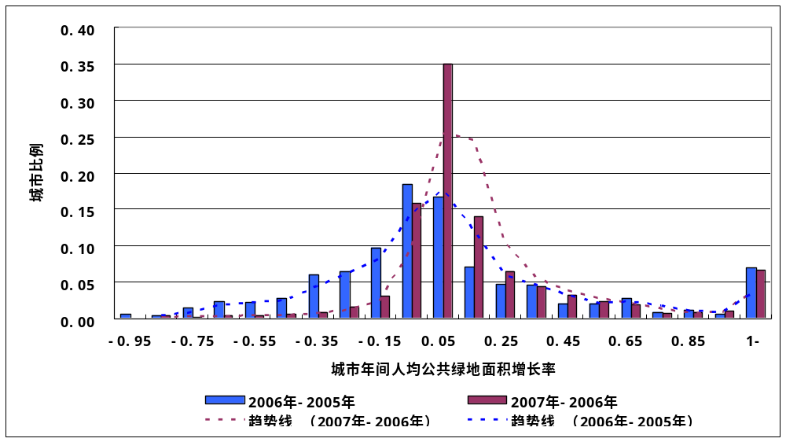
图26 中国公共绿地面积年间增长状况
中国城市建成区绿地率在2005年、2006年和2007年的中国平均值为25.5%、27.4%和32.5%，因此在2007年城市建成区绿地率也同样普遍有较大的提高（图27、表16）。其中建成区绿地率在38%以上（国家园林城市标准）的城市在2005年至2007年分别有44个（6.5%）、59个（8.6%）和216个（31.7%），呈逐年迅速上升的趋势。另外有些城市的人均公共绿地面积很高，其中48%以上的城市在2005年至2007年就各有4个、3个、10个，但是也有部分城市的人均公共绿地面积特别少，其中8%以下的在2005年至2007年就各有40个、24、10个。
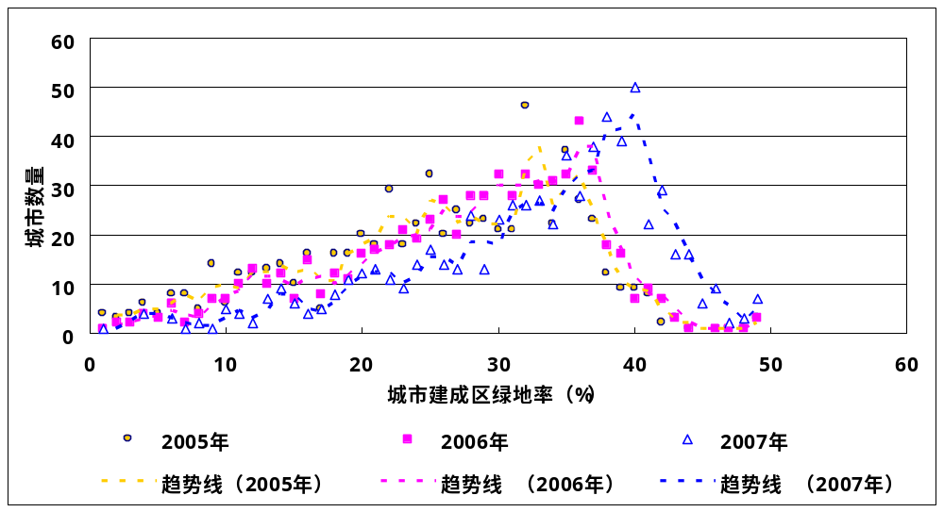
图27 中国城市建成区绿地率

表16 中国城市建成区绿地率状况
年份 | 建成区绿地率（%）范围 | 县、市、自治州名称（以首字拼音为序）
2005年 | 0～5 | 定西、鄂尔多斯、二连浩特、富锦、高平、合作、河间、拉萨、临夏、六盘水、明光、清镇、仁怀、双辽、思茅、桐城、五大连池、兴义、玉门、运城
2005年 | 6～10 | 保山、亳州、长葛、大安、定州、敦煌、丰城、丰镇、盖州、高邮、古交、河津、虎林、黄骅、霍林郭勒、霍州、界首、来宾、临湘、灵武、宁安、磐石、七台河、钦州、琼海、汝州、三河、宿州、天门、图木舒克、乌兰察布、吴忠、湘乡、忻州、新乐、宣威、牙克石、荥阳、永城、昭通、中卫
2005年 | 11～15 | 安达、巴彦淖尔、北宁、北票、毕节、岑溪、常宁、赤水、滁州、达州、灯塔、邓州、东莞、恩施、防城港、汾阳、福清、福泉、高安、高碑店、格尔木、根河、海林、海伦、汉中、和田、黑河、华阴、化州、辉县、蛟河、九台、凯里、雷州、丽江、龙井、龙泉、绵竹、穆棱、内江、南宫、宁国、沁阳、庆阳、曲靖、什邡、双城、台州、同江、图们、卫辉、五常、五家渠、武威、西昌、咸宁、兖州、榆树、禹城、原平、庄河
2005年 | 16～20 | 阿拉尔、安国、霸州、白山、白银、北安、滨州、泊头、巢湖、池州、赤峰、大理、德令哈、德兴、峨眉山、凤城、富阳、固原、广汉、广水、汉川、珲春、吉安、吉首、简阳、江油、介休、酒泉、乐陵、乐清、丽水、利川、聊城、临汾、临江、灵宝、凌源、六安、潞西、眉山、梅河口、密山、彭州、平凉、普兰店、邛崃、任邱、瑞安、瑞金、沙河、商丘、尚志、邵阳、舒兰、四平、随州、遂宁、天长、渭南、乌海、武穴、西安、信阳、兴化、阳泉、玉林、枣庄、张掖、周口、涿州、资阳、遵化
2005年 | 21～25 | 阿图什、安康、安阳、巴中、白城、蚌埠、北流、沧州、昌邑、朝阳、赤壁、崇州、楚雄、大丰、德惠、德阳、登封、东兴、鄂州、福安、福鼎、抚州、赣州、藁城、公主岭、广元、贵港、贵溪、哈尔滨、海城、海口、和龙、贺州、衡水、洪江、呼和浩特、华蓥、桦甸、淮南、金昌、津市、晋中、晋州、荆州、开封、开原、昆明、兰溪、乐平、乐山、耒阳、冷水江、醴陵、涟源、辽源、凌海、鹿泉、潞城、米泉、南阳、讷河、邳州、平顶山、齐齐哈尔、启东、瑞昌、三门峡、商洛、绥化、滕州、通化、铜川、铜仁、万宁、温州、乌鲁木齐、吴川、武冈、锡林浩特、项城、孝义、辛集、新密、新民、新沂、兴平、邢台、宣城、雅安、延吉、阳春、伊春、宜城、义马、银川、应城、英德、永济、永康、永州、禹州、沅江、枣阳、扎兰屯、枝江、重庆、诸城、驻马店、邹城
2005年 | 26～30 | 包头、北海、长乐、承德、大庆、大石桥、大同、当阳、东方、东港、都江堰、额尔古纳、佛山、阜阳、高密、巩义、汩罗、广安、桂平、哈密、海门、韩城、合肥、合山、河池、菏泽、鹤岗、衡阳、候马、怀化、黄冈、惠州、冀州、嘉兴、嘉峪关、建瓯、姜堰、喀什、开远、阆中、林州、柳州、龙海、泸州、陆丰、罗定、麻城、满洲里、梅州、孟州、绵阳、南安、南宁、南雄、凭祥、萍乡、普宁、栖霞、清远、曲阜、汕尾、上海、深州、石家庄、石狮、石嘴山、双鸭山、四会、松滋、泰安、洮南、天津、天水、铁力、通辽、通州、瓦房店、万源、文昌、乌兰浩特、乌苏、芜湖、武夷山、舞钢、西宁、新郑、信宜、延安、宜宾、宜州、营口、榆林、增城、张家界、张家口、樟树、肇东、郑州、自贡
2005年 | 31～35 | 阿尔山、阿勒泰、安陆、安庆、安丘、安顺、百色、宝鸡、保定、博乐、昌吉、长春、长沙、常德、常州、郴州、成都、慈溪、从化、大冶、丹东、丹阳、儋州、调兵山、东台、东阳、东营、都匀、敦化、恩平、奉化、福州、抚顺、阜康、阜新、高州、个旧、广州、贵阳、海宁、海阳、邯郸、杭州、鹤壁、鹤山、呼伦贝尔、湖州、淮安、集安、济南、济源、胶南、胶州、焦作、揭阳、金华、金坛、锦州、晋江、井冈山、景洪、靖江、九江、句容、开平、克拉玛依、库尔勒、莱芜、莱阳、莱州、兰州、乐昌、溧阳、连云港、连州、辽阳、临安、临清、临沂、浏阳、龙岩、娄底、洛阳、漯河、茂名、南充、南康、南平、宁波、宁德、盘锦、莆田、濮阳、迁安、青铜峡、衢州、如皋、汕头、上饶、上虞、韶关、韶山、邵武、嵊州、石河子、寿光、朔州、松原、苏州、宿迁、绥芬河、塔城、台山、太原、泰兴、泰州、铁岭、铜陵、吐鲁番、潍坊、温岭、梧州、五指山、武汉、厦门、仙桃、咸阳、孝感、新乡、兴城、兴宁、徐州、盐城、扬中、阳江、伊宁、仪征、宜昌、宜都、义乌、益阳、鹰潭、余姚、玉溪、云浮、漳平、招远、肇庆、中山、舟山、株洲、诸暨、淄博
2005年 | 36～40 | 阿克苏、安宁、鞍山、北京、潮州、崇左、丹江口、德州、肥城、桂林、淮北、黄石、吉林、即墨、济宁、佳木斯、建德、江都、江门、江山、江阴、晋城、荆门、景德镇、奎屯、昆山、莱西、廊坊、老河口、临海、龙口、吕梁、马鞍山、南昌、南通、攀枝花、蓬莱、平度、平湖、潜江、秦皇岛、青岛、青州、泉州、日照、荣成、乳山、瑞丽、三明、绍兴、深圳、沈阳、十堰、石首、太仓、唐山、桐乡、威海、文登、无锡、吴江、武安、湘潭、襄樊、新泰、新余、许昌、烟台、扬州、宜春、宜兴、永安、岳阳、湛江、张家港、章丘、镇江、钟祥、遵义
2005年 | 41～45 | 本溪、长治、大连、高要、葫芦岛、黄山、鸡西、建阳、牡丹江、南京、三亚、漳州、珠海、资兴
2005年 | 46～ | 常熟、河源、洪湖、廉江、偃师
2006年 | 0～5 | 阿尔山、毕节、合作、六盘水、陇南、明光、清镇、仁怀、双辽、四平、锡林浩特、肇东
2006年 | 6～10 | 阿拉尔、保山、亳州、从化、定西、定州、丰镇、贵溪、河津、虎林、霍州、界首、利川、临沧、临夏、宁安、庆阳、日喀则、汝州、三河、图木舒克、五大连池、新乐、宣威、永城、昭通
2006年 | 11～15 | 安顺、北票、滨州、岑溪、常宁、滁州、达州、大安、大理、灯塔、邓州、鄂尔多斯、二连浩特、福清、盖州、高安、格尔木、海林、海伦、汉中、和田、河间、黑河、洪江、华阴、黄骅、辉县、霍林郭勒、蛟河、来宾、兰州、乐清、雷州、龙井、罗定、穆棱、内江、南宫、沁阳、舒兰、同江、桐城、图们、万源、卫辉、五常、咸宁、湘乡、忻州、阳泉、榆树、禹城
2006年 | 16～20 | 安达、白山、白银、北安、泊头、长葛、赤峰、德令哈、东港、敦煌、防城港、汾阳、凤城、富锦、高平、根河、公主岭、古交、广汉、广水、海城、汉川、衡水、化州、金昌、九台、凯里、乐平、辽源、临汾、临江、临湘、龙泉、潞西、梅河口、密山、南雄、普兰店、钦州、琼海、曲靖、任邱、瑞金、沙河、什邡、宿州、台州、天长、乌鲁木齐、武穴、新密、新民、英德、鹰潭、玉林、玉门、原平、运城、枣庄、张掖、中卫
2006年 | 21～25 | 阿图什、安国、巴彦淖尔、巴中、白城、蚌埠、北流、北宁、长乐、赤壁、楚雄、大同、德惠、登封、东兴、鄂州、恩平、福安、抚州、阜康、阜阳、富阳、高碑店、高密、高邮、贵港、哈尔滨、和龙、贺州、珲春、吉首、简阳、江油、介休、晋中、晋州、开封、拉萨、乐陵、耒阳、冷水江、丽江、涟源、灵宝、凌海、凌源、眉山、米泉、绵竹、讷河、磐石、彭州、平顶山、平凉、齐齐哈尔、瑞安、瑞丽、三门峡、商丘、尚志、邵阳、双城、四会、绥化、天门、瓦房店、万宁、温州、乌兰察布、吴川、吴忠、武冈、武威、孝义、新沂、信阳、兴义、邢台、宣城、牙克石、雅安、兖州、伊春、宜城、义马、应城、枣阳、重庆、周口、驻马店、资阳、遵化
2006年 | 26～30 | 安丘、安阳、霸州、百色、北海、沧州、昌邑、巢湖、朝阳、承德、崇州、大丰、大庆、大石桥、当阳、德阳、东莞、峨眉山、额尔古纳、丰城、福鼎、福泉、阜新、赣州、藁城、桂平、海门、韩城、合肥、合山、河池、鹤山、候马、呼和浩特、华蓥、黄冈、鸡西、吉安、济南、冀州、荆州、酒泉、喀什、开原、开远、昆明、兰溪、丽水、聊城、林州、临清、灵武、浏阳、柳州、六安、龙海、陆丰、鹿泉、吕梁、麻城、满洲里、孟州、绵阳、南安、南阳、萍乡、普宁、七台河、栖霞、启东、青岛、青州、瑞昌、汕尾、邵武、深州、石狮、石嘴山、双鸭山、松滋、随州、洮南、滕州、天津、天水、通化、铜川、铜仁、渭南、文昌、乌海、乌兰浩特、乌苏、梧州、五家渠、武夷山、舞钢、项城、新郑、信宜、兴化、兴宁、兴平、延安、延吉、宜宾、宜州、银川、永济、永康、永州、榆林、禹州、沅江、云浮、张家界、张家口、樟树、郑州、舟山、诸城、庄河、涿州、自贡、邹城
2006年 | 31～35 | 阿勒泰、安康、安陆、鞍山、包头、宝鸡、保定、博乐、昌吉、长春、长沙、常德、郴州、成都、池州、慈溪、丹东、丹阳、儋州、德兴、调兵山、东方、东阳、都江堰、都匀、恩施、奉化、佛山、福州、高州、个旧、巩义、汩罗、广州、哈密、海口、海宁、邯郸、杭州、菏泽、鹤壁、鹤岗、衡阳、呼伦贝尔、湖州、怀化、淮安、淮南、济源、嘉峪关、建德、建瓯、建阳、姜堰、胶南、金坛、锦州、晋江、井冈山、九江、句容、开平、库尔勒、奎屯、莱芜、莱阳、莱州、阆中、乐昌、乐山、醴陵、连云港、连州、辽阳、临安、临沂、龙岩、娄底、泸州、潞城、洛阳、漯河、梅州、南充、南康、南宁、宁波、宁德、宁国、攀枝花、盘锦、邳州、濮阳、清远、邛崃、曲阜、如皋、汕头、商洛、上海、上饶、韶关、石河子、石家庄、朔州、思茅、遂宁、台山、太原、泰安、泰兴、铁岭、通辽、潍坊、温岭、五指山、武汉、西安、西昌、西宁、厦门、咸阳、孝感、辛集、新乡、徐州、盐城、阳春、宜昌、宜都、义乌、益阳、荥阳、营口、玉溪、扎兰屯、漳平、招远、肇庆、枝江、中山、诸暨、淄博
2006年 | 36～40 | 阿克苏、安宁、安庆、常州、潮州、赤水、大冶、丹江口、德州、东台、东营、敦化、肥城、抚顺、广安、广元、贵阳、桂林、海阳、河源、葫芦岛、淮北、黄石、惠州、吉林、即墨、集安、济宁、佳木斯、嘉兴、江都、江门、江山、江阴、胶州、焦作、揭阳、金华、津市、景德镇、景洪、靖江、克拉玛依、昆山、莱西、老河口、溧阳、临海、马鞍山、茂名、南昌、南平、南通、蓬莱、平度、凭祥、莆田、迁安、潜江、秦皇岛、青铜峡、衢州、泉州、日照、荣成、乳山、三明、上虞、绍兴、深圳、沈阳、嵊州、十堰、石首、寿光、松原、苏州、宿迁、绥芬河、塔城、太仓、泰州、唐山、桐乡、铜陵、吐鲁番、文登、无锡、吴江、芜湖、武安、仙桃、襄樊、新泰、新余、兴城、许昌、烟台、扬中、扬州、伊宁、仪征、宜春、宜兴、永安、余姚、岳阳、增城、湛江、张家港、章丘、镇江、钟祥、株洲、珠海、遵义
2006年 | 41～45 | 北京、本溪、长治、崇左、大连、高要、桦甸、晋城、荆门、廊坊、龙口、牡丹江、南京、平湖、三亚、通州、威海、湘潭、漳州、资兴
2006年 | 46～ | 常熟、洪湖、黄山、廉江、韶山、偃师
2007年 | 0～5 | 陇南、明光、清镇、日喀则、阳江
2007年 | 6～10 | 保山、毕节、定西、丰镇、合作、霍州、界首、汝州、尚志、双辽、五大连池、宣威
2007年 | 11～15 | 安顺、白山、北票、灯塔、邓州、定州、二连浩特、盖州、高安、格尔木、海伦、虎林、九台、乐陵、雷州、钦州、沁阳、舒兰、双城、天长、桐城、图们、万源、忻州、永城、榆树、增城、肇东
2007年 | 16～20 | 安达、北安、亳州、从化、登封、东港、鄂尔多斯、防城港、福清、公主岭、海城、汉中、黑河、洪江、黄骅、霍林郭勒、蛟河、凯里、乐清、凌海、凌源、龙井、梅河口、密山、穆棱、内江、南宫、宁安、庆阳、仁怀、四平、图木舒克、卫辉、锡林浩特、湘乡、新乐、新民、禹城、原平、中卫
2007年 | 21～25 | 阿图什、巴彦淖尔、白银、北宁、岑溪、长葛、赤峰、滁州、大理、大石桥、德惠、德令哈、敦煌、凤城、阜阳、富阳、高平、根河、古交、固原、广水、贵港、海林、和龙、和田、河津、衡水、华阴、简阳、开封、来宾、兰州、冷水江、涟源、辽源、临江、临夏、临湘、灵宝、讷河、彭州、齐齐哈尔、什邡、宿州、绥化、台州、温州、乌兰浩特、乌鲁木齐、五常、武威、武穴、信阳、兴义、雅安、伊春、义马、玉林、玉门、扎兰屯、张掖、资阳
2007年 | 26～30 | 阿尔山、安国、巴中、白城、蚌埠、长乐、朝阳、承德、赤壁、赤水、楚雄、大安、德阳、东兴、汾阳、福安、阜康、阜新、富锦、广汉、汉川、河池、河间、贺州、鹤岗、华蓥、化州、珲春、辉县、吉首、金昌、晋中、开远、醴陵、丽江、临沧、临汾、六盘水、潞西、孟州、南雄、南阳、磐石、平顶山、平凉、普兰店、普宁、任邱、瑞安、瑞丽、三河、沙河、汕尾、商丘、石嘴山、四会、随州、瓦房店、乌兰察布、吴川、吴忠、五家渠、武冈、咸宁、项城、新密、新郑、兴宁、宣城、牙克石、延吉、宜城、永州、禹州、沅江、运城、枣阳、昭通、郑州、周口、驻马店、遵化
2007年 | 31～35 | 阿勒泰、安陆、安阳、鞍山、霸州、百色、北流、滨州、沧州、巢湖、大庆、大同、大冶、当阳、调兵山、峨眉山、额尔古纳、鄂州、佛山、福泉、抚顺、抚州、高碑店、高邮、个旧、巩义、贵溪、桂平、哈尔滨、合肥、合山、鹤壁、鹤山、呼和浩特、呼伦贝尔、怀化、黄冈、吉安、冀州、嘉峪关、建阳、江油、焦作、揭阳、介休、锦州、晋州、荆州、酒泉、喀什、开原、昆明、拉萨、兰溪、乐平、乐山、丽水、连州、辽阳、林州、灵武、浏阳、六安、龙泉、泸州、陆丰、吕梁、罗定、洛阳、漯河、麻城、满洲里、眉山、绵阳、绵竹、南康、宁国、盘锦、濮阳、七台河、栖霞、清远、邛崃、曲阜、瑞昌、邵武、邵阳、石狮、双鸭山、思茅、塔城、太原、洮南、滕州、天水、铁力、铁岭、通化、同江、铜仁、万宁、乌海、梧州、舞钢、西昌、西宁、新乡、兴平、延安、兖州、阳春、阳泉、宜宾、益阳、银川、应城、英德、荥阳、营口、榆林、玉溪、枣庄、张家口、肇庆、重庆、诸城、自贡
2007年 | 36～40 | 阿克苏、阿拉尔、安康、安庆、安丘、包头、保定、北京、泊头、博乐、昌吉、长春、长沙、常德、常宁、郴州、成都、池州、崇州、崇左、慈溪、达州、大丰、丹东、丹江口、丹阳、德兴、德州、东方、东阳、东营、都江堰、都匀、敦化、恩施、丰城、奉化、福鼎、福州、赣州、高密、藁城、汩罗、广元、广州、贵阳、桂林、哈密、海口、海门、韩城、杭州、菏泽、衡阳、候马、葫芦岛、淮安、淮北、淮南、黄石、惠州、鸡西、即墨、集安、济南、济源、佳木斯、嘉兴、建德、建瓯、姜堰、金华、金坛、晋江、靖江、开平、库尔勒、奎屯、莱阳、莱州、阆中、乐昌、耒阳、连云港、聊城、临安、临海、临清、临沂、柳州、龙海、龙口、龙岩、娄底、鹿泉、潞城、马鞍山、南安、南昌、南充、南宁、南平、宁波、宁德、攀枝花、蓬莱、萍乡、启东、青岛、青铜峡、青州、琼海、曲靖、泉州、如皋、乳山、瑞金、三门峡、汕头、商洛、上海、上饶、深州、沈阳、石家庄、寿光、松原、松滋、宿迁、绥芬河、遂宁、台山、泰兴、泰州、天门、通辽、桐乡、铜川、铜陵、潍坊、渭南、温岭、文昌、乌苏、芜湖、五指山、武汉、武夷山、西安、厦门、咸阳、襄樊、孝感、孝义、辛集、新沂、信宜、兴城、兴化、邢台、徐州、许昌、烟台、盐城、扬中、仪征、宜都、宜州、义乌、鹰潭、永济、永康、岳阳、云浮、张家界、章丘、漳平、樟树、招远、枝江、中山、钟祥、舟山、株洲、诸暨、庄河、涿州、淄博、邹城
2007年 | 41～45 | 安宁、北海、本溪、昌邑、常州、潮州、儋州、东台、东莞、肥城、高要、高州、广安、海宁、海阳、邯郸、河源、湖州、桦甸、吉林、济宁、江都、江门、江山、江阴、胶南、胶州、津市、晋城、井冈山、景德镇、景洪、九江、句容、克拉玛依、昆山、莱芜、莱西、老河口、利川、溧阳、茂名、梅州、牡丹江、南通、邳州、平度、莆田、迁安、潜江、秦皇岛、衢州、日照、荣成、三明、上虞、韶关、绍兴、深圳、嵊州、石河子、石首、苏州、太仓、泰安、唐山、通州、吐鲁番、文登、无锡、吴江、仙桃、湘潭、新泰、新余、偃师、扬州、伊宁、宜昌、宜春、宜兴、永安、余姚、漳州、镇江、珠海、资兴、遵义
2007年 | 46～ | 宝鸡、长治、常熟、大连、恩平、洪湖、黄山、荆门、廊坊、廉江、南京、平湖、凭祥、三亚、韶山、十堰、朔州、威海、武安、湛江、张家港

中国城市建成区绿地率在2006年和2007年均有上升，呈逐年上升的良好势态（图28）。2006年比2005年平均上升了45.9%，具有上升趋势的城市占80%；2007比2006年平均上升了30.2%，具有上升趋势的占93%。大部分城市的变化幅度在20%以内，分别占2006年和2007年73%和62%的城市。其中在20%幅度内变化的城市中2006年以增长趋势的城市（58%）比降低趋势的城市（15%）多43个百分点，而2007年则增长趋势的城市（56%）比例更进一步增大，比降低趋势的城市（6%）多50个百分点，因此，2007年比2006年增长的趋势明显，增长幅度很大。有些城市的上升幅度很大，达到5倍以上，有的甚至超过10倍。其中2007年的阿尔山市增长幅度超过10倍，而增长幅度在5到10倍之间的城市在2006年有运城市、思茅市、五大连池市、拉萨市和富锦市和2007年的仁怀市。另外，也有部分城市的降低幅度很大，在有4个城市的降低幅度超过了90%。
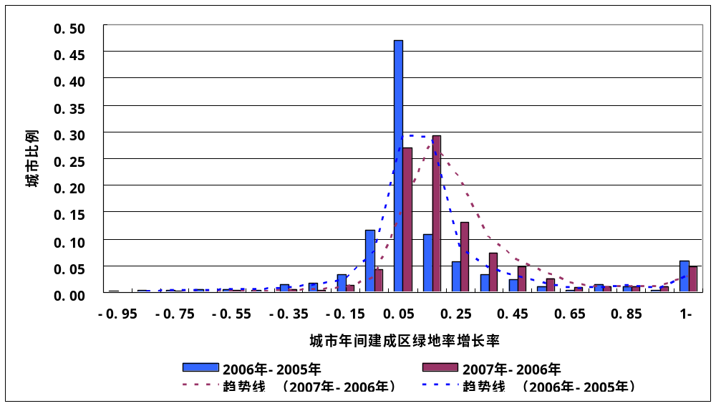
图28 中国城市年间建成区绿地率增长状况
中国城市建成区绿化覆盖率在2005年、2006年和2007年的中国平均值为29.9%、31.8%和29.4%，因此在2007年城市建成区绿地率并没有提高（图29、表17）。其中建成区绿化覆盖率在45%以上（国家园林城市标准）的城市在2005年至2007年分别有15个（2.2%）、19个（2.8%）和8个（1.1%）；而建成区绿化覆盖率在35%以上（国家环保模范城市标准）的城市在2005年至2007年分别有249个（36.5%）、315个（46.1%）和225个（33.0%）。另外有些城市的人均公共绿地面积很高，其中50%以上的城市在2005年至2007年就各有5个、5个、3个，但是也有部分城市的人均公共绿地面积特别少，其中5%以下的在2005年至2007年就各有9个、6个、12个。

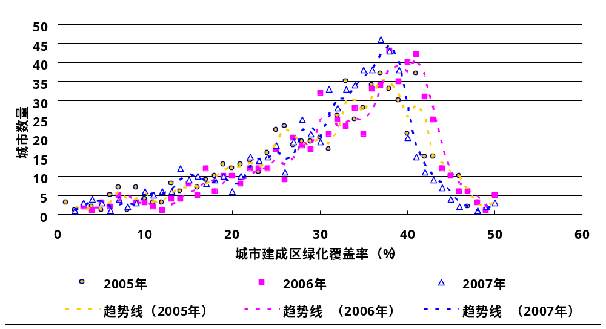
图29 中国城市建成区绿化覆盖率

表17 中国城市建成区绿化覆盖率状况
年份 | 建成区绿化覆盖率（%）范围 | 县、市、自治州名称（以首字拼音为序）
2005年 | 0～5 | 定西、二连浩特、富锦、高平、拉萨、灵武、明光、仁怀、思茅、五大连池、兴义
2005年 | 6～10 | 保山、鄂尔多斯、丰镇、合作、黄骅、霍林郭勒、霍州、临湘、六盘水、七台河、清镇、双辽、桐城、乌兰察布、吴忠、湘乡、新乐、宣威、牙克石、荥阳、运城、中卫
2005年 | 11～15 | 安达、岑溪、长葛、定州、东莞、敦煌、防城港、丰城、盖州、高安、高邮、格尔木、古交、海伦、河津、黑河、虎林、化州、龙井、龙泉、曲靖、双城、宿州、图们、图木舒克、卫辉、忻州、兖州、永城、榆树、玉门、昭通
2005年 | 16～20 | 阿拉尔、巴彦淖尔、白山、北安、北宁、北票、毕节、亳州、常宁、巢湖、赤峰、赤水、达州、德令哈、灯塔、邓州、福清、富阳、汉中、华阴、吉首、蛟河、九台、凯里、来宾、丽江、聊城、临江、梅河口、密山、绵竹、穆棱、内江、南宫、宁安、宁国、磐石、普宁、钦州、沁阳、庆阳、琼海、瑞安、瑞金、尚志、邵阳、什邡、舒兰、四平、台州、天门、乌海、五家渠、西昌、禹城、原平、庄河
2005年 | 21～25 | 阿图什、霸州、白银、池州、楚雄、德惠、德兴、德阳、峨眉山、恩施、汾阳、凤城、抚州、赣州、高碑店、根河、公主岭、固原、广汉、广水、广元、贵港、贵溪、海林、和龙、和田、河间、桦甸、珲春、辉县、惠州、吉安、简阳、江油、介休、金昌、津市、开原、乐清、乐山、冷水江、丽水、涟源、辽源、临夏、灵宝、凌源、六安、潞城、潞西、眉山、米泉、彭州、平凉、齐齐哈尔、汝州、三河、三门峡、商丘、随州、遂宁、天长、铜川、铜仁、渭南、温州、乌鲁木齐、五常、武威、武穴、锡林浩特、新民、兴化、伊春、银川、英德、玉林、沅江、张掖、重庆、资阳、遵化
2005年 | 26～30 | 安国、巴中、白城、蚌埠、沧州、朝阳、赤壁、崇州、滁州、大安、大丰、大理、东兴、佛山、福安、阜阳、广安、哈尔滨、海口、海门、汉川、合肥、河池、贺州、鹤岗、衡水、洪江、呼和浩特、华蓥、淮南、嘉兴、界首、晋中、荆州、酒泉、开封、开远、昆明、乐陵、雷州、耒阳、临汾、龙海、南雄、讷河、平顶山、普兰店、启东、邛崃、瑞昌、沙河、商洛、上海、石嘴山、绥化、铁力、通化、瓦房店、万源、乌兰浩特、武冈、舞钢、西安、西宁、咸宁、项城、辛集、新密、新沂、信阳、雅安、延吉、阳春、宜城、义马、永济、永州、榆林、枣阳、枣庄、张家界、周口、诸城、驻马店、邹城
2005年 | 31～35 | 阿尔山、安康、安陆、安丘、安顺、安阳、百色、包头、北流、泊头、长乐、承德、从化、大庆、大石桥、大同、大冶、丹阳、当阳、东方、东港、都江堰、额尔古纳、鄂州、福鼎、福泉、阜康、高密、藁城、个旧、巩义、桂平、哈密、海城、合山、菏泽、鹤山、衡阳、呼伦贝尔、怀化、黄冈、冀州、嘉峪关、建瓯、姜堰、揭阳、晋州、井冈山、靖江、九江、喀什、莱州、兰溪、阆中、乐昌、乐平、醴陵、连州、辽阳、林州、凌海、柳州、泸州、陆丰、鹿泉、罗定、麻城、满洲里、梅州、孟州、绵阳、南安、南充、南宁、南平、南阳、宁德、邳州、凭祥、萍乡、栖霞、清远、任邱、汕尾、上饶、韶关、深州、石家庄、石狮、双鸭山、四会、泰兴、洮南、滕州、天水、铁岭、通辽、同江、万宁、潍坊、温岭、乌苏、吴川、芜湖、武夷山、孝义、新郑、信宜、兴城、兴宁、兴平、邢台、宣城、延安、阳江、阳泉、宜宾、宜州、益阳、应城、鹰潭、营口、永康、禹州、玉溪、增城、扎兰屯、张家口、漳平、樟树、肇东、郑州、枝江、舟山、株洲、涿州、自贡
2005年 | 36～40 | 阿克苏、阿勒泰、安庆、鞍山、宝鸡、保定、北京、滨州、博乐、昌吉、长沙、常德、常州、潮州、郴州、成都、崇左、慈溪、丹东、丹江口、儋州、德州、登封、调兵山、东阳、东营、都匀、敦化、恩平、奉化、福州、抚顺、阜新、高州、汩罗、广州、贵阳、桂林、海阳、韩城、杭州、鹤壁、候马、湖州、淮安、淮北、黄石、即墨、集安、济南、济源、佳木斯、建德、建阳、江都、江门、江山、胶州、焦作、金华、金坛、锦州、晋城、晋江、景洪、句容、开平、克拉玛依、库尔勒、昆山、莱芜、莱阳、兰州、老河口、连云港、临安、临清、临沂、浏阳、龙口、龙岩、娄底、吕梁、洛阳、漯河、茂名、南昌、南康、宁波、盘锦、蓬莱、莆田、濮阳、迁安、潜江、青岛、青铜峡、曲阜、衢州、泉州、如皋、乳山、汕头、上虞、韶山、邵武、嵊州、石河子、寿光、朔州、松滋、苏州、宿迁、绥芬河、塔城、台山、太原、泰安、泰州、天津、桐乡、铜陵、无锡、梧州、五指山、武汉、厦门、仙桃、咸阳、襄樊、孝感、新乡、新余、徐州、烟台、盐城、扬中、扬州、伊宁、仪征、宜昌、宜都、义乌、永安、岳阳、云浮、章丘、招远、肇庆、镇江、中山、钟祥、诸暨、淄博
2005年 | 41～45 | 安宁、本溪、昌邑、长春、长治、大连、东台、高要、海宁、邯郸、葫芦岛、黄山、鸡西、吉林、济宁、江阴、胶南、荆门、景德镇、奎屯、莱西、廊坊、利川、溧阳、临海、马鞍山、南京、南通、攀枝花、平度、平湖、秦皇岛、日照、荣成、三明、绍兴、深圳、沈阳、十堰、石首、松原、太仓、唐山、通州、吐鲁番、威海、文昌、文登、吴江、武安、湘潭、新泰、许昌、宜春、宜兴、余姚、湛江、张家港、漳州、珠海、资兴、遵义
2005年 | 46～ | 北海、常熟、肥城、河源、洪湖、廉江、牡丹江、青州、瑞丽、三亚、偃师
2006年 | 0～5 | 二连浩特、贵溪、陇南、明光、清镇、仁怀、日喀则、双辽
2006年 | 6～10 | 保山、毕节、定西、丰镇、合作、河津、霍林郭勒、霍州、临沧、五大连池、新乐、宣威、牙克石
2006年 | 11～15 | 阿拉尔、安顺、岑溪、定州、鄂尔多斯、盖州、高安、格尔木、海伦、黑河、洪江、虎林、黄骅、舒兰、宿州、桐城、图们、万源、卫辉、忻州、永城、榆树
2006年 | 16～20 | 安达、白山、北安、北宁、北票、滨州、达州、德令哈、灯塔、邓州、防城港、福清、公主岭、汉中、化州、蛟河、九台、凯里、来宾、乐清、龙井、龙泉、梅河口、密山、穆棱、内江、南宫、宁安、沁阳、庆阳、琼海、曲靖、汝州、瑞金、尚志、双城、四平、台州、图木舒克、吴忠、湘乡、兖州、禹城、原平、张掖、昭通
2006年 | 21～25 | 阿图什、巴彦淖尔、巴中、白银、常宁、赤峰、滁州、大理、德惠、东港、敦煌、抚州、阜阳、富阳、高平、根河、古交、固原、广水、海林、和龙、和田、衡水、华阴、辉县、界首、金昌、乐平、冷水江、涟源、辽源、临江、临夏、临湘、灵宝、讷河、彭州、平顶山、齐齐哈尔、商丘、邵阳、什邡、天长、温州、乌兰察布、乌鲁木齐、五常、武冈、武威、武穴、锡林浩特、新密、新民、兴义、雅安、伊春、英德、玉林、玉门、重庆、资阳
2006年 | 26～30 | 安国、白城、蚌埠、亳州、长葛、长乐、朝阳、承德、赤壁、楚雄、从化、大安、德阳、汾阳、凤城、福安、阜康、富锦、赣州、高碑店、高邮、广汉、贵港、哈尔滨、海城、海门、汉川、河池、河间、贺州、鹤岗、呼和浩特、华蓥、珲春、吉安、吉首、简阳、江油、介休、晋中、晋州、开封、开远、昆明、拉萨、乐陵、雷州、耒阳、丽江、临汾、灵武、凌源、龙海、潞西、吕梁、眉山、米泉、南雄、磐石、平凉、普兰店、普宁、七台河、钦州、任邱、瑞安、瑞丽、三河、三门峡、沙河、汕尾、四会、绥化、随州、滕州、铁力、瓦房店、渭南、乌海、乌兰浩特、五家渠、舞钢、咸宁、信阳、兴宁、兴平、延吉、阳泉、宜城、银川、永州、榆林、沅江、运城、枣阳、中卫、周口、诸城、驻马店、遵化
2006年 | 31～35 | 阿尔山、阿勒泰、安陆、安丘、安阳、霸州、百色、包头、北流、沧州、常德、巢湖、大庆、大石桥、大同、大冶、丹阳、当阳、东莞、东兴、峨眉山、额尔古纳、鄂州、丰城、佛山、福鼎、福泉、阜新、藁城、个旧、巩义、桂平、合肥、合山、鹤山、呼伦贝尔、怀化、黄冈、冀州、嘉峪关、荆州、井冈山、酒泉、喀什、开原、兰溪、乐昌、乐山、醴陵、丽水、凌海、浏阳、柳州、六安、六盘水、龙岩、泸州、陆丰、鹿泉、罗定、麻城、满洲里、孟州、绵阳、绵竹、南安、南康、南阳、宁德、萍乡、清远、邛崃、瑞昌、深州、石狮、石嘴山、双鸭山、思茅、遂宁、泰兴、洮南、天门、通化、通辽、同江、铜川、铜仁、万宁、潍坊、乌苏、吴川、芜湖、梧州、西宁、项城、孝义、新沂、新郑、兴化、宣城、延安、阳春、宜宾、义马、益阳、应城、鹰潭、营口、永济、永康、禹州、玉溪、枣庄、扎兰屯、张家界、张家口、樟树、肇东、郑州、舟山、自贡
2006年 | 36～40 | 阿克苏、安康、安庆、鞍山、宝鸡、保定、泊头、博乐、昌吉、长沙、郴州、成都、池州、赤水、崇州、慈溪、大丰、丹东、丹江口、儋州、德兴、德州、登封、调兵山、东方、东阳、东营、都江堰、都匀、敦化、恩施、肥城、奉化、福州、抚顺、高密、广安、广元、广州、贵阳、桂林、哈密、海口、韩城、杭州、河源、菏泽、鹤壁、衡阳、候马、湖州、淮安、淮北、淮南、黄石、惠州、鸡西、即墨、集安、济南、济宁、济源、佳木斯、嘉兴、建德、建瓯、建阳、江门、江山、姜堰、焦作、金华、金坛、锦州、晋江、靖江、句容、开平、克拉玛依、库尔勒、奎屯、昆山、莱芜、莱阳、莱州、兰州、阆中、连云港、辽阳、聊城、林州、临安、临清、临沂、娄底、潞城、洛阳、梅州、南昌、南充、南宁、南平、宁波、宁国、攀枝花、盘锦、邳州、濮阳、栖霞、启东、潜江、青岛、青州、曲阜、泉州、如皋、乳山、汕头、商洛、上海、上饶、上虞、韶关、韶山、邵武、嵊州、石河子、石家庄、寿光、朔州、松原、松滋、宿迁、绥芬河、塔城、台山、太原、泰安、天津、天水、铁岭、桐乡、温岭、文昌、五指山、武汉、武夷山、西安、西昌、厦门、咸阳、襄樊、孝感、辛集、新乡、信宜、兴城、邢台、徐州、烟台、盐城、扬中、扬州、仪征、宜都、宜州、义乌、荥阳、永安、岳阳、云浮、章丘、漳平、招远、肇庆、镇江、枝江、中山、钟祥、株洲、诸暨、庄河、涿州、淄博、邹城
2006年 | 41～45 | 安宁、北京、本溪、昌邑、长春、长治、常州、潮州、崇左、大连、东台、高要、高州、汩罗、海宁、海阳、邯郸、葫芦岛、桦甸、吉林、江都、江阴、胶南、胶州、津市、晋城、景德镇、景洪、九江、莱西、老河口、利川、溧阳、连州、临海、龙口、漯河、马鞍山、茂名、牡丹江、南京、南通、蓬莱、平度、凭祥、莆田、迁安、秦皇岛、青铜峡、衢州、日照、荣成、三明、深圳、沈阳、十堰、石首、苏州、太仓、泰州、唐山、通州、铜陵、吐鲁番、文登、无锡、吴江、武安、仙桃、湘潭、新泰、新余、许昌、伊宁、宜昌、宜春、宜兴、余姚、增城、湛江、漳州、珠海、遵义
2006年 | 46～ | 北海、常熟、恩平、洪湖、黄山、荆门、廊坊、廉江、平湖、三亚、绍兴、威海、偃师、张家港、资兴
2007年 | 0～5 | 保山、合作、乐陵、六盘水、陇南、明光、清镇、双辽、四平、阳江、肇东
2007年 | 6～10 | 毕节、大安、定西、定州、丰镇、河津、洪江、虎林、霍州、利川、临夏、宁安、钦州、庆阳、日喀则、三河、双城、五大连池、湘乡、宣威
2007年 | 11～15 | 阿尔山、安达、安顺、白山、邓州、二连浩特、福清、高安、格尔木、广水、海伦、汉中、和田、河间、华阴、黄骅、霍林郭勒、九台、乐清、雷州、罗定、穆棱、南宫、南雄、仁怀、尚志、舒兰、台州、同江、桐城、图们、图木舒克、万源、五常、咸宁、忻州、新乐、阳泉、永城、榆树、禹城、增城、昭通
2007年 | 16～20 | 白银、北安、北宁、北票、赤峰、从化、大理、德惠、德令哈、灯塔、敦煌、鄂尔多斯、防城港、富锦、富阳、高平、根河、公主岭、古交、贵港、海林、黑河、衡水、蛟河、凯里、来宾、临江、临湘、龙井、梅河口、密山、内江、彭州、任邱、汝州、什邡、天长、吴忠、锡林浩特、玉林、玉门、原平、张掖
2007年 | 21～25 | 阿图什、安国、巴中、北流、泊头、岑溪、长乐、赤壁、楚雄、大同、东港、东兴、鄂州、恩平、汾阳、福安、高碑店、固原、广汉、汉川、和龙、贺州、华蓥、化州、桦甸、珲春、吉首、简阳、界首、晋州、开封、兰州、冷水江、丽江、涟源、辽源、临沧、临汾、潞西、眉山、讷河、磐石、平凉、齐齐哈尔、沁阳、瑞安、瑞丽、沙河、四会、绥化、天门、万宁、温州、乌兰察布、乌兰浩特、乌鲁木齐、吴川、武冈、武威、武穴、新民、兴义、雅安、伊春、宜城、应城、运城、枣阳、扎兰屯、资阳、遵化
2007年 | 26～30 | 安丘、巴彦淖尔、霸州、白城、蚌埠、北海、滨州、沧州、朝阳、承德、大丰、大石桥、德阳、登封、峨眉山、额尔古纳、福泉、阜阳、高邮、藁城、桂平、哈尔滨、海城、韩城、合山、河池、鸡西、济南、冀州、建阳、江油、介休、金昌、晋中、荆州、酒泉、喀什、开远、昆明、兰溪、乐平、醴陵、丽水、连州、聊城、临清、灵宝、凌海、浏阳、陆丰、鹿泉、吕梁、麻城、满洲里、绵阳、普兰店、普宁、七台河、栖霞、青州、曲阜、瑞金、汕尾、商丘、邵武、邵阳、深州、石狮、双鸭山、松滋、随州、塔城、太原、洮南、滕州、天水、通化、铜仁、吐鲁番、瓦房店、卫辉、文昌、梧州、五家渠、武夷山、新沂、信阳、信宜、兴平、邢台、牙克石、延安、延吉、宜宾、宜州、鹰潭、永济、永州、榆林、沅江、云浮、枣庄、张家口、肇庆、重庆、涿州、自贡
2007年 | 31～35 | 阿拉尔、阿勒泰、安康、安陆、百色、包头、保定、北京、博乐、昌吉、长春、长葛、长沙、常德、常宁、郴州、成都、赤水、崇州、滁州、慈溪、大庆、丹阳、当阳、东方、东阳、都江堰、恩施、凤城、奉化、佛山、福鼎、福州、抚州、阜新、盖州、高密、个旧、汩罗、广州、贵溪、哈密、海宁、杭州、菏泽、鹤岗、鹤山、衡阳、候马、呼和浩特、呼伦贝尔、怀化、黄冈、辉县、惠州、吉安、嘉峪关、建瓯、姜堰、揭阳、晋江、开平、库尔勒、奎屯、莱阳、莱州、阆中、乐昌、乐山、耒阳、连云港、辽阳、临安、临沂、灵武、凌源、柳州、龙海、龙口、龙泉、龙岩、娄底、泸州、潞城、孟州、绵竹、南安、南充、南康、南宁、南阳、宁波、宁德、蓬莱、平顶山、萍乡、启东、清远、邛崃、琼海、曲靖、如皋、瑞昌、汕头、商洛、上饶、嵊州、石家庄、石嘴山、朔州、思茅、松原、宿州、遂宁、台山、泰安、泰兴、铁力、通辽、铜川、潍坊、渭南、温岭、乌海、五指山、武汉、西安、西昌、西宁、厦门、咸阳、孝感、辛集、新密、兴化、徐州、盐城、兖州、阳春、宜昌、宜都、义马、义乌、益阳、永康、玉溪、张家界、漳平、樟树、招远、郑州、枝江、中山、中卫、舟山、诸城、诸暨、驻马店、淄博、邹城
2007年 | 36～40 | 阿克苏、安宁、安庆、安阳、鞍山、宝鸡、亳州、昌邑、常州、巢湖、潮州、崇左、达州、大冶、丹东、丹江口、儋州、德兴、德州、调兵山、东台、东莞、东营、都匀、敦化、肥城、丰城、抚顺、阜康、赣州、高州、巩义、广安、广元、贵阳、桂林、海口、海门、海阳、邯郸、合肥、河源、鹤壁、湖州、淮安、淮南、黄石、吉林、即墨、集安、济宁、济源、佳木斯、嘉兴、建德、江都、江门、江阴、胶南、胶州、焦作、金华、金坛、津市、锦州、井冈山、景洪、靖江、句容、开原、克拉玛依、昆山、莱芜、莱西、老河口、溧阳、林州、临海、六安、洛阳、茂名、梅州、南昌、南平、南通、宁国、攀枝花、盘锦、邳州、平度、莆田、迁安、潜江、秦皇岛、青岛、衢州、泉州、日照、乳山、三明、上海、上虞、韶关、绍兴、深圳、石河子、石首、寿光、苏州、宿迁、绥芬河、太仓、泰州、唐山、铁岭、桐乡、文登、乌苏、无锡、芜湖、武安、舞钢、仙桃、湘潭、襄樊、项城、新泰、新乡、新余、新郑、兴城、宣城、烟台、扬中、扬州、伊宁、仪征、宜春、宜兴、银川、英德、荥阳、营口、永安、余姚、禹州、岳阳、张家港、章丘、漳州、镇江、钟祥、周口、株洲、珠海、庄河、资兴、遵义
2007年 | 41～45 | 本溪、长治、池州、大连、高要、葫芦岛、淮北、江山、晋城、荆门、景德镇、九江、廊坊、漯河、马鞍山、牡丹江、南京、平湖、濮阳、青铜峡、荣成、三门峡、三亚、沈阳、十堰、通州、铜陵、威海、吴江、孝义、许昌、偃师、湛江
2007年 | 46～ | 常熟、洪湖、黄山、廉江、凭祥、韶山

中国城市建成区绿化覆盖率在2006年有显著上升，但是到了2007年却有所降低，需要引起注意。2006年比2005年平均上升了41.7%，具有上升趋势的城市占80%；2007比2006年平均下降了3.3%，具有上升趋势的占28%。大部分城市的变化幅度在20%以内，分别占2006年和2007年81%和77%的城市。其中在20%幅度内变化的城市中2006年以增长趋势的城市（64%）比降低趋势的城市（17%）多47个百分点，而2007年则增长趋势的城市比例（21%）大大降低，反而比降低趋势的城市（56%）还少35个百分点，因此，2007年比2006年降低的趋势明显，降低幅度以低幅度为主（20%以内）。有部分城市的降低幅度很大，肇东市2007年的降低幅度超过了90%。另外也有一些城市的上升幅度很大，达到5倍以上，有的甚至超过10倍。其中2007年的贵溪市增长幅度超过10倍，而增长幅度在5到10倍之间的城市有5个，即2006年的思茅市、五大连池市、灵武市、富锦市和拉萨市。
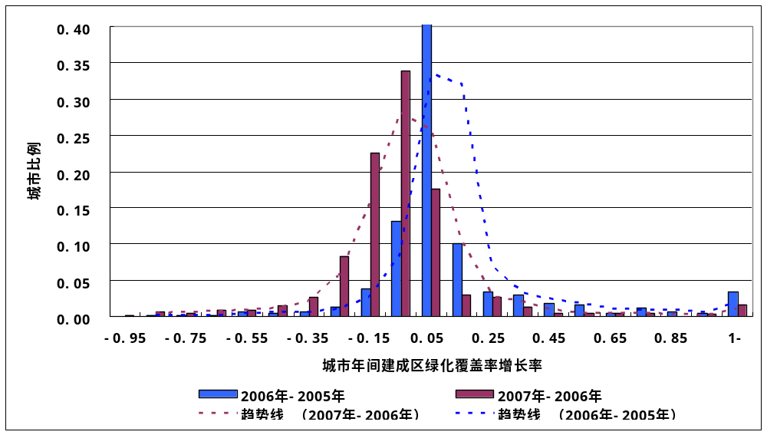
图30 中国城市建成区绿化覆盖率年间变化情况

（七）中国城市绿色发展评价
对我城市绿色发展的评价对不同城市的行政地位级别进行分类比较。共包括369个县级市、268个地级市、15个副省级市和4个直辖市。
对中国各城市的绿化、污染治理、环保投资、能源消耗效率和废物处理情况的所有现有数据进行分析，得到各城市的总参考分，则其分布如图31、图32所示。中国656个城市的平均总参考分为0.14分。其中总参考分为正的城市332个，占51%。总参考分或绿化总得分在平均值以下的城市，总共有335个，属于绿化或绿色发展状况在中国平均以下的城市占54%，因此中国城市绿色发展的任务仍然很严峻。
另有小部分城市的绿色发展总得分较高，在10分以上，共有191个城市，占29%。但是也有部分城市的得分非常低，在-20分以下，共有22个城市，占4%。得分在-10以下的城市有98个，占15%，这些城市都是属于需要着力开展环保治理、提高能源利用效率和加强绿化建设的城市。
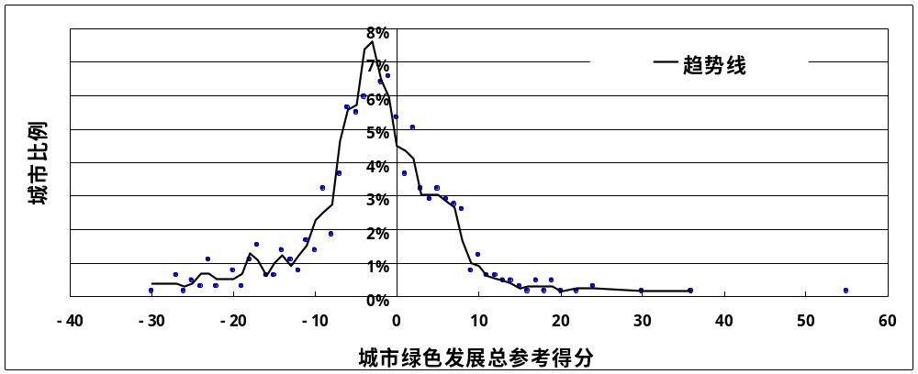
图31 中国城市总参考分分布图
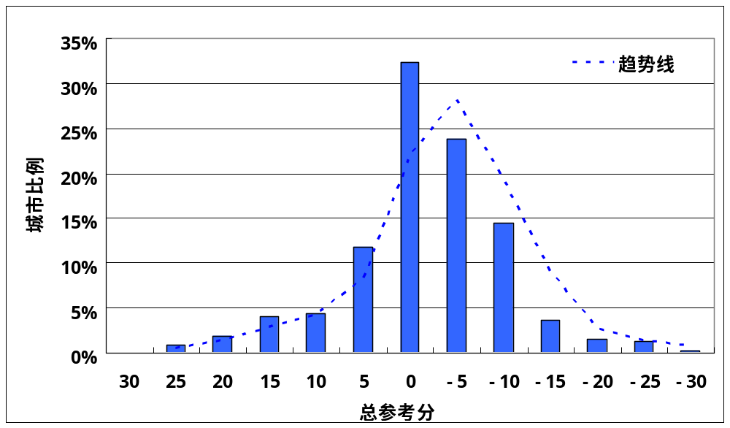
图32 中国城市总参考分区间分布情况

1. 中国直辖市绿色发展评价
对中国4个直辖市北京市、上海市、天津市和重庆市进行绿色发展进展分析，则4个直辖市的地级及以上市参考分平均达到11分，总体绿色发展水平较高。其中绿色发展水平以天津（16分）高于上海（12分），是得分最高的直辖市。另外，就北京市的各个区来看，海淀区和石景山区的绿色发展水平相对较高，是中国各直辖市区的绿色发展典范。北京市的得分（9分）略低于上海市，位居第三。但是重庆市（5分）与其他3个城市相比仍然存在较大差距，需要大大加快绿色发展的步伐。

2. 中国副省级市绿色发展评价
中国15个副省级市的绿色发展状况明显比中国平均水平高，所有副省级市的总参考分都在中国水平以上，地级及以上市参考分平均为12分，呈现较好的态势（表18）。但是不同省级市之间的差距仍然较大，广州市、深圳市的绿色发展程度相对较高，比最后一名高出5.7倍。另外从这些城市的地理分布和绿色发展参考分来看，大部分沿海城市的发展状况比内陆城市的发展状况好，可见城市绿色发展的状况受到地理位置的重大影响。

表18 中国各省级市的地级及以上市参考分列表

城市 | 参考分
广州 | 20
深圳 | 20
南京 | 19
厦门 | 17
青岛 | 17
大连 | 14
宁波 | 13
杭州 | 12
济南 | 10
沈阳 | 9
长春 | 8
武汉 | 7
成都 | 7
西安 | 7
哈尔滨 | 3

3. 中国地级市绿色发展评价
对中国268个地级市的绿色发展状况进行分析，结果显示地级市的绿色发展状况不如省级市，但是地级市的状况比中国平均水平仍然更好。就总参考分来看，地级市的平均得分为0.33分，比中国平均水平高一倍多。但是地级及以上城市参考分为正的城市只有125个，占所有地级市的47%，这个比例比中国水平更低，在地级市中仍然有很大一部分城市的绿色发展水平仍然处于中国平均水平以下（图33）。另外，也有很多地级市的绿色发展水平较高，地级及以上市的参考分在20分以上的城市有3个，日照市、丽江市的绿色发展水平相对较高。而得分在10分以上的地级市有38个，占所有地级市的14%，占中国所有城市的77%，因此地级市中绿色发展水平较高的城市仍然较多。但是另外还有3个城市的得分在-20分以下，这部分城市的绿色发展改造问题仍然严峻（表19）。
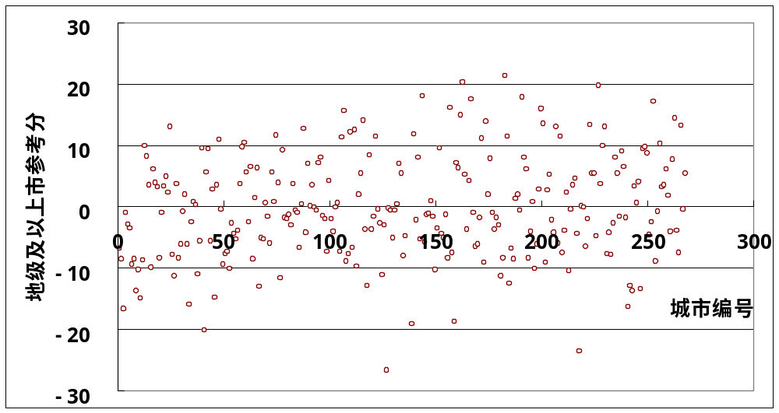
图33 中国地级市城市绿色发展的地级及以上市参考分分布图

表19 中国地级市绿色发展参考分列表（地级市的排名按照地级及以上市参考分进行）
总参考分范围 | 地级市名称（以首字拼音为序）
21～ | 日照、丽江
11～20 | 常州、福州、湖州、济宁、克拉玛依、昆明、莱芜、廊坊、连云港、临沂、南昌、南通、秦皇岛、泉州、苏州、汕头、韶关、绍兴、宿迁、泰安、威海、潍坊、无锡、芜湖、徐州、烟台、扬州、漳州、珠海、淄博
0～10 | 包头、宝鸡、保定、北海、本溪、滨州、长沙、长治、常德、潮州、赤峰、大庆、大同、德州、东莞、东营、鄂州、佛山、贵阳、桂林、海口、邯郸、合肥、河源、菏泽、黑河、呼和浩特、呼伦贝尔、葫芦岛、淮安、黄石、吉林、嘉兴、嘉峪关、江门、焦作、金昌、金华、荆门、九江、酒泉、丽水、聊城、柳州、娄底、漯河、马鞍山、茂名、南宁、盘锦、莆田、曲靖、衢州、三门峡、三亚、十堰、石家庄、遂宁、台州、泰州、唐山、通化铜陵、温州、乌海、西宁、咸阳、湘潭、襄樊、新乡、新余、许昌、宣城、延安、盐城、宜昌、宜春、银川、鹰潭、玉溪、岳阳、云浮、枣庄、湛江、张家界、镇江、郑州、中山、中卫、舟山、株洲、自贡、遵义
-1～-10 | 安康、安庆、安阳、鞍山、巴彦淖尔、巴中、白城、白银、蚌埠、保山、亳州、沧州、巢湖、郴州、承德、池州、崇左、达州、德阳、鄂尔多斯、抚顺、抚州、阜新、阜阳、赣州、固原、广安、广元、贵港、汉中、河池、鹤壁、鹤岗、衡水、衡阳、淮北、淮南、黄冈、黄山、惠州、鸡西、吉安、佳木斯、揭阳、锦州、晋城、晋中、荆州、景德镇、开封、拉萨、来宾、兰州、乐山、辽阳、临沧、临汾、六安、龙岩、泸州、吕梁、洛阳、眉山梅州、南充、南平、南阳、宁德、攀枝花、平顶山、平凉、萍乡、濮阳、七台河、齐齐哈尔、钦州、清远、三明、汕尾、商洛、商丘、上饶、邵阳、石嘴山、双鸭山、朔州、思茅、松原、绥化、随州、太原、天水、铁岭、通辽、铜川、渭南、乌兰察布、乌鲁木齐、吴忠、梧州、武威、咸宁、孝感、信阳、邢台、雅安、阳江、阳泉、伊春、宜宾、益阳、营口、张家口、张掖、昭通、肇庆、周口、驻马店、资阳
-11～-20 | 安顺、白山、百色、朝阳、滁州、丹东、定西、防城港、贺州、怀化、辽源、六盘水、内江、庆阳、四平、宿州、永州、榆林、玉林、运城
-21～ | 陇南、忻州

4. 中国县级市绿色发展评价
中国共有县级市369个，大部分的总参考分在中国所有城市中的排名都在百名以下，但是也有部分城市的排名在百名以内，其中包括安丘、个旧、高密、胶南、莱西、廉江、牡丹江和荣成（以首字拼音为序）。地级市的县级市组参考分为-1分，比中国总平均分0.14分低得多。其中总参考分在中国平均线以上的城市只有182个，占所有县级市的49%（图34），个旧市、都江堰市的绿色发展水平相对较高。就各县级市的县级市参考分的得分范围来看，主要集中在正负10分的范围内，占所有县级市的45%。总得分在-30分以下的城市有32个，而得分在30分以上的也只有4个（表20）。

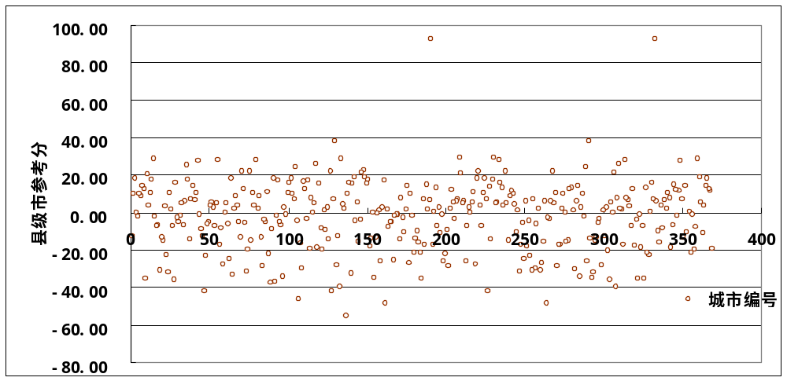
图34 中国县级市绿色发展的县级参考分分布图

表20 中国县级市绿色发展总参考分范围列表(以县级市参考分为准)
总参考分范围 | 地级市名称（以首字拼音为序）
21～ | 安丘、昌邑、丹江口、敦化、恩平、肥城、个旧、都江堰、高密、高要、海阳、建瓯、江阴、胶南、景洪、昆山、莱西、廉江、平湖、凭祥、曲阜、荣成、乳山、韶山、松滋、文登、吴江、武安、新泰、偃师、宜兴、张家港
11～20 | 阿克苏、阿拉尔、阿勒泰、阿图什、安宁、博乐、长葛、常宁、常熟、儋州、德兴、东台、古交、汩罗、济源、江都、江山、胶州、介休、津市、靖江、句容、老河口、溧阳、临海、龙口、牡丹江、蓬莱、邳州、平度、迁安、潜江、青铜峡、上虞、石河子、石首、寿光、台山、太仓、通州、桐乡、吐鲁番、五指山、仙桃、伊宁、宜都、永安、章丘、招远、枝江、钟祥、资兴
0～10 | 安达、安陆、北票、昌吉、崇州、楚雄、慈溪、从化、大丰、大冶、丹阳、当阳、东阳、都匀、峨眉山、额尔古纳、恩施、汾阳、丰城、奉化、福鼎、高州、藁城、根河、巩义、贵溪、桂平、哈密、海门、海宁、韩城、和龙、鹤山、候马、桦甸、霍州、即墨、集安、冀州、建德、建阳、江油、姜堰、金坛、晋江、井冈山、喀什、开平、开原、库尔勒、奎屯、莱阳、莱州、阆中、乐昌、醴陵、连州、林州、临安、临清、龙海、龙泉潞城、绵阳、南安、南康、宁国、栖霞、青州、邛崃、琼海、如皋、瑞昌、瑞丽、邵武、深州、嵊州、绥芬河、塔城、泰兴、滕州、温岭、文昌、乌兰浩特、乌苏、武夷山、舞钢、西昌、孝义、辛集、新沂、信宜、兴城、兴化、扬中、阳春、仪征、宜州、义乌、永康、余姚、禹州、漳平、樟树、诸城、诸暨、涿州、邹城
-1～-10 | 霸州、北流、长乐、赤壁、大安、大石桥、登封、调兵山、东方、东兴、福泉、阜康、高邮、汉川、合山、洪湖、华蓥、珲春、吉首、晋州、开远、兰溪、乐平、耒阳、利川、灵武、浏阳、鹿泉、罗定、麻城、满洲里、孟州、米泉、密山、南雄、普兰店、启东、瑞金、沙河、石狮、四会、洮南、天门、铁力、同江、铜仁、瓦房店、万宁、五家渠、武穴、项城、新密、新郑、兴宁、兴平、延吉、兖州、义马、应城、英德、荥阳、永济、枣阳增城、扎兰屯、庄河
-11～-20 | 阿尔山、安国、北安、泊头、岑溪、赤水、大理、邓州、东港、敦煌、凤城、福安、富锦、富阳、高碑店、广汉、广水、海城、海林、和田、化州、辉县、简阳、蛟河、冷水江、涟源、临江、灵宝、凌海、陆丰、潞西、讷河、磐石、彭州、普宁、任邱、瑞安、三河、尚志、什邡、双城、卫辉、吴川、五常、武冈、新民、牙克石、宜城、玉门、沅江、遵化
-21～ | 北宁、毕节、德惠、德令哈、灯塔、定州、二连浩特、丰镇、福清、盖州、高安、高平、格尔木、公主岭、海伦、合作、河间、河津、洪江、虎林、华阴、黄骅、霍林郭勒、界首、九台、凯里、乐陵、乐清、雷州、临夏、临湘、凌源、龙井、梅河口、明光、南宫、宁安、沁阳、清镇、仁怀、日喀则、汝州、舒兰、双辽、天长、桐城、图们、图木舒克、万源、五大连池、锡林浩特、湘乡、新乐、兴义、宣威、永城、榆树、禹城、原平、肇东

5. 中国县城绿色发展评价

目前中国有1464个县、117个自治县、49个旗，这些县城的城市化进程正在逐步加快，城市化的很多负面影响已经在这些县城中显现出来，因此这些县城的绿色发展进程同样需要更多的关注。但是由于目前国内对县城的研究十分有限，相关统计资料还很欠缺，所以本次评价只对部分县城进行比较分析。综合参评县城的环境建设、污染治理、资源利用效率等诸方面的进展情况进行评比的结果，湖南省的炎陵县、内蒙古自治区的伊金霍洛旗绿色发展程度相对较高，是目前国内县城绿色发展的典范。对中国县城的进一步绿色发展评价还将在2010年中国城市绿色发展报告中展开。

6. 中国乡镇绿色发展评价

乡镇是绿色发展的基层单位，乡镇的得分直接影响县城、城市的绿色发展评价得分。目前，中国有41636个乡镇、区公所、苏 木、民族乡、民族苏木、街道。华北地区的北京市海淀区温泉镇，西北地区的内蒙古自治区伊金霍洛旗苏布尔嘎镇，华南地区的广东省深圳市观澜街道、广东省四会市贞山街道的绿色发展水平相对较高。希望以后更多的乡镇进一步提高绿色发展水平，早日实现建设绿色和谐新城镇的目标。

主要参考文献
[1] 2008中国城市绿色发展报告. 中国绿色画报.2009:1-2期合刊 , no.63,62-104.
[2]我国城市绿色发展评价. 中国绿色画报. 2009:5 , no.67,22-39.
[3]胡鞍钢.中国绿色发展与绿色革命. 中国绿色画报, 2008:11 , no.61,16-17.
[4]胡鞍钢.实施绿色发展战略是中国的必选之路. 绿叶, 2003, 6:15-19.
[5]胡鞍钢.中国：绿色发展与绿色GDP(1970-2001年度).中国科学基金, 2005,2: 84-89.
[6] Health Effects Institute. Health effects of outdoor air pollution in developing countries ofAsia: a literature review[R]. Boston: Health Effects Institute, 2004.
[7] Zhang G., Spickett J., Lee A.H. Air pollutants in domestic environments in western Australia[C]. Wang Y., Li S., Huang P., et al. Progress in environmental science and technology. Beijing: Science Press, 2007: 481-484.
[8] Gopi Krishna I, Srimurali M, Karthikeyan J. Ambient air quality status of an urban area case study of Tirupati[C]//WANGYJ, LI S C, HUANG P, et al. Progress in environmental science and technology. Beijing: Science Press, 2007: 523-531.
[9] 联合国开发计划署驻华代表处, 瑞典斯德哥尔摩环境研究院. 2002中国人类发展报告：让绿色发展成为一种选择. 北京：中国财政经济出版社, 2002.
[10] 中华人民共和国环境保护部，2007年中国城市环境管理与综合整治年度报告, 2008. http://www.mep.gov.cn/cont/city/csgl/200810/t20081017_130185.html.
[11] 国家统计局城市社会经济调查司.中国城市统计年鉴. 北京：中国统计出版社, 2006.
[12] 国家统计局城市社会经济调查司.中国城市统计年鉴. 北京：中国统计出版社, 2007.
[13] 国家统计局城市社会经济调查司.中国城市统计年鉴. 北京：中国统计出版社, 2008.
[14] 张春霞.绿色经济发展研究.，北京：中国林业出版社，2002.
[15] 李文霆,王合成.和谐城市绿色行动系列丛书--循环经济-再造"生态城市"新模式. 中国环境科学出版社, 2007.
[16] (U.S.) Matthew. Kahn .Green Cities: Urban Growth And the Environment , Brookings Institution Press，2008.

组委会联系方式
地 址：北京市颐和园后香山路中国林科院科信所6层
联系电话：101-62889151/2/3
传 真：010-62888973
网 址：中国绿色新闻网 www.china-green.org
邮 箱：zhongguogreen@126.com

版权所有
翻印必究

